**Curso de CSS**

**CFB (Bruno Pinho Campos)**

# Aula 01 - Inserindo CSS na página HTML

## Introdução

CSS é uma linguagem para formatação de documentos de marcação, tais como HTML ou XML, arquivos CSS são denominados como folhas de estilo, pois, contém todo código para formatação visual / estilo da página web. Saber trabalhar bem com CSS é fundamental para que possamos formatar bem uma página web, hoje em dia, nos padrões atuais de desenvolvimento web, não usamos mais códigos “misturados”, ou seja, tipos diferentes de linguagem como HTML e CSS misturados pelo código afora, tudo no seu devido lugar, separados, isso facilita no desenvolvimento, manutenção e portabilidade do código.

## Inserindo CSS

Podemos trabalhar com os códigos de CSS no próprio documento (incorporado ou inline) ou em um arquivo externo.

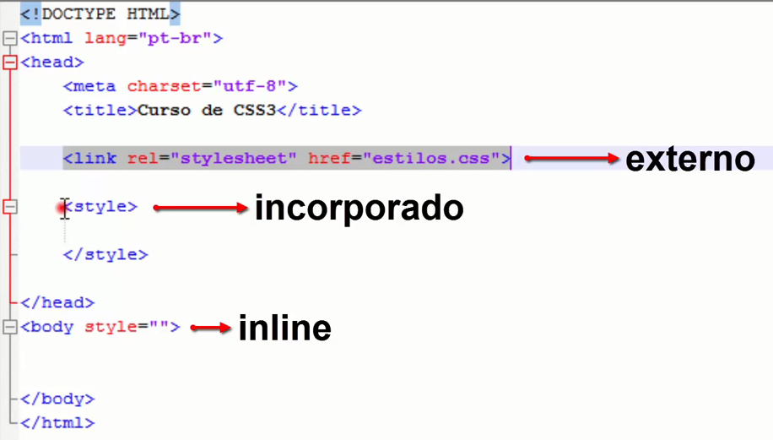

**aula1.html**

<!DOCTYPE HTML>

<html lang="pt-br">

<head>

<meta charset="utf-8">

<title>Curso de CSS3</title>

<link rel="stylesheet" href="estilos.css">

<style>

body{background-color:#00f}

</style>

</head>

<body style="background-color:#f00">

</body>

</html>

### Incorporado

No modo de trabalho incorporado, o código CSS é inserido dentro da tag <style> que é inserida no <head> da página,

Veja o código de exemplo a seguir:

**aula1.html**

<!doctype html>

<html lang=“pt-br”>

<head>

<title>Curso de CSS</title>

<meta charset=“UTF-8”>

<style>

body{background-color:#00f}

</style>

</head>

<body>

</body>

</html>

### Externo

No modo de trabalho externo, criamos um arquivo separado denominado folha de estilo com extensão .css, neste arquivo serão inseridos todos os comandos relacionados à formatação da página, em nosso código de exemplo anexamos uma folha de estilos chamada “estilos.css” onde todo código de formatação será inserido.

**aula1.html**

<!doctype html>

<html lang=“pt-br”>

<head>

<title>Curso de CSS</title>

<meta charset=“UTF-8”>

<link rel="stylesheet" href="estilos.css">

</head>

<body>

</body>

</html>

**estilos.css**

body{

background-color:#00f

}

### Inline

<!doctype html>

<html lang=“pt-br”>

<head>

<title>Curso de CSS</title>

<meta charset=“UTF-8”>

</head>

<body style = "background-color:#00f">

</body>

</html>

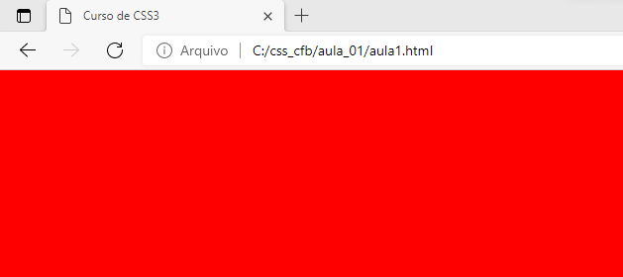

# Aula 02 - Seletores CSS

## Sintaxe

A sintaxe padrão de CSS é bastante simples, precisamos indicar um seletor que é uma tag, id ou classe, e dentro das chaves inserimos os comandos referente à formatação.

Exemplo:

**aula2.html**

<!doctype html>

<html lang=“pt-br”>

<head>

<title>Curso de CSS</title>

<meta charset=“UTF-8”>

<link rel="stylesheet" href="estilos.css">

</head>

<body>

<p>Canal Fessor Bruno</p>

</body>

</html>

**estilos.css**

p{

color:#F00;

font-size:20pt;

}

Observe um detalhe importante, no final de cada comando precisamos inserir o ponto e vírgula “;” para sinalizar que o comando terminou.

Outra observação importante é o operador que separa a propriedade do valor, neste caso usamos dois pontos “:”.

O resultado da formatação anterior é a ilustração a seguir

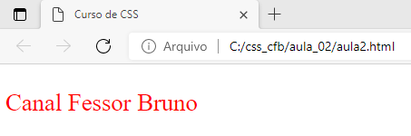

## Seletores CSS

Existem vários tipos de seletores CSS, os padrões são os seletores para tags, ids e classes.

### Seletor para tag

O seletor de tag é o mais simples de todos, basta informar o nome da tag, neste caso, todas as tags <p> existentes no documento receberão a formatação indicada.

### Seletor para id

O seletor para id é mais específico do que o de tags, formata somente a tag que possui o id especificado, para indicar que o seletor será para um id basta anteceder o nome do id com o caractere hash “#”.

### Seletor para classes

Este selector formata todos os elementos que usam a classe indicada. Desta maneira, por exemplo, podemos ter várias tags <p>, somente receberão a formatação aquelas que tiverem o atributo class com o nome da classe configurada. Para identificar este seletor, basta usar um ponto “.” antes do nome da classe.

**aula2.html**

<!doctype html>

<html lang=“pt-br”>

<head>

<title>Curso de CSS</title>

<meta charset=“UTF-8”>

<link rel="stylesheet" href="estilos.css">

</head>

<body>

<p>Canal Fessor Bruno</p>

<p id="txt">Canal Fessor Bruno</p>

<p class="blue">Canal Fessor Bruno</p>

</body>

</html>

**estilos.css**

p{

color:#F00;

font-size:20px;

}

#txt{

color:#0F0;

}

.blue{

color:#00F;

}

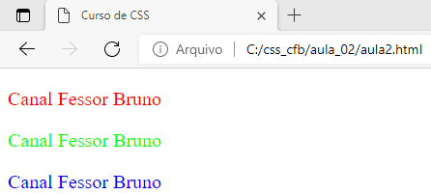

## Vários seletores

Podemos indicar mais de um seletor para receber um conjunto de formatações CSS, basta indicar estes seletores separados por vírgulas.

Mesmo que os seletores sejam de tipos diferentes podemos indicar como grupos.

**aula2.html**

<!doctype html>

<html lang=“pt-br”>

<head>

<title>Curso de CSS</title>

<meta charset=“UTF-8”>

<link rel="stylesheet" href="estilos.css">

</head>

<body>

<p>Canal Fessor Bruno</p>

<p id="txt">Canal Fessor Bruno</p>

<p class="blue">Canal Fessor Bruno</p>

<h1>Canal Fessor Bruno</h1>

<h2>Canal Fessor Bruno</h2>

<h3>Canal Fessor Bruno</h3>

</body>

</html>

**estilos.css**

p{

color:#F00;

font-size:20px;

}

#txt{

color:#0F0;

}

.blue{

color:#00F;

}

h1,h2,h3{

color:brown;

}

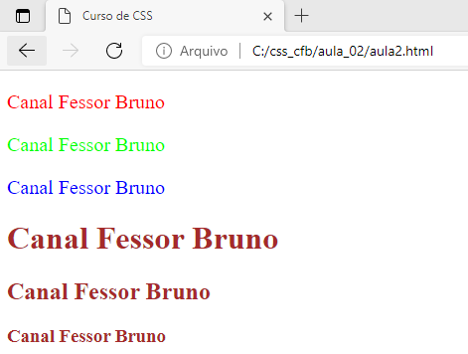

São várias as formas de selecionar um elemento para formatação CSS.

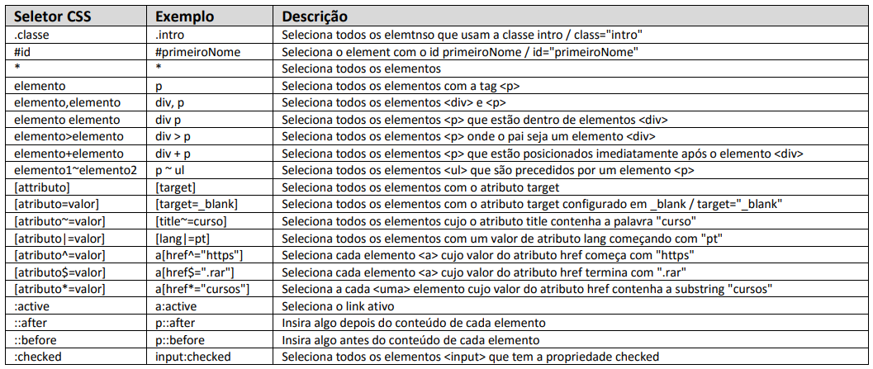

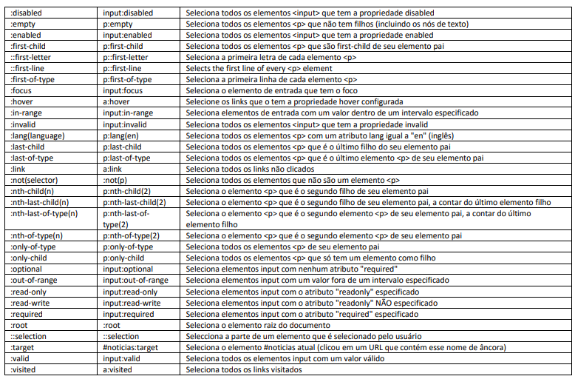

# Aula 03 - Cores em CSS

Podemos indicar o nome da cor em inglês

O sistema de cores usado na web se chama RGB, que são as letras para Red Green Blue (Vermelho, Verde e Azul). Esse é o sistema de cores usado por qualquer tela que não seja monocromática, seja CRT (tubo), LCD, Led, enfim, independete do tipo.

As telas são compostas somente de pixels de três cores. Todas as cores que vemos no monitor vem da mistura somente destas três cores, do branco ao preto!

Para formar as cores em RGB (vermelho, verde, azul), basta “misturar” as cores, pela intensidade de cada canal. Sendo “00” o valor mínimo e “FF” o valor máximo, respectivamente, a intensidade (força) mínima e máxima do canal. Assim, se informarmos Red=00, Green=00 e Blue=00, intensidade mínimo para todos os canais, vamos formar a cor preto, o contrário Red=FF, Green=FF e Blue=FF, intensidade máxima para todos os canais, vamos formar o branco.

Misturando dois canais podemos obter as cores do sistema CMYK (Ciano, Magenta, Amarelo e Preto), vejamos:

* Ciano = #00FFFF
* Magenta = #FF00FF
* Amarelo = #FFFF00

**aula3.html**

<!DOCTYPE HTML>

<html lang="pt-br">

<head>

<meta charset="utf-8">

<title>Curso de CSS3</title>

<link rel="stylesheet" href="estilos.css">

</head>

<body>

<p>Canal Fessor Bruno</p>

<p>Curso de CSS</p>

</body>

</html>

**estilos.css**

p{

font-size:20px;

font-weight:bold;

color:#FFF;

background-color:rgb(205,71,102);

}

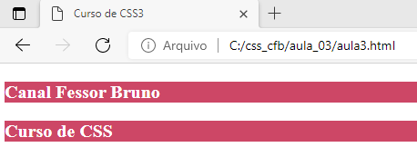

# Aula 04 - Background (background-image, background-size, background-repeat, background-position)

## background-color – Cor de fundo

A propriedade background-color permite configurar uma cor de fundo a um elemento, podemos aplicar praticamente a qualquer elementos que desejamos mudar a cor do fundo, body, p, div, h1 a h6, header, section, etc.

**aula_04a.html**

<!DOCTYPE HTML>

<html lang="pt-br">

<head>

<meta charset="utf-8">

<title>Curso de CSS3</title>

<style>

body{

background-color:#bbb;

}

p{

font-size:30pt;

color:#FFF;

background-color:#0F0;

}

</style>

</head>

<body>

<p>Canal Fessor Bruno</p>

</body>

</html>

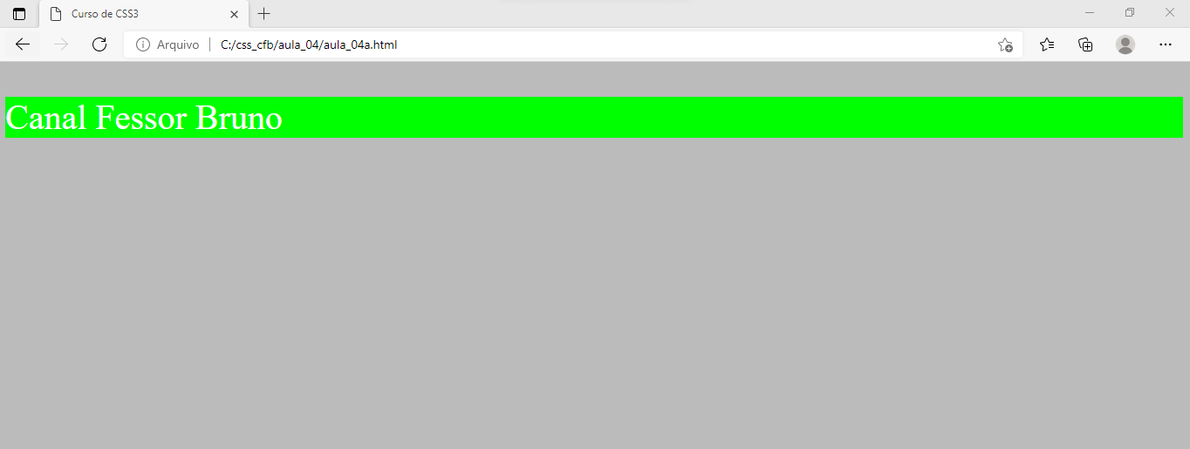

## background-image (imagem de fundo)

Caso precise adicionar uma imagem de fundo basta usar background-image.

O padrão de aplicação da imagem é que preencha toda a janela, repetindo na horizontal “x” e vertical “y”.

Podemos configurar algumas propriedades da imagem de fundo, como tamanho, posição inicial, repetição e recorte,

### background-size

Com a propriedade background-size podemos configurar o tamanho da imagem de fundo. Adicionando esta

propriedade podemos controlar o tamanho da largura e altura da imagem, em nosso código de exemplo usamos o valor 200px para definir a largura. Quando usamos somente um valor para largura, automaticamente a altura aumenta ou diminui na proporção devida.

### Com repetição da imagem (nos dois eixos)

**aula_04b.html**

<!DOCTYPE HTML>

<html lang="pt-br">

<head>

<meta charset="utf-8">

<title>Curso de CSS3</title>

<style>

body{

background-color:#bbb;

background-image:url(cfb.jpg);

background-size: 200px;

}

p{

font-size:30pt;

color:#FFF;

background-color:#0F0;

}

</style>

</head>

<body>

<p>Canal Fessor Bruno</p>

</body>

</html>

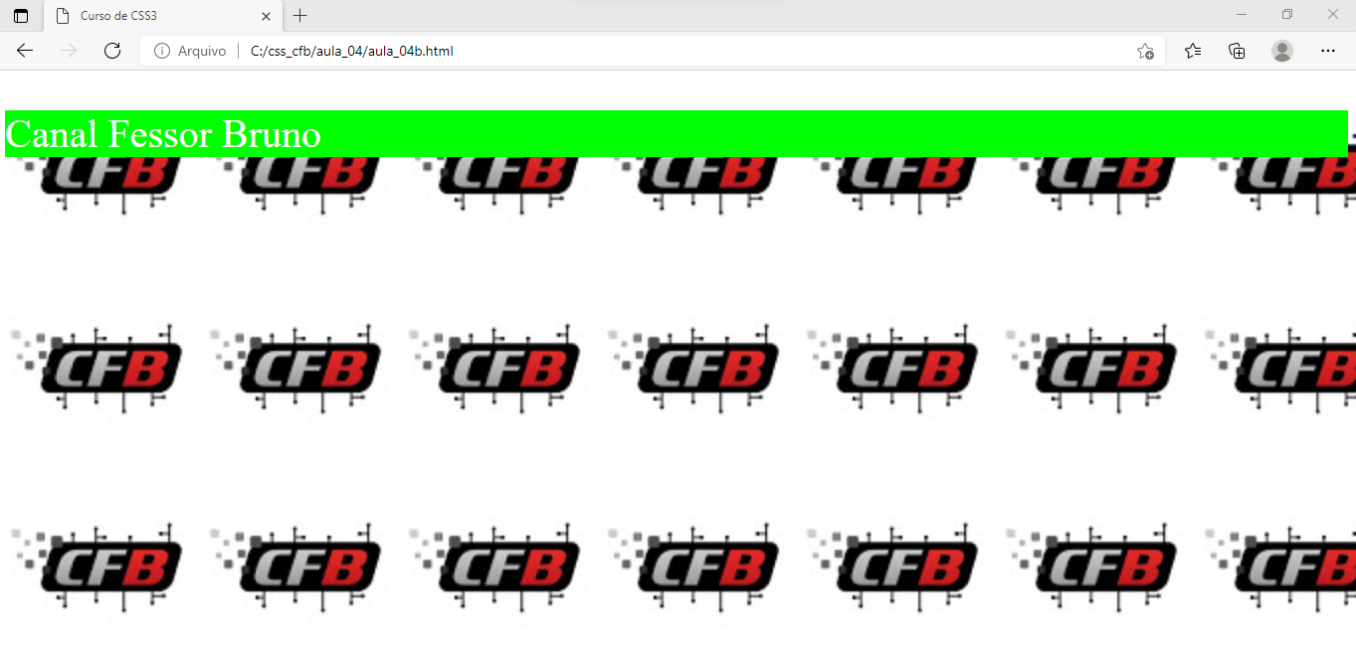

### Com repetição da imagem (no eixo x)

**aula_04c.html**

<!DOCTYPE HTML>

<html lang="pt-br">

<head>

<meta charset="utf-8">

<title>Curso de CSS3</title>

<style>

body{

background-color:#bbb;

background-image:url(cfb.jpg);

background-size: 200px;

background-repeat: repeat-x;

}

p{

font-size:30pt;

color:#FFF;

background-color:#0F0;

}

</style>

</head>

<body>

<p>Canal Fessor Bruno</p>

</body>

</html>

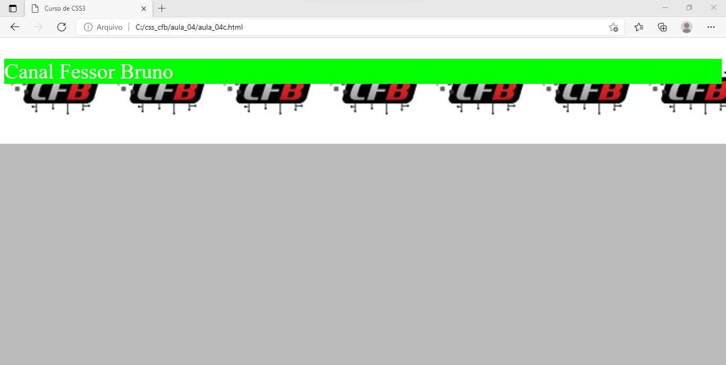

### Com repetição da imagem (no eixo y)

**aula_04d.html**

<!DOCTYPE HTML>

<html lang="pt-br">

<head>

<meta charset="utf-8">

<title>Curso de CSS3</title>

<style>

body{

background-color:#bbb;

background-image:url(cfb.jpg);

background-size: 200px;

background-repeat: repeat-y;

}

p{

font-size:30pt;

color:#FFF;

background-color:#0F0;

}

</style>

</head>

<body>

<p>Canal Fessor Bruno</p>

</body>

</html>

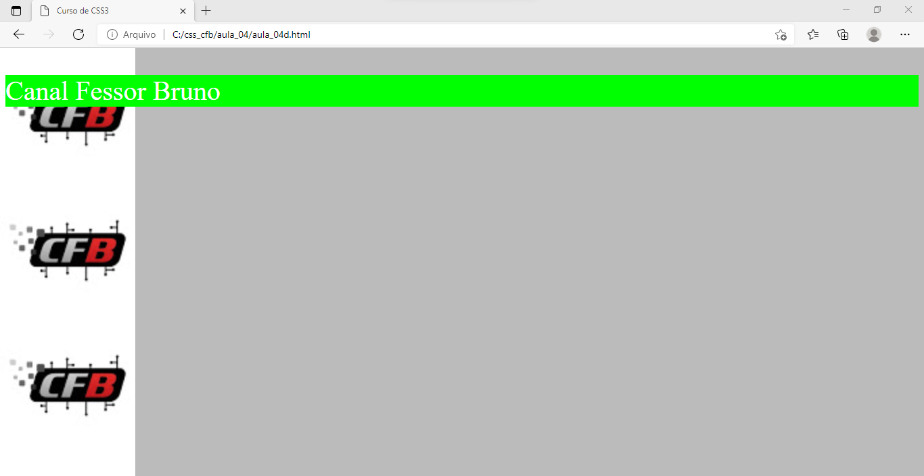

### Sem repetição da imagem

**aula_04e.html**

<!DOCTYPE HTML>

<html lang="pt-br">

<head>

<meta charset="utf-8">

<title>Curso de CSS3</title>

<style>

body{

background-color:#bbb;

background-image:url(cfb.jpg);

background-size: 200px;

background-repeat: no-repeat;

}

p{

font-size:30pt;

color:#FFF;

background-color:#0F0;

}

</style>

</head>

<body>

<p>Canal Fessor Bruno</p>

</body>

</html>

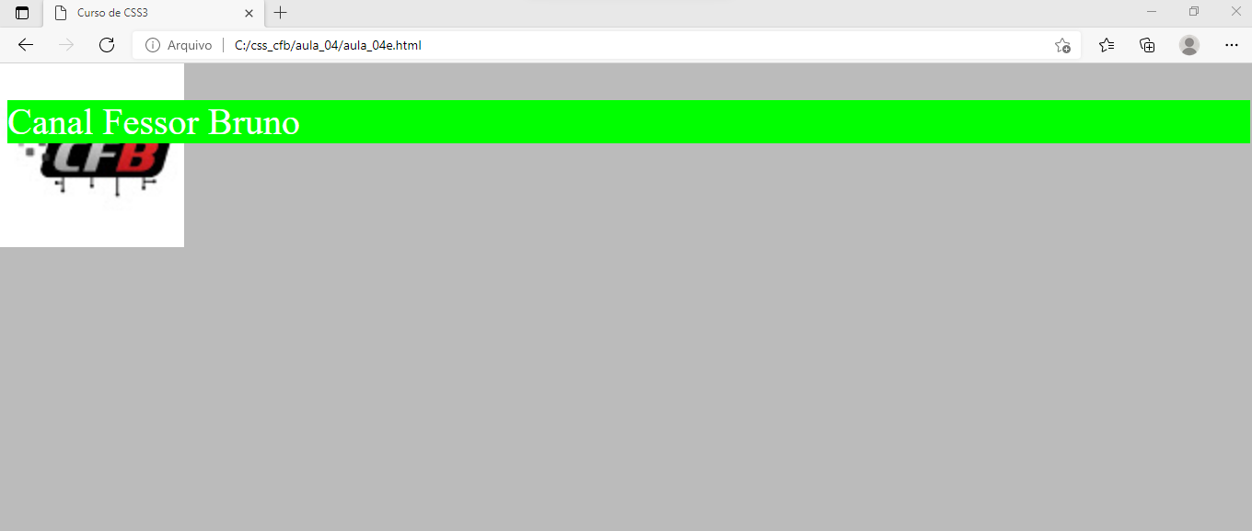

## background-position (posição da imagem)

Esta propriedade configura o posicionamento da imagem de fundo. O padrão é:

background-position: left-top (no topo, á esquerda).

Em nosso código de exemplo posicionamos a imagem no lado direito e na parte superior da tela.

**aula_04f.html**

<!DOCTYPE HTML>

<html lang="pt-br">

<head>

<meta charset="utf-8">

<title>Curso de CSS3</title>

<style>

body{

background-color:#bbb;

background-image:url(cfb.jpg);

background-size: 200px;

background-repeat:no-repeat;

background-position:right top;

}

p{

font-size:30pt;

color:#FFF;

background-color:#0F0;

}

</style>

</head>

<body>

<p>Canal Fessor Bruno</p>

</body>

</html>

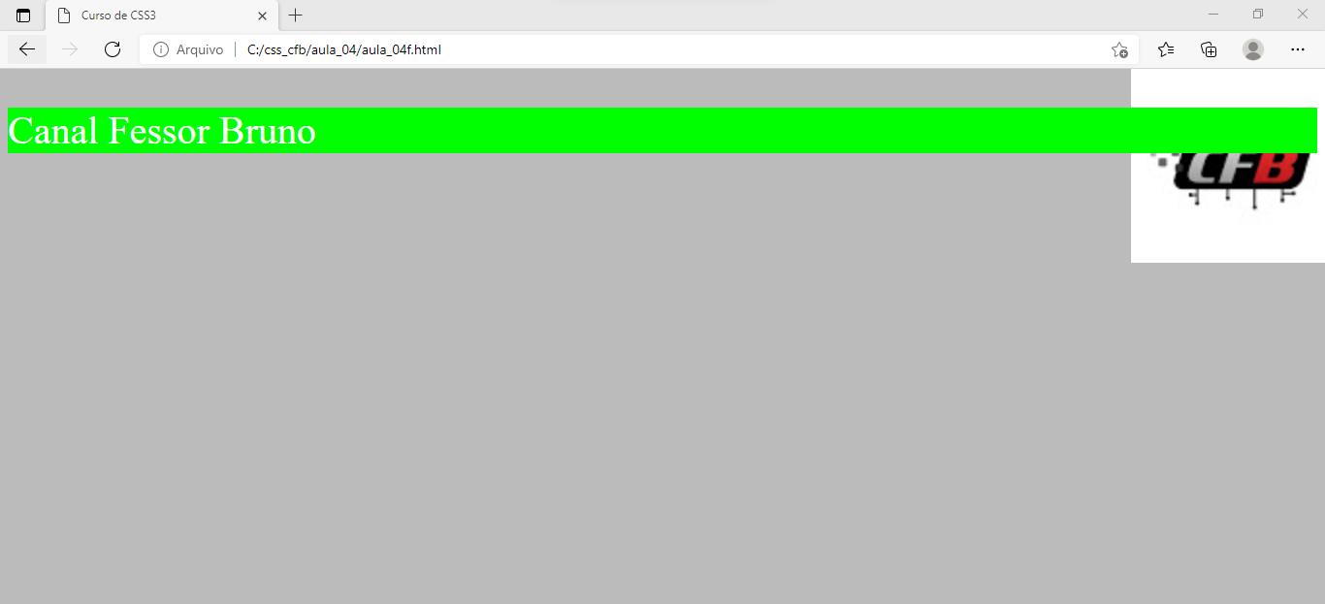

Note que informamos dois valores para position, o primeiro em relação ao posicionamento horizontal e o segundo para o posicionamento vertical.

Confira os valores possíveis para background-position:

left top = Esquerda em cima (padrão)

left center = Esquerda no centro

left bottom = Esquerda em baixo

right top = Direita em cima

right center = Direita no centro

right bottom = Direita em baixo

center top = Centro no topo

center center Centro no centro

center bottom = Centro em baixo

## Com duas imagens

**aula_04g.html**

<!DOCTYPE HTML>

<html lang="pt-br">

<head>

<meta charset="utf-8">

<title>Curso de CSS3</title>

<style>

body{

background-color:#bbb;

background-image:url(cfb.jpg), url(logo-CSS3.jpg);

background-size:200px, 100px;

background-repeat:no-repeat, repeat;

background-position:200px 200px, 0px 0px;

}

p{

font-size:30pt;

color:#FFF;

background-color:#0F0;

background-image:url(marcador.png);

background-repeat:repeat-x;

background-position:0px 8px;

}

</style>

</head>

<body>

<p>Canal Fessor Bruno</p>

</body>

</html>

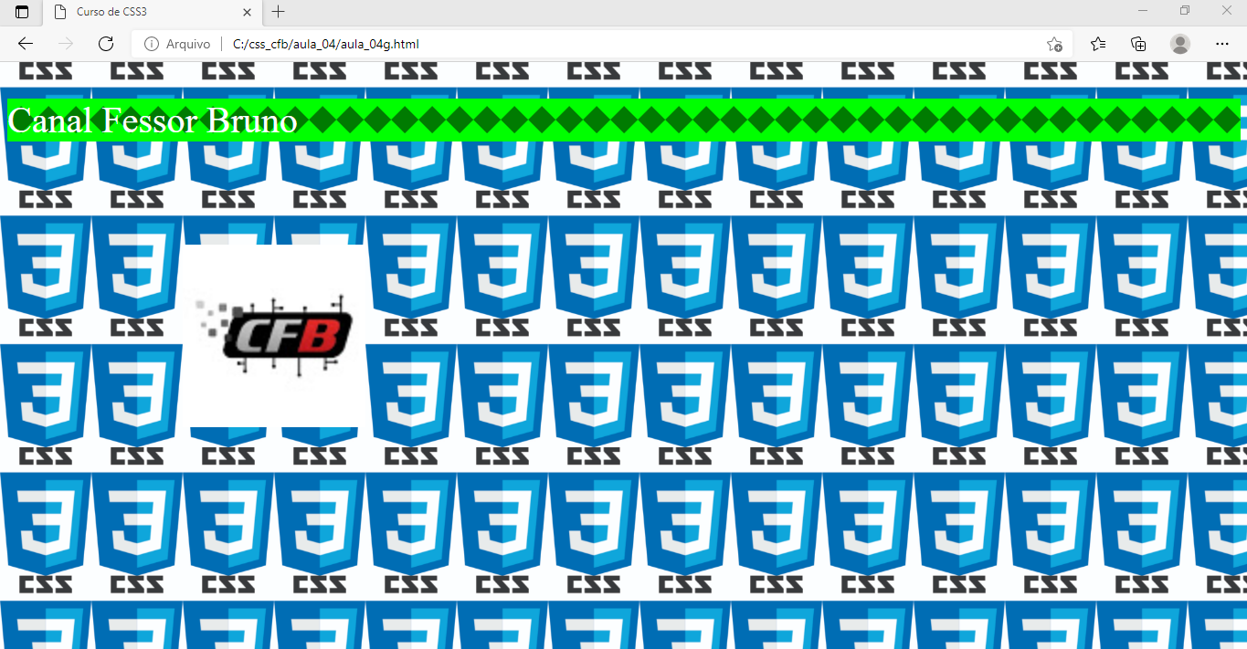

# Aula 05 - Background (background-clip, padding, border)

## background-clip

A propriedade background-clip especifica a área de corte do fundo, veja o código de exemplo.

**aula5a.html**

<!doctype html>

<html lang=“pt-br”>

<head>

<title>Curso de CSS</title>

<meta charset=“UTF-8”>

<style>

#ex1 {

border: 10px dotted black;

padding:35px;

background: #0F0;

background-clip: border-box;

}

#ex2 {

border: 10px dotted black;

padding:35px;

background: #0F0;

background-clip: padding-box;

}

#ex3 {

border: 10px dotted black;

padding:35px;

background: #0F0;

background-clip: content-box;

}

</style>

</head>

<body>

<div id="ex1">

<h2>border-box</h2>

<p>Canal Fessor Bruno - Curso de CSS</p>

</div>

<br>

<div id="ex2">

<h2>padding-box</h2>

<p>Canal Fessor Bruno - Curso de CSS</p>

</div>

<br>

<div id="ex3">

<h2>content-box</h2>

<p>Canal Fessor Bruno - Curso de CSS</p>

</div>

</body>

</html>

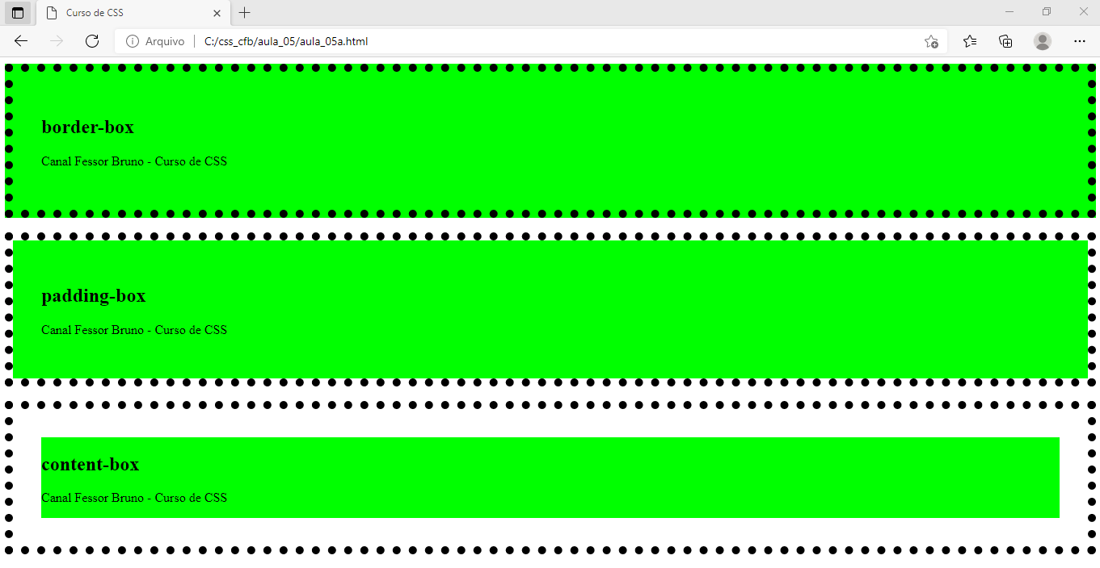

Note que os valores são os mesmos da propriedade background-position o que muda é que o valor padrão é

“border-box”.

* background-clip: border-box // (padrão) O fundo inicia à esquerda no topo
* background-clip: padding-box // O fundo inicia à esquerda no topo levando em consideração o padding aplicado ao element pai.
* background-clip: content-box // O fundo inicia inicia à esquerda no topo do conteúdo do container.

# Aula 06 - Background (background-attachment, size e repeat)

## background-attachment

Especifica como a imagem de fundo se comportará na rolagem da tela. Com este propriedade é possível configurar que a imagem de fundo não role junto com a tela quando a barra de rolagem for usada.

**aula_06a.html**

<!doctype html>

<html lang=“pt-br”>

<head>

<title>Curso de CSS</title>

<meta charset=“UTF-8”>

<style>

body{

background-image: url(cfb.jpg);

background-repeat: no-repeat;

background-position: center top;

background-size: 200px;

background-attachment: fixed;

}

p{

font-size: 25px;

}

</style>

</head>

<body>

<p>Lorem ipsum dolor sit amet, consectetur adipiscing elit. In eu accumsan nisi. Mauris accumsan purus sed imperdiet blandit. Donec sed rutrum tortor. Fusce pellentesque ornare orci, quis consequat tortor viverra sed. In quis velit vitae turpis finibus auctor. Ut viverra nibh at sem pharetra viverra. Praesent dignissim sapien in efficitur mattis. Morbi eget nisl velit. Aenean vitae nisl in dui pretium ultricies. Nullam non luctus justo.</p>

<p>Nullam scelerisque ultricies urna sit amet consectetur. Curabitur eu tristique justo. Curabitur diam est, aliquam a consequat vitae, sodales in arcu. Morbi congue iaculis turpis, eget laoreet lectus semper id. Ut placerat nec nunc id tempus. Ut eget lacus a ligula efficitur ornare. Cras condimentum dolor quis ex ullamcorper viverra. Mauris in ipsum at metus commodo posuere varius et lorem. Integer eget vehicula tortor. Etiam ultrices dapibus lorem, eget imperdiet sem tristique eu. Pellentesque sodales tempus ex, vitae dapibus turpis viverra consectetur. Praesent egestas risus a nibh accumsan, in suscipit risus fringilla.</p>

<p>Curabitur cursus nunc tortor, tempus rutrum magna eleifend id. Ut porta pharetra diam, at blandit enim. Interdum et malesuada fames ac ante ipsum primis in faucibus. Sed commodo neque venenatis volutpat dictum. Sed consectetur nisi ac ultrices ultrices. Curabitur hendrerit fringilla sagittis. Pellentesque faucibus gravida ligula id placerat. Maecenas eu euismod arcu. Integer vulputate lectus eu ipsum posuere consectetur. Nulla facilisi. Proin vestibulum sem dui, sit amet gravida urna pulvinar ac. Aenean ut tempus enim. Ut vel ligula ac metus ultricies molestie at at libero. Donec enim ex, ultrices et risus non, dapibus vehicula urna. Proin velit nisl, euismod non velit in, pretium mollis metus.</p>

<p>Nulla pretium placerat nibh. Sed posuere vitae elit a molestie. Donec vel felis ante. Nam a odio nisi. Nullam vestibulum in lorem sit amet maximus. Morbi facilisis dui non augue vulputate, in tempus diam dictum. Morbi sed euismod justo. Suspendisse vel congue ipsum. Proin tortor justo, scelerisque at nisl ut, ultrices tincidunt ligula. Etiam quam erat, dictum in magna vitae, accumsan porta mi.</p>

<p>Nulla facilisi. Nulla facilisi. Nunc sollicitudin risus et facilisis commodo. Sed luctus id massa a rhoncus. Nunc purus orci, rutrum sit amet ante vel, tincidunt aliquam ante. Lorem ipsum dolor sit amet, consectetur adipiscing elit. In fermentum tristique tellus. Ut non lobortis mauris. Nulla elit justo, scelerisque venenatis accumsan eu, eleifend non nulla. Nunc sem sem, maximus ut volutpat sed, consequat sed neque.</p>

<p>Pellentesque semper ex non risus maximus, eu placerat augue rutrum. Duis facilisis hendrerit fermentum. Donec gravida feugiat leo, id accumsan leo blandit non. Aliquam pulvinar dictum quam. Integer nec tempor ipsum. Phasellus sed dictum massa. In hac habitasse platea dictumst. In suscipit felis lacinia turpis laoreet, consequat cursus tortor maximus. Cras sed consequat tortor. Suspendisse eu justo ac quam vestibulum egestas sit amet non dolor. Pellentesque eget augue id ipsum tempor feugiat quis sit amet magna. Etiam at consectetur elit. Duis nulla turpis, facilisis eget ornare sit amet, lacinia nec odio. Maecenas viverra augue nulla. Pellentesque lobortis eu elit eu posuere.</p>

<p>Donec eget libero eu urna maximus eleifend. Nunc orci purus, ultricies ut faucibus quis, tempor at leo. In at lorem eu turpis semper consectetur. Nulla bibendum sollicitudin velit a fringilla. Morbi pulvinar lorem et enim pellentesque volutpat. Pellentesque eros erat, placerat sodales est eget, laoreet dignissim quam. Morbi iaculis lectus at neque luctus sagittis. Ut non odio in urna ornare tempus. Suspendisse rutrum elit eget sapien bibendum imperdiet. Integer efficitur tortor nec leo mollis auctor.</p>

</body>

</html>

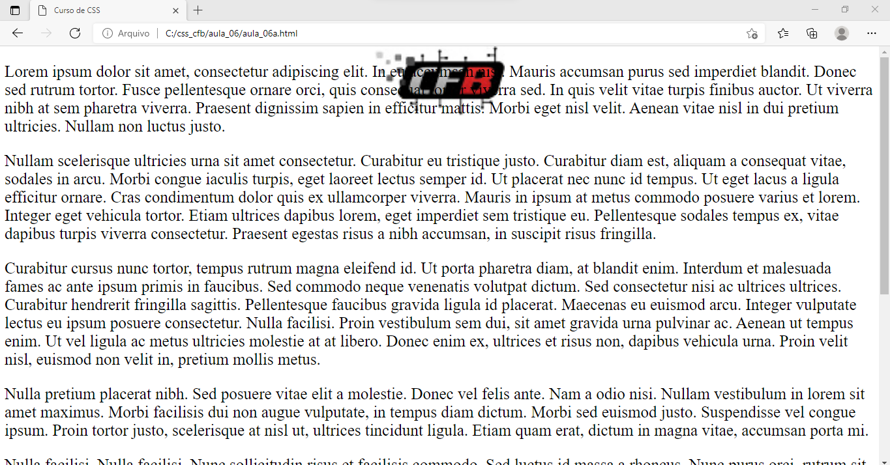

- Com a formatação acima a imagem de fundo ficará fixa e não irá se mover quando a tela for rolada.

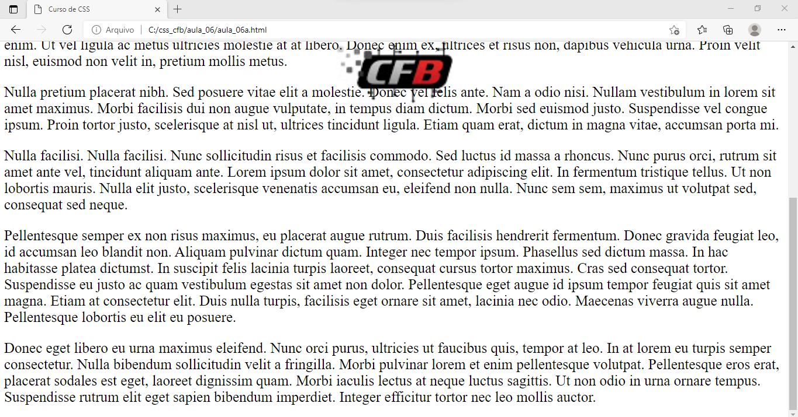

Os valores possíveis para esta propriedade são.

* background-attachment: scroll // (padrão) A imagem rola junto com o conteúdo da janela.
* background-attachment: fixed // A imagem fica fixa e não rola junto com o conteúdo.
* background-attachment: local // A imagem rola junto com o conteúdo da janela.
* Initial e inherit

## Multiplas imagens como background-image

Podemos configurar mais de uma inagem como plano de fundo em nossas página, basta separar por vírgula.

**aula_06b.html**

<!doctype html>

<html lang=“pt-br”>

<head>

<title>Curso de CSS</title>

<meta charset=“UTF-8”>

<style>

body{

background-image: url(cfb.jpg), url(logo-CSS3.jpg);

background-repeat: no-repeat, no-repeat;

background-size: 150px, 100px;

background-position: 10px 50px, 250px 10px;

}

</style>

</head>

<body>

</body>

</html>

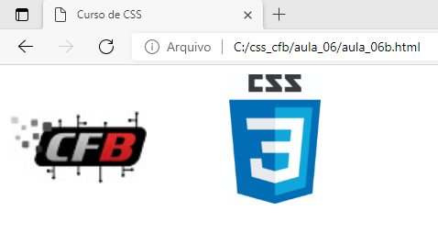

# Aula 07 - Metapropriedade background

Background é uma metapropriedade para configuração do fundo da página, a vantagem é que podemos usar para aplicar mais de uma propriedade no mesmo comando, podemos definir cor e imagem de fundo e algumas configurações da imagem ao mesmo tempo, sem ter que usar um comando para cada alteração.

A sintaxe é:

background: cor imagem posição/tamanho repeat origem clip attachment initial|inherit;

Veja o código de exemplo onde aplicamos cor de fundo preto, imagem de fundo “cfb.jpg” para repetir na horizontal, configuramos a imagem em scroll para poder rolar normalmente e alinhamento horizontal ao centro e vertical no topo.

**aula_07a.html**

<!DOCTYPE HTML>

<html lang="pt-br">

<head>

<meta charset="utf-8">

<title>Curso de CSS3</title>

<style>

body{

background:#000 url(cfb.jpg) repeat-x scroll center top;

}

</style>

</head>

<body>

</body>

</html>

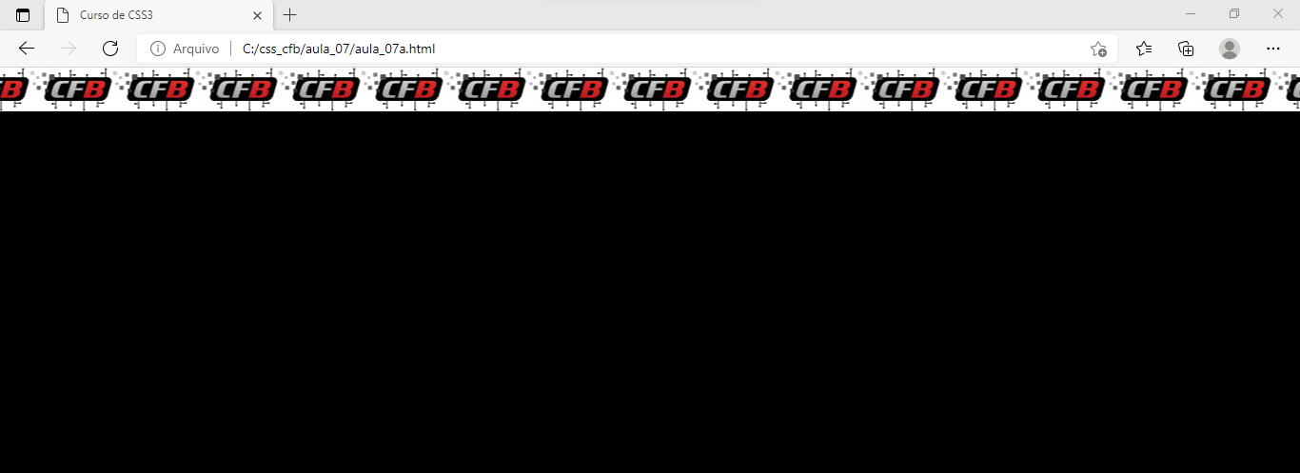

## Imagem de fundo em tela inteira

Para configurar a imagem de fundo de forma que preencha toda a janela basta usar o comando a seguir.

**aula_07b.html**

<!DOCTYPE HTML>

<html lang="pt-br">

<head>

<meta charset="utf-8">

<title>Curso de CSS3</title>

<style>

body{

background:url(Beto.jpg) 0px 0px / 100%;

}

</style>

</head>

<body>

</body>

</html>

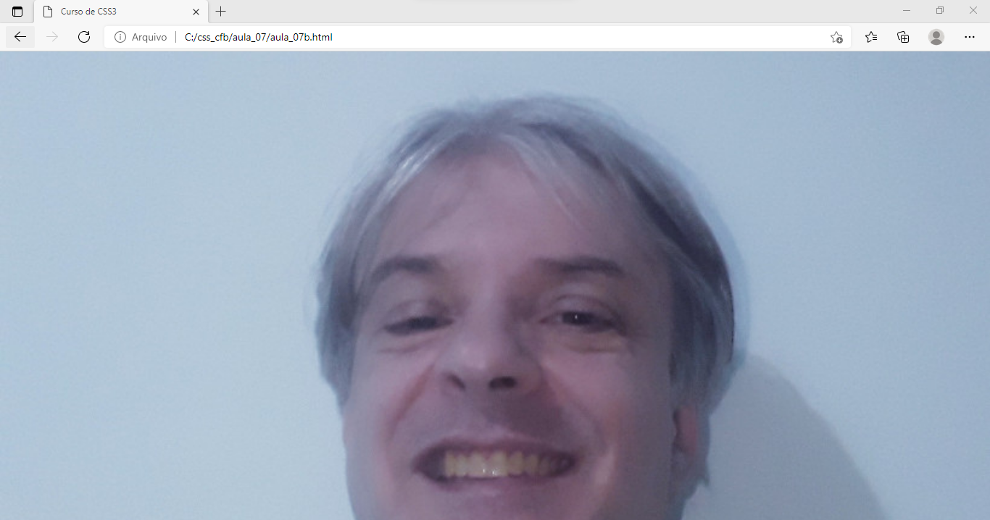

Desta maneira a imagem de fundo será ajustada automaticamente de acordo com o tamanho a tela.

# Aula 08 - bordas/linhas de contorno (border)

A metapropriedade border define as configurações das bordas do elemento, podemos definir o estilo da borda, largura e cor de forma simples.

A sintaxe é a seguinte:

border: estilo largura cor;

**aula_08a.html**

<!doctype html>

<html lang=“pt-br”>

<head>

<title>Curso de CSS</title>

<meta charset=“UTF-8”>

<style>

body{

border: dashed 5px #000;

}

header{

border: solid 20px #F00;

}

div{

border: solid 20px #00F;

}

p{

border: dotted 5px #0A0;

}

</style>

</head>

<body>

<header>

<p>Canal Fessor Bruno</p>

</header>

<div>

<p>Curso de CSS</p>

</div>

</body>

</html>

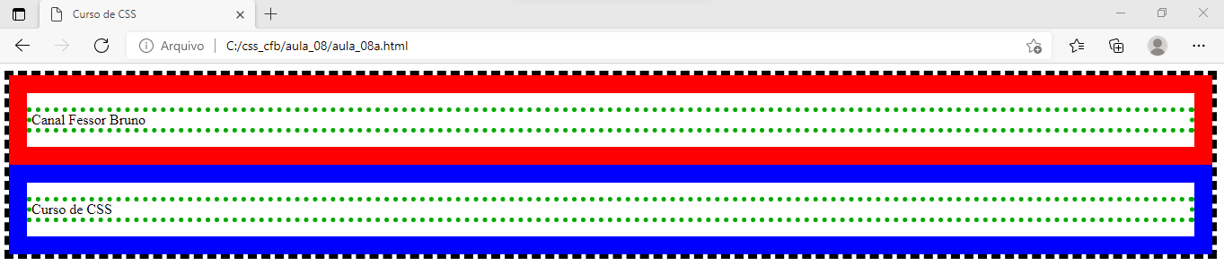

Body = Bordas tracejadas com largura de 5 pixels de cor preto.

Header = Bordas solidas com largura de 20 pixels de cor vermelho.

Div = Bordas solidas com largura de 20 pixels de cor azul.

P = Bordas pontilhadas com largura de 5 pixels de cor verde.

Existem vários estilos que podemos aplicar, veja a seguir.

* border-style: dotted // Bordas pontilhadas
* border-style: dashed // Bordas tracejadas
* border-style: solid // Bordas com linha sólida / contínua
* border-style: double // Bordas com linhas duplas
* border-style: groove // Bordas em estilo 3D
* border-style: ridge // Bordas em estilo 3D com as cores ao contrário de groove
* border-style: inset // Efeito 3D no estilo baixo relevo.
* border-style: outset // Efeito 3D no estilo alto relevo.
* border-style: none // Sem bordas.
* border-style: hidden // Bordas ocultas.

Podemos usar as configurações separadas também, como no exemplo a seguir.

**aula_08b.html**

<!doctype html>

<html lang=“pt-br”>

<head>

<title>Curso de CSS</title>

<meta charset=“UTF-8”>

<style>

div{

border-style: solid;

border-width: 20px;

border-color: #00F;

}

</style>

</head>

<body>

<div>

<p>Curso de CSS</p>

</div>

</body>

</html>

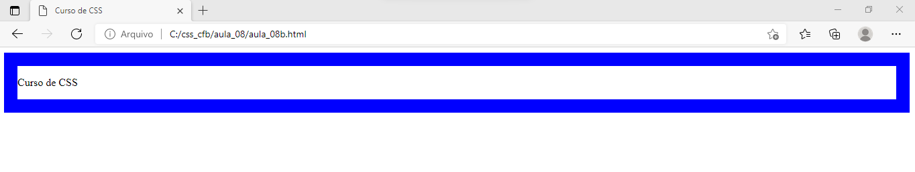

- Lembre-se que podemos aplicar bordas a qualquer elemento, veja uma variação do código anterior aplicado a uma imagem.

**aula_08c.html**

<!doctype html>

<html lang=“pt-br”>

<head>

<title>Curso de CSS</title>

<meta charset=“UTF-8”>

<style>

img{

border: solid 20px #F00;

}

</style>

</head>

<body>

<img src="cfb.jpg">

</body>

</html>

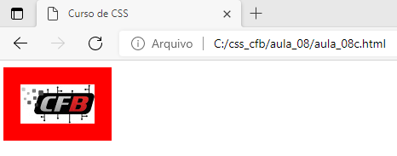

# Aula 09 - Trabalhando com bordas de forma individual

Podemos trabalhar com as bordas de forma individual, ou seja cada borda com sua própria configuração, neste caso devemos usar uma propriedade para cada borda.

border-top = Borda superior.

border-right = Borda direita.

border-bottom = Borda inferior.

border-left: esquerda.

Veja o exemplo.

**aula_09a.html**

<!doctype html>

<html lang=“pt-br”>

<head>

<title>Curso de CSS</title>

<meta charset=“UTF-8”>

<style>

p{

border-top: solid 10px #F00;

border-right: double 10px #0A0;

border-bottom: dashed 10px #00F;

border-left: dotted 10px #000;

}

</style>

</head>

<body>

<p>

Canal Fessor Bruno<br>

Curso de CSS<br>

www.cfbcursos.com.br<br>

www.youtube.com/canalfessorbruno

</p>

</body>

</html>

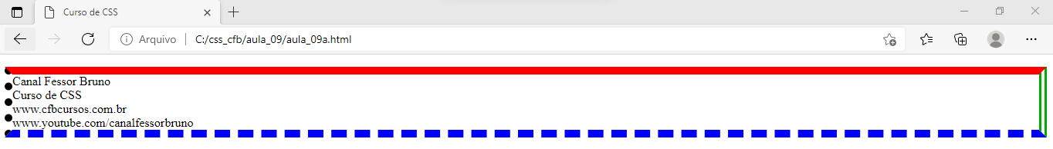

# Aula 10 - Bordas com cantos arredondados (border-radius)

Uma novidade de CSS3 em relação aos cantos arredondados, onde podemos trabalhar de forma que cada canto tenha um arredondamento ou de forma que todos os os cantos tenham o mesmo valor.

O uso da propriedade é bem simples, basta informa o valor do arredondamento com a unidade de medida desejada, pixel, %, em, etc.

O código de exemplo arredonda os quatro cantos em 20 pixels.

**aula_10a.html**

<!doctype html>

<html lang=“pt-br”>

<head>

<title>Curso de CSS</title>

<meta charset=“UTF-8”>

<style>

p{

border: solid 10px #000;

border-radius: 20px;

}

</style>

</head>

<body>

<p>

Canal Fessor Bruno<br>

Curso de CSS<br>

www.cfbcursos.com.br

</p>

</body>

</html>

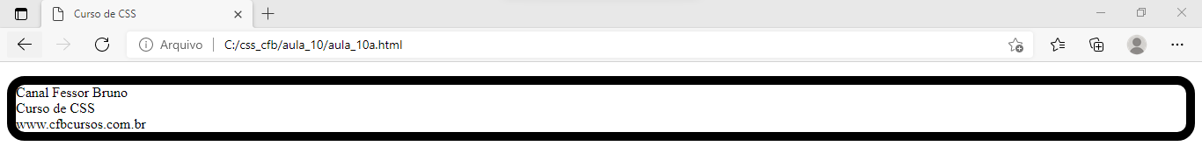

Para arredondar os cantos com valores diferentes bsata informar um valor para cada canto, começando do canto superior esquerdo.

border-radius: superiorEsquerdo superiorDireito inferiorDireito inferiorEsquerdo;

No exemplo a seguir, arredondamos em 30 pixels os cantos superior direito e inferior esquerdo.

**aula_10b.html**

<!doctype html>

<html lang=“pt-br”>

<head>

<title>Curso de CSS</title>

<meta charset=“UTF-8”>

<style>

p{

border: solid 10px #000;

border-radius: 0px 30px 0px 30px;

}

</style>

</head>

<body>

<p>

Canal Fessor Bruno<br>

Curso de CSS<br>

www.cfbcursos.com.br

</p>

</body>

</html>

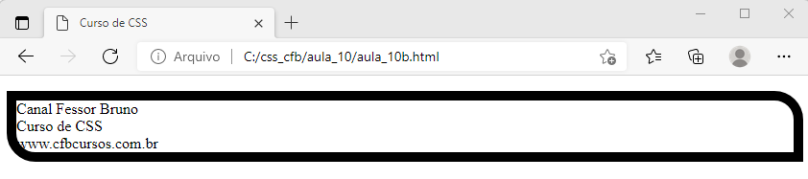

Podemos especificar o arredondamento das bordas de forma individual basta usar as propriedades a seguir.

* border-top-left-radius = Canto superior esquerdo.
* border-top-right-radius = Canto superior direito.
* border-bottom-right-radius = Canto inferior direito.
* border-bottom-left-radius = Canto inferior esquerdo

# Aula 11 - Imagens em bordas (border-image)

## border-image

Podemos definir uma imagem para servir de borda, caso queira uma borda com um visual personalizado, podemos adicionar uma imagem como borda e ainda configurar alguns aspectos desta imagem.

A imagem que iremos usar na borda é a imagem a seguir.

 borda1.png --> 90px X 90px

A sintaxe para border-image é:

border-image: imagem corte contorno;

A imagem de fundo é cortada em 9 partes, quatro cantos, quatro bordas e o centro, então no parâmetro corte usamos o valor 30 que é a porcentagem da imagem que desejamos cortar, se usare 50 o corte será pela metade e 100 não haverá corte.

**aula_11a.html**

<!doctype html>

<html lang=“pt-br”>

<head>

<title>Curso de CSS</title>

<meta charset=“UTF-8”>

<style>

p{

border: 30px solid black;

border-image: url(borda1.png) 30 round;

}

</style>

</head>

<body>

<p>

Canal Fessor Bruno<br>

Curso de CSS<br>

www.cfbcursos.com.br

</p>

</body>

</html>

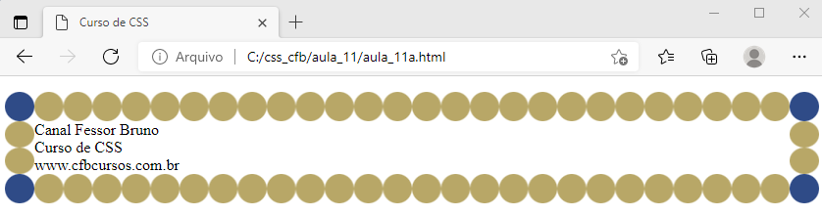

O último parâmetro configura como será mostrada as imagens dos meios, round indica que será contorno simples se configurar em stretch a imagem do meio será esticada, veja a seguir.

 borda2.png --> 80px X 80px

**aula_11b.html**

<!doctype html>

<html lang=“pt-br”>

<head>

<title>Curso de CSS</title>

<meta charset=“UTF-8”>

<style>

p{

border:30px solid;

border-image:url(borda2.png) 20 stretch;

}

</style>

</head>

<body>

<p>

Canal Fessor Bruno<br>

Curso de CSS<br>

www.cfbcursos.com.br

</p>

</body>

</html>

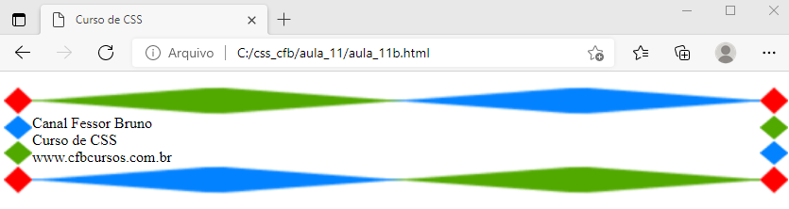

# Aula 12 - Cores RGB e transparência (alpha)

## Cores RGB decimal

Podemos usar o padrão rgb com valores decimais, isso pode faciliar um pouco o uso das cores, a regra é parecida, devemos informar um valor de intensidade para cada canal red, green e blue, também com profundidade 8 bits, mas neste caso vamos informar o valor com base decimal e não hexadecimal, ou seja, de 0 a 255.

A sintaxe para esta forma de trabalho é a seguinte:

rgb(valor para red, valor para green, valor para blue).

Vamos criar 12 divs e aplicar uma cor de fundo usando este padrão a cada uma delas.

**aula_12a.html**

<!doctype html>

<html lang=“pt-br”>

<head>

<title>Curso de CSS</title>

<meta charset=“UTF-8”>

<style>

div{

width:100px;

height:100px;

border:#000 solid 1px;

display:inline-table;

color:#000;

}

#gr1{

background: rgb(255,255,255);

}

#gr2{

background: rgb(0,0,0);

}

#gr3{

background: rgb(255,0,0);

}

#gr4{

background: rgb(0,255,0);

}

#gr5{

background: rgb(0,0,255);

}

#gr6{

background: rgb(0,255,255);

}

#gr7{

background: rgb(255,0,255);

}

#gr8{

background: rgb(255,255,0);

}

#gr9{

background: rgb(255,128,0);

}

#gr10{

background: rgb(128,0,255);

}

#gr11{

background: rgb(128,128,128);

}

#gr12{

background: rgb(128,64,0);

}

</style>

</head>

<body>

<div id="gr1"></div>

<div id="gr2"></div>

<div id="gr3"></div>

<div id="gr4"></div>

<br><br>

<div id="gr5"></div>

<div id="gr6"></div>

<div id="gr7"></div>

<div id="gr8"></div>

<br><br>

<div id="gr9"></div>

<div id="gr10"></div>

<div id="gr11"></div>

<div id="gr12"></div>

</body>

</html>

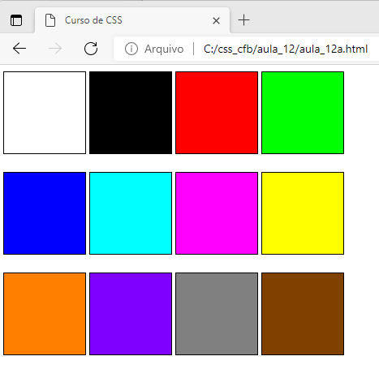

## rgba – Transparência

Um dos recursos introduzidos no CSS3 é a possibilidade trabalhar com transparência nas cores, a sintaxe é parecida com o modo rgb anterior, com a adição de um valor para indicar a opacidade, quanto menor o valor, menos opaco ou mais transparente.

A sintaxe é:

rgba(valor para red, valor para green, valor para blue, valor para opacidade).

No valor para opacidade inserimos um valor entre 0.0 (totalmente transparente) e 1.0 (totalmente opaco, sem transparência).

Em nosso exemplo, vamos criar um texto em <h1> e uma <div> por cima do texto, nesta div vamos aplicar a cor de fundo vermelho com 50% de opacidade, ou 50% transparente.

**aula_12b.html**

<!doctype html>

<html lang=“pt-br”>

<head>

<title>Curso de CSS</title>

<meta charset=“UTF-8”>

<style>

div{

width:100px;

height:100px;

border:#000 solid 1px;

display:inline-table;

color:#000;

position:absolute;

top:0px;

left:60px;

background-color:rgba(255,0,0,0.5);

}

</style>

</head>

<body>

<h1>Canal Fessor Bruno</h1>

<div></div>

</body>

</html>

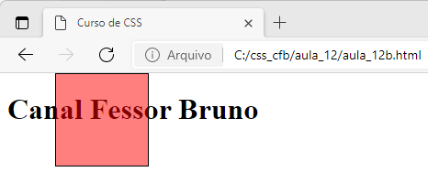

Veja que a div está transparente.

# Aula 13 - Margens e centralização

## margin – margens

Os elementos HTML possuem margens externas que podem ser controladas para configurar em certo espaço entre os elementos.

**aula_13a.html**

<!doctype html>

<html lang=“pt-br”>

<head>

<title>Curso de CSS</title>

<meta charset=“UTF-8”>

<style>

body{

margin:0px;

}

div{

margin:10px;

border:#000 solid 1px;

display:inline-block;

}

</style>

</head>

<body>

<div>Caixa 1</div>

<div>Caixa 2</div>

</body>

</html>

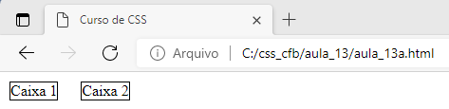

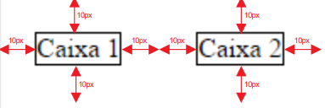

Configuramos as margens do documento para zero pixels e adicionamos margens de 10 pixels às divs.

Podemos especificar valores diferentes para as margens.

Sintaxe.

margin: topo direita inferior esquerda.

**aula_13b.html**

<!doctype html>

<html lang=“pt-br”>

<head>

<title>Curso de CSS</title>

<meta charset=“UTF-8”>

<style>

body{

margin:0px;

}

div{

margin:60px 30px 20px 10px;

border:#000 solid 1px;

display:inline-block;

}

</style>

</head>

<body>

<div>Caixa 1</div>

<div>Caixa 2</div>

</body>

</html>

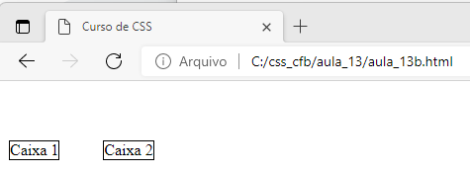

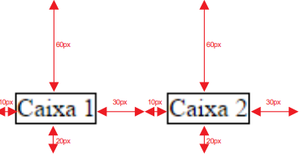

Também podemos usar os parâmetros separadamente.

margin-top = Margem superior

margin-right = Margem direita

margin-bottom = Margem inferior

margin-left = Margem esquerda

## Centralizar uma div

Podemos centralizar qualquer elemento na horizontal utilizando o parâmetro margin de forma simples, vamos ver as opções.

Nosso código de exemplo irá centralizar a <div> com a página.

**aula_13c.html**

<!doctype html>

<html lang=“pt-br”>

<head>

<title>Curso de CSS</title>

<meta charset=“UTF-8”>

<style>

div {

width:300px;

margin:auto;

border:1px solid #000;

}

</style>

</head>

<body>

<div>

<p>Canal Fessor Bruno</p>

</div>

</body>

</html>

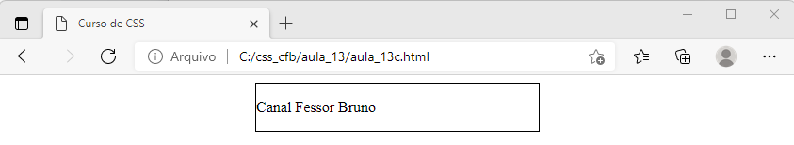

## Centralizar todos os elementos de uma página

- Para centralizar uma imagem, basta coloca-la dentro de uma div.

- Para centralizar um elemento <p> usamos uma configuração específica de alinhamento de texto, o parâmetro text-align com valor center.

**aula_13d.html**

<!doctype html>

<html lang=“pt-br”>

<head>

<title>Curso de CSS</title>

<meta charset=“UTF-8”>

<style>

body{

width:960px;

margin:auto;

border:#000 solid 1px;

}

#dv1 {

width:300px;

margin: auto;

border: 1px solid #000;

}

#dv2 {

width:100px;

margin: auto;

}

p{

text-align:center;

}

</style>

</head>

<body>

<div id="dv1">

<p>Canal Fessor Bruno</p>

</div>

<div id="dv2">

<img src="cfb.jpg">

</div>

<p>Curso de CSS</p>

</body>

</html>

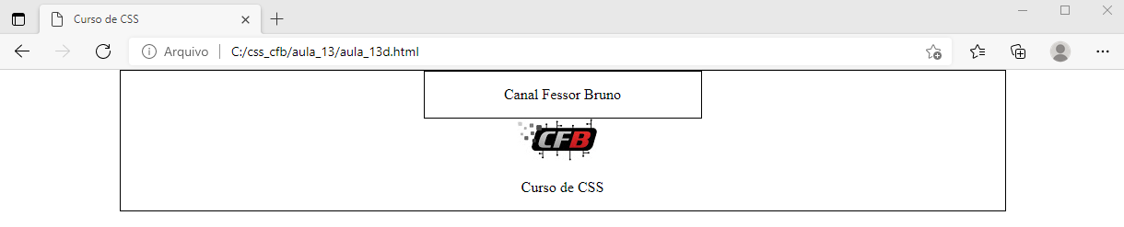

# Aula 14 - Padding

## padding - margens internas

Padding são as margens internas dos elementos, usamos o padding da mesma forma que usamos margin, porém, na parte interna dos elementos, veja a ilustração.

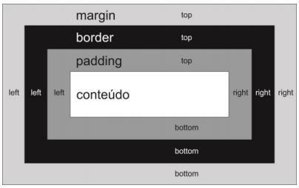

Note que a margem “cresce” para o lado de fora da borda e padding para o lado de dentro.

**aula_14a.html**

<!doctype html>

<html lang=“pt-br”>

<head>

<title>Curso de CSS</title>

<meta charset=“UTF-8”>

<style>

p{

border:#000 solid 1px;

padding:20px;

}

</style>

</head>

<body>

<div>

<p>Canal Fessor Bruno</p>

<p>Curso de CSS</p>

</div>

</body>

</html>

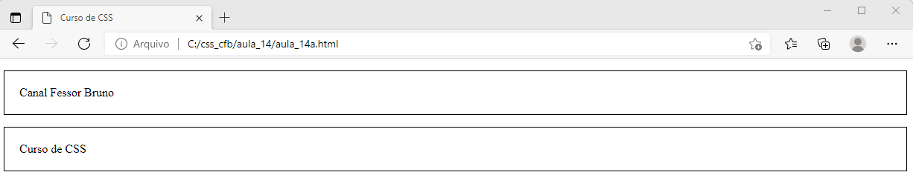

- Essa configuração faz com que seja adicionada um espaçamento interno de 20 pixels nos quatro lados.

- Naturalmente os elementos <p> tem uma margem externa, para eliminar esta margem basta configurar margin em 0 pixels.

- Para eliminar a margem padrão do <body> basta configurá-la em zero.

**aula_14b.html**

<!doctype html>

<html lang=“pt-br”>

<head>

<title>Curso de CSS</title>

<meta charset=“UTF-8”>

<style>

body{

margin:0px;

}

p{

border:#000 solid 1px;

padding:20px;

margin:0px;

text-align:center;

}

</style>

</head>

<body>

<div>

<p>Canal Fessor Bruno</p>

<p>Curso de CSS</p>

</div>

</body>

</html>

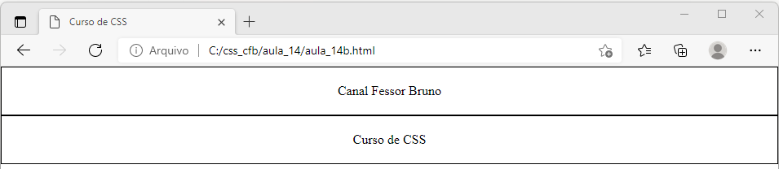

# Aula 15 - Preenchimentos gradientes

Esta é uma nova e incrível possibilidade implementada em CSS3, trabalhar com cores gradientes diretamente pelo código sem a possibilidade de precisar inserir uma imagem é muito interessante.

A sintaxe de utilização dos gradientes é:

tipo-de-gradiente(direção, cor1, cor2, ...);

São dois tipos de gradiente que podemos trabalhar, linear e gradiente, com uma pequena variação cada que é repeating-linear-gradient e repeating-radial-gradient.

Vamos ao nosso código de exemplo, primeiro vamos adicionar 10 divs e depois vamos aplicar os gradientes ao background de cada div.

**aula_15a.html**

<!doctype html>

<html lang=“pt-br”>

<head>

<title>Curso de CSS</title>

<meta charset=“UTF-8”>

<style>

div{

width:200px;

height:100px;

border:#000 solid 1px;

display:inline-table;

color:#000;

font-size:60px;

}

</style>

</head>

<body>

<div id="gr1">1</div>

<div id="gr2">2</div>

<div id="gr3">3</div>

<div id="gr4">4</div>

<br><br>

<div id="gr5">5</div>

<div id="gr6">6</div>

<div id="gr7">7</div>

<div id="gr8">8</div>

<br><br>

<div id="gr9">9</div>

<div id="gr10">10</div>

</body>

</html>

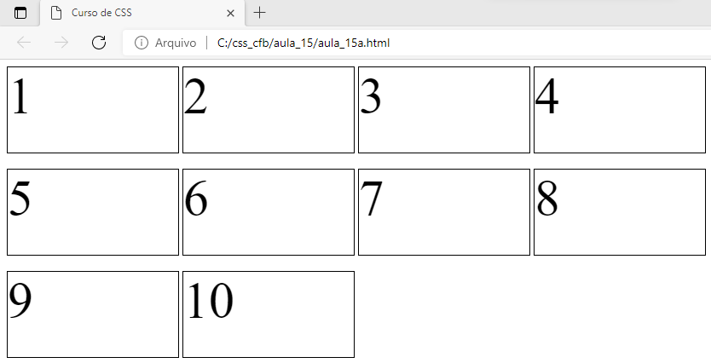

## linear-gradient

O gradiente linear possui uma variação linear de um ponto inicial A até um ponto final B, para configurar este

gradiente basta informar o sentido da variação linear e as cores.

Vamos a algumas configurações.

1) linear-gradient(to bottom, #F00, #FF0);

// Variação linear na vertical de cima para baixo com duas cores, vermelho e amarelo.

2) linear-gradient(45deg, #F00, #00F, #FF0);

// Variação linear em 45 graus com três cores, vermelho, azul e amarelo.

3) linear-gradient(to bottom, #F00 0%, #00F 25%, #FF0 50%);

// Variação linear na vertical de cima para baixo com três cores em posições definidas, vermelho no início, azul em 25% e amarelo em 50%.

4) linear-gradient(to right, #F00, #FF0);

// Variação linear na horizontal da esquerda para direita com duas cores, vermelho e amarelo.

## radial-gradient

O gradiente radial possui uma variação circular/radial do centro para fora, para configurar este gradiente informamos simplesmente as cores. Vamos a algumas configurações.

5) radial-gradient(#F00, #FF0);

// Variação radial do centro para fora com duas cores, vermelho e amarelo.

6) radial-gradient(#F00, #00F, #FF0);

// Variação radial do centro para fora com três cores, vermelho, azul e amarelo.

7) radial-gradient(#F00 0%, #00F 25%, #FF0 50%);

// Variação radial do centro para fora com três cores em posições definidas, vermelho no início, azul em 25% e amarelo iniciando no meio.

8) radial-gradient(circle, #F00, #FF0);

// Variação radial circular, independente do formato retangular, a variação do gradiente não será oval e sim circular, do centro para fora com duas cores, vermelho e amarelo.

## repeating-linear-gradient & repeat-radial-gradient

Estes gradientes são uma variação dos gradientes linear e radial, eles funcionam repetindo o gradiente configurado até preencher

9) repeating-linear-gradient(#F00, #FF0 20%);

// Repete o gradiente linear

10) repeating-radial-gradient(#F00, #FF0 20%);

// Repere o gradiente radial

A seguir vamos aplicar estes gradientes no background das divs e conferir os resultados.

## Aplicando os gradientes

**aula_15b.html**

<!doctype html>

<html lang=“pt-br”>

<head>

<title>Curso de CSS</title>

<meta charset=“UTF-8”>

<style>

div{

width:200px;

height:100px;

border:#000 solid 1px;

display:inline-table;

color:#000;

font-size:60px;

}

#gr1{

background: linear-gradient(to bottom, #F00, #FF0);

}

#gr2{

background: linear-gradient(45deg, #F00, #00F, #FF0);

}

#gr3{

background: linear-gradient(to bottom, #F00 0%, #00F 25%, #FF0 50%);

}

#gr4{

background: linear-gradient(to right, #F00, #FF0);

}

#gr5{

background: radial-gradient(#F00, #FF0);

}

#gr6{

background: radial-gradient(#F00, #00F, #FF0);

}

#gr7{

background: radial-gradient(#F00 0%, #00F 25%, #FF0 50%);

}

#gr8{

background: radial-gradient(circle, #F00, #FF0);

}

#gr9{

background: repeating-linear-gradient(#F00, #FF0 20%);

}

#gr10{

background: repeating-radial-gradient(#F00, #FF0 20%);

}

</style>

</head>

<body>

<div id="gr1">1</div>

<div id="gr2">2</div>

<div id="gr3">3</div>

<div id="gr4">4</div>

<br><br>

<div id="gr5">5</div>

<div id="gr6">6</div>

<div id="gr7">7</div>

<div id="gr8">8</div>

<br><br>

<div id="gr9">9</div>

<div id="gr10">10</div>

</body>

</html>

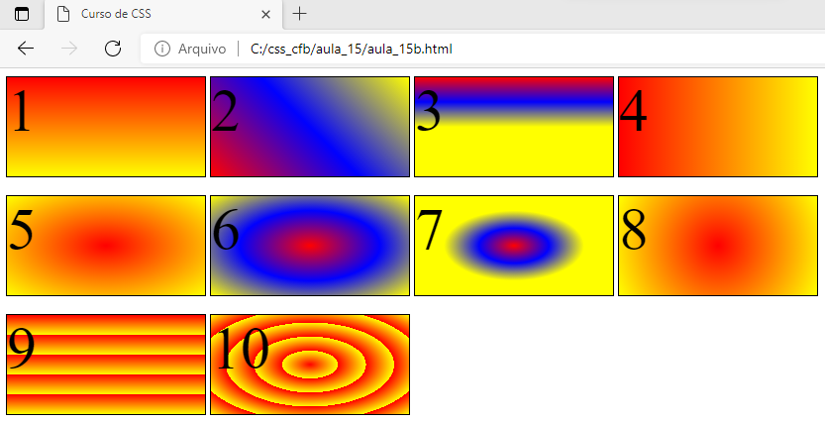

- Alguns browseres tem uma sintaxe específica para uso do gradiente, configra a seguir

Safari 5.1 até 6.0

-webkit-linear-gradient(#F00, #FF0);

Opera 11.1 até 12.0

-o-linear-gradient((#F00, #FF0);

Firefox 3.6 até 15

-moz-linear-gradient((#F00, #FF0);

Sintaxe padrão

linear-gradient((#F00, #FF0);

# Aula 16 - Sombras

## shadow – Efeito de sombra

Existem duas propriedades para trabalharmos com sombras, são elas, text-shadow e box-shadow, obviamente a primeira para aplicar sombras em textos e a segunda nos demais elementos com <div> por exemplo.

### text-shadow

Vamos começar com um código para sombra básica, simplesmente adicionando uma sombra a uma distância de pixels na horizontal e 5 pixels na vertical.

Simples:

text-shadow:distânciaHorizontal distânciaVertical;

**aula_16a.html**

<!doctype html>

<html lang=“pt-br”>

<head>

<title>Curso de CSS</title>

<meta charset=“UTF-8”>

<style>

h1{

text-shadow:5px 5px;

}

</style>

</head>

<body>

<h1>Canal Fessor Bruno</h1>

</body>

</html>

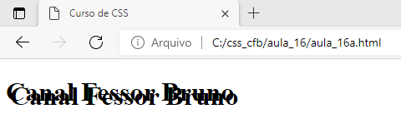

Mas o resultado final foi uma sombra muito sólida e pesada, vamos a outras configurações para a sombra.

text-shadow:distânciaHorizontal distânciaVertical blur cor;

A propriedade blur consiste no enevoamento/embaçamento da sombra.

Vamos alterar nosso código e melhorar a sombra.

**aula_16b.html**

<!doctype html>

<html lang=“pt-br”>

<head>

<title>Curso de CSS</title>

<meta charset=“UTF-8”>

<style>

h1{

color:#F00;

text-shadow:3px 3px 6px #000;

}

</style>

</head>

<body>

<h1>Canal Fessor Bruno</h1>

</body>

</html>

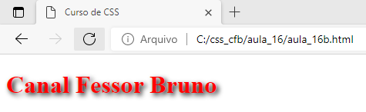

- Um aspecto interessante é que podemos adicionar mais de uma sombra no mesmo texto, vamos adicionar duas sombras.

**aula_16c.html**

<!doctype html>

<html lang=“pt-br”>

<head>

<title>Curso de CSS</title>

<meta charset=“UTF-8”>

<style>

h1{

color:#000;

text-shadow:3px 3px 6px #F00, -3px -3px 6px #0F0;

}

</style>

</head>

<body>

<h1>Canal Fessor Bruno</h1>

</body>

</html>

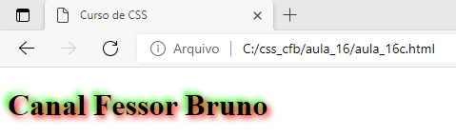

- Podemos usar as sombras como se fosse brilho, basta posicionar em distância 0 pixels, veja.

**aula_16d.html**

<!doctype html>

<html lang=“pt-br”>

<head>

<title>Curso de CSS</title>

<meta charset=“UTF-8”>

<style>

h1{

font-size:50px;

color:#800;

text-shadow:0px 0px 5px #FFF, 0px 0px 15px #F00;

}

</style>

</head>

<body>

<h1>Canal Fessor Bruno</h1>

</body>

</html>

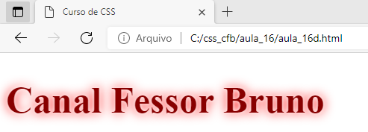

- Foi adicionado duas sombras como brilho, uma branca bem curtinha e uma vermelha maior.

**aula_16e.html**

<!doctype html>

<html lang=“pt-br”>

<head>

<title>Curso de CSS</title>

<meta charset=“UTF-8”>

<style>

h1{

font-size:50px;

color:#FFF;

text-shadow:1px 1px 2px #000, 0px 0px 7px #800, 0px 0px 20px #F00;

}

</style>

</head>

<body>

<h1>Canal Fessor Bruno</h1>

</body>

</html>

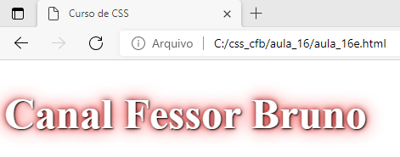

### box-shadow

A propriedade box-shadow tem a mesma sintaxe de text-shadow, porém aplica sombras aos outros elementos diferentes de texto, como <div> por exemplo.

**aula_16f.html**

<!doctype html>

<html lang=“pt-br”>

<head>

<title>Curso de CSS</title>

<meta charset=“UTF-8”>

<style>

div{

width:200px;

height:200px;

background-color:#FFF;

border:#000 solid 1px;

box-shadow:10px 10px 20px #888;

}

</style>

</head>

<body>

<div></div>

</body>

</html>

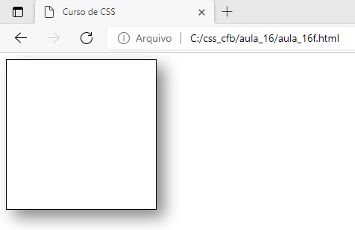

- Lembre-se, podemos aplicar box-shadow em qualquer elemento que não seja um texto, para textos devemos usar text-shadow.

## Comentários

É muito útil podermos adicionar textos em nosso código que não serão interpretados como parte do código, em CSS temos uma forma bem simples de adicionar comentários, basta usar /* para iniciar e */ para finalizar, todo conteúdo que for inserido como cometário não será interpretado como código de formatação.

## width e height / largura e altura

As propriedade width e height são respectivamente para definir largura e altura do elemento, são propriedade de dimensionamento.

### width – largura

A propriedade width define a largura de um elemento, pode usar várias unidades de menida, px, %, em, cm, etc.

**aula_16g.html**

<!doctype html>

<html lang=“pt-br”>

<head>

<title>Curso de CSS</title>

<meta charset=“UTF-8”>

<style>

#dv1{

width:300px;

border:#000 solid 1px;

}

</style>

</head>

<body>

<div id="dv1">Canal Fessor Bruno</div>

</body>

</html>

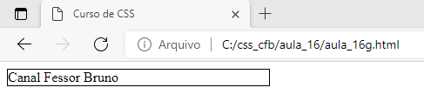

**aula_16h.html**

<!doctype html>

<html lang=“pt-br”>

<head>

<title>Curso de CSS</title>

<meta charset=“UTF-8”>

<style>

#dv1{

width:100%;

border:#000 solid 1px;

}

</style>

</head>

<body>

<div id="dv1">Canal Fessor Bruno</div>

</body>

</html>

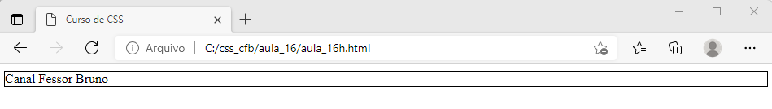

### height – Altura

Já a propriedade height define a latura de um determinado elemento, vamos usar o mesmo código anterior.

**aula_16i.html**

<!doctype html>

<html lang=“pt-br”>

<head>

<title>Curso de CSS</title>

<meta charset=“UTF-8”>

<style>

#dv1{

width:300px;

height:300px;

border:#000 solid 1px;

}

</style>

</head>

<body>

<div id="dv1">Canal Fessor Bruno</div>

</body>

</html>

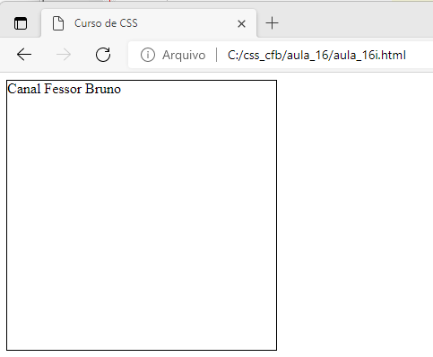

## max-width & min-width

Podemos configurar um valor para largura máxima e mínima, em caso de uso de unidades de medida relativas como %, o elemento será aumentado ou diminuído de acordo do a largura da tela, mas nunca será menor que min-width ou maior que max-width.

**aula_16j.html**

<!doctype html>

<html lang=“pt-br”>

<head>

<title>Curso de CSS</title>

<meta charset=“UTF-8”>

<style>

#dv1{

width:100%;

max-width:500px;

min-width:200px;

border:#000 solid 1px;

}

</style>

</head>

<body>

<div id="dv1">Canal Fessor Bruno</div>

</body>

</html>

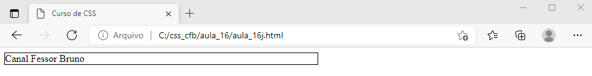

Com o código acima a <div> será redimensionada de acordo com o tamanho da janela, mas, nunca será menor que 200 pixels e quando a tela for maior que 500 pixels a <div> não acompanhará mais o tamanho da tela, ou seja, entre 200 e 500 pixels o elemento segue a largura da tela.

OBS: Também podemos definir os valore mínimo e máximo para altura basta usar as propriedades max-height e min-height.

# Aula 17 - Formatações de textos

## color – cor

A propriedade color configura a cor do texto, podemos usar qualquer uma das formas de criação de cores que aprendemos.

**aula_17a.html**

<!doctype html>

<html lang=“pt-br”>

<head>

<title>Curso de CSS</title>

<meta charset=“UTF-8”>

<style>

#dv1{

color:#FF0000;

}

#p1{

color:#F00;

}

#p2{

color:rgb(255,0,0);

}

</style>

</head>

<body>

<div id="dv1">www.cfbcursos.com.br</div>

<p id="p1">Canal Fessor Bruno</p>

<p id="p2">Curso de CSS</p>

</body>

</html>

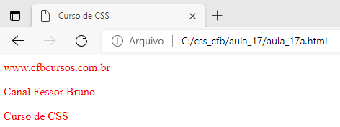

## text-align - alinhamento

Esta propriedade define o alinhamento do texto.

**aula_17b.html**

<!doctype html>

<html lang=“pt-br”>

<head>

<title>Curso de CSS</title>

<meta charset=“UTF-8”>

<style>

#dv1{

text-align:center;

}

#p1{

text-align:center;

}

</style>

</head>

<body>

<div id="dv1">www.cfbcursos.com.br</div>

<p id="p1">Canal Fessor Bruno</p>

</body>

</html>

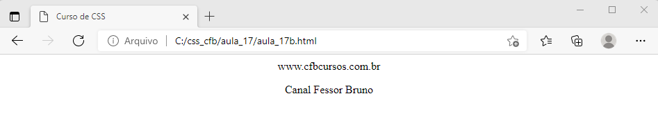

Os valores possíveis para text-align são:

text-align: left --> Esquerda

text-align: right --> Direita

text-align: center --> Centro

text-align: justify --> Justificado

## text-decoration – Decoração

Configura o método de decoração do texto, a decoração são tipos de linhas como abaixo do texto, acima do texto ou riscado.

**aula_17c.html**

<!doctype html>

<html lang=“pt-br”>

<head>

<title>Curso de CSS</title>

<meta charset=“UTF-8”>

<style>

#p1{

text-decoration:underline;

}

#p2{

text-decoration:overline;

}

#p3{

text-decoration:line-through;

}

</style>

</head>

<body>

<p id="p1">Canal Fessor Bruno</p>

<p id="p2">Canal Fessor Bruno</p>

<p id="p3">Canal Fessor Bruno</p>

</body>

</html>

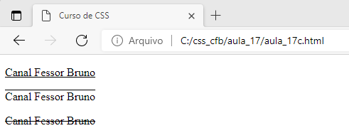

- Ainda podemos usar text-decoration para remover o sublinhado natural dos links.

**aula_17d.html**

<!doctype html>

<html lang=“pt-br”>

<head>

<title>Curso de CSS</title>

<meta charset=“UTF-8”>

<style>

a{

text-decoration:none;

}

</style>

</head>

<body>

<a href="http://www.google.com.br">Google</a>

<br>

<a href="http://www.cfbcursos.com.br">Canal Fessor Bruno</a>

</body>

</html>

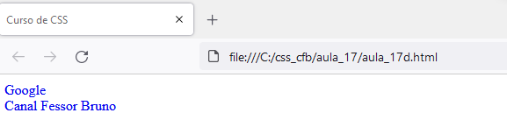

## text-transform – Transformações

Com esta propriedade podemos configurar letras em maiúsculas, minúsculas e primeiras letras em maiúsculo.

**aula_17e.html**

<!doctype html>

<html lang=“pt-br”>

<head>

<title>Curso de CSS</title>

<meta charset=“UTF-8”>

<style>

#p1{

text-transform:uppercase; /* Converte em maiúsculo */

}

#p2{

text-transform:lowercase; /* Converte em minúsculo */

}

#p3{

text-transform:capitalize; /* Converte as primeiras letras em maiúsculo */

}

</style>

</head>

<body>

<p id="p1">canal fessor bruno</p>

<p id="p2">CANAL FESSOR BRUNO</p>

<p id="p3">canal fessor bruno<p>

</body>

</html>

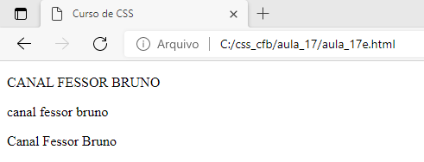

## text-indent – Identação

Este parâmetro configura a identação da primeira linha, definindo o tamanho do espaçamento do parágrafo.

**aula_17f.html**

<!doctype html>

<html lang=“pt-br”>

<head>

<title>Curso de CSS</title>

<meta charset=“UTF-8”>

<style>

p{

text-indent:50px;

text-align:justify;

}

</style>

</head>

<body>

<p>Lorem ipsum dolor sit amet, consectetur adipiscing elit, sed do eiusmod tempor incididunt ut

labore et dolore magna aliqua. Ut enim ad minim veniam, quis nostrud exercitation ullamco laboris nisi ut

aliquip ex ea commodo consequat.</p>

<p>Lorem ipsum dolor sit amet, consectetur adipiscing elit, sed do eiusmod tempor incididunt ut

labore et dolore magna aliqua. Ut enim ad minim veniam, quis nostrud exercitation ullamco laboris nisi ut

aliquip ex ea commodo consequat.</p>

</body>

</html>

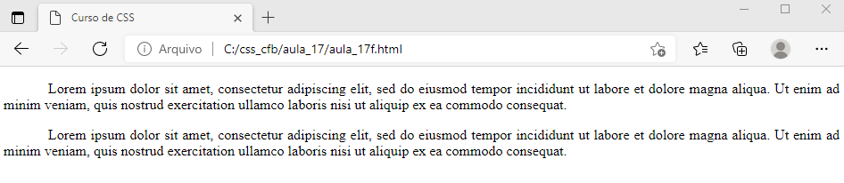

## letter-spacing – Espaçamento entre as letras

Com letter-spacing podemos configurar o espaçamento entre as letras.

**aula_17g.html**

<!doctype html>

<html lang=“pt-br”>

<head>

<title>Curso de CSS</title>

<meta charset=“UTF-8”>

<style>

#p1{

letter-spacing: 5px;

}

#p2{

letter-spacing: -2px;

}

</style>

</head>

<body>

<p id="p1">Lorem ipsum dolor sit amet, consectetur adipiscing elit, sed do eiusmod tempor

incididunt ut labore et dolore magna aliqua.</p>

<p id="p2">Lorem ipsum dolor sit amet, consectetur adipiscing elit, sed do eiusmod tempor

incididunt ut labore et dolore magna aliqua.</p>

<p id="p3">Lorem ipsum dolor sit amet, consectetur adipiscing elit, sed do eiusmod tempor

incididunt ut labore et dolore magna aliqua.</p>

</body>

</html>

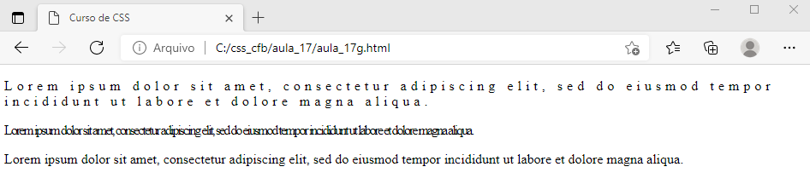

## line-height – Espaçamento entre as linhas

A propriedade line-height especifica distância entre as linhas de um texto.

**aula_17h.html**

<!doctype html>

<html lang=“pt-br”>

<head>

<title>Curso de CSS</title>

<meta charset=“UTF-8”>

<style>

#p1{

line-height: 2;

}

</style>

</head>

<body>

<p id="p1">Lorem ipsum dolor sit amet, consectetur adipiscing elit, sed do eiusmod tempor

incididunt ut labore et dolore magna aliqua.</p>

<br>

<p id="p2">Lorem ipsum dolor sit amet, consectetur adipiscing elit, sed do eiusmod tempor

incididunt ut labore et dolore magna aliqua.</p>

</body>

</html>

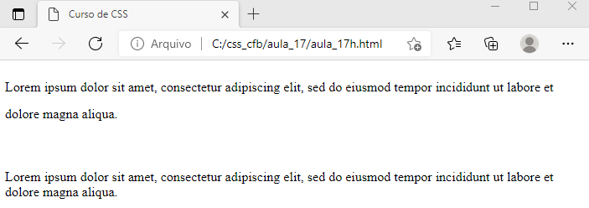

## direction – Direção do texto

Usando a propriedade direction podemos definir a direção do texto da esquerda para direita ou da direita para esquerda.

Podemos usar os valores:

direction: rtl --> Right To Left (Direita para Esquerda)

direction: ltr --> Left To Right (Esquerda para Direita)

**aula_17i.html**

<!doctype html>

<html lang=“pt-br”>

<head>

<title>Curso de CSS</title>

<meta charset=“UTF-8”>

<style>

#p1{

direction: rtl;

}

#p2{

direction: ltr;

}

</style>

</head>

<body>

<p id="p1">Lorem ipsum dolor sit amet, consectetur adipiscing elit, sed do eiusmod tempor

incididunt ut labore et dolore magna aliqua.</p>

<br>

<p id="p2">Lorem ipsum dolor sit amet, consectetur adipiscing elit, sed do eiusmod tempor

incididunt ut labore et dolore magna aliqua.</p>

</body>

</html>

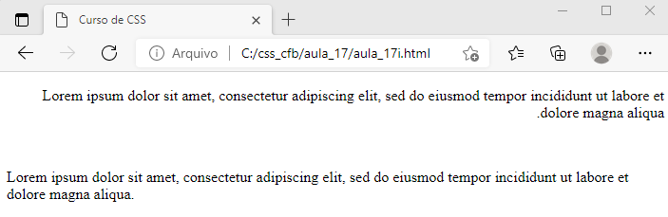

## word-spacing – Espaçamento entre as palavras

Configuração do espaçamento entre as palavras do texto.

**aula_17j.html**

<!doctype html>

<html lang=“pt-br”>

<head>

<title>Curso de CSS</title>

<meta charset=“UTF-8”>

<style>

#p1{

word-spacing: 20px;

}

</style>

</head>

<body>

<p id="p1">Lorem ipsum dolor sit amet, consectetur adipiscing elit, sed do eiusmod tempor

incididunt ut labore et dolore magna aliqua.</p>

<br>

<p id="p2">Lorem ipsum dolor sit amet, consectetur adipiscing elit, sed do eiusmod tempor

incididunt ut labore et dolore magna aliqua.</p>

</body>

</html>

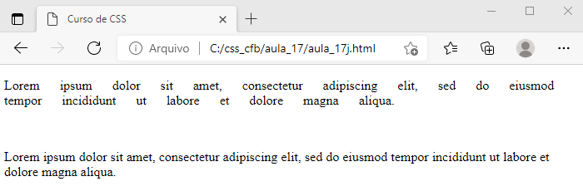

## white-space

A propriedade white-space especifica como o texto dos elementos <p> vão se comportar.

**aula_17k.html**

<!doctype html>

<html lang=“pt-br”>

<head>

<title>Curso de CSS</title>

<meta charset=“UTF-8”>

<style>

#p1{

white-space: nowrap;

}

</style>

</head>

<body>

<p id="p1">

Lorem ipsum dolor sit amet, consectetur adipiscing elit, sed do eiusmod tempor incididunt

ut labore et dolore magna aliqua. Lorem ipsum dolor sit amet, consectetur adipiscing elit, sed do eiusmod

tempor incididunt ut labore et dolore magna aliqua. Lorem ipsum dolor sit amet, consectetur adipiscing elit,

sed do eiusmod tempor incididunt ut labore et dolore magna aliqua. Lorem ipsum dolor sit amet, consectetur

adipiscing elit, sed do eiusmod tempor incididunt ut labore et dolore magna aliqua.

</p>

<br><br>

<p id="p2">

Lorem ipsum dolor sit amet, consectetur adipiscing elit, sed do eiusmod tempor incididunt

ut labore et dolore magna aliqua. Lorem ipsum dolor sit amet, consectetur adipiscing elit, sed do eiusmod

tempor incididunt ut labore et dolore magna aliqua. Lorem ipsum dolor sit amet, consectetur adipiscing elit,

sed do eiusmod tempor incididunt ut labore et dolore magna aliqua. Lorem ipsum dolor sit amet, consectetur

adipiscing elit, sed do eiusmod tempor incididunt ut labore et dolore magna aliqua.

</p>

</body>

</html>

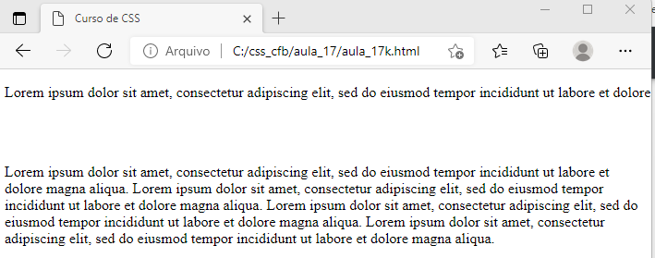

- Note que no primeiro parágrafo não houve quebra de linha no texto, isso por causa do valor “nowrap”.

## overflow – Texto transbordado

A propriedade overflow configura como será o comportamento em casos de texto transbordado para fora dos limites especificados, em nosso exemplo definimos o tamanho do parágrafo em 20 pixels, como o texto é grande obviamente que 200 pixels não serão suficientes para comportar todo o texto.

**aula_17l.html**

<!doctype html>

<html lang=“pt-br”>

<head>

<title>Curso de CSS</title>

<meta charset=“UTF-8”>

<style>

#p1{

white-space: nowrap;

width: 200px;

border: 1px solid #000000;

overflow: hidden;

}

#p2{

white-space: nowrap;

width: 200px;

border: 1px solid #000000;

}

</style>

</head>

<body>

<p id="p1">Lorem ipsum dolor sit amet, consectetur adipiscing elit, sed do eiusmod tempor

incididunt ut labore et dolore magna aliqua.</p>

<br>

<p id="p2">Lorem ipsum dolor sit amet, consectetur adipiscing elit, sed do eiusmod tempor

incididunt ut labore et dolore magna aliqua.</p>

</body>

</html>

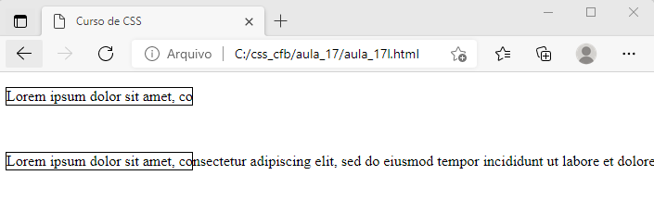

- No primeiro parágrafo usamos o valor “hidden” que diz para esconter o texto transbordado.

Veja os valores possíveis.

overflow: visible --> O texto transbordado permanece visível, é a propriedade padrão.

overflow: hidden --> O texto transbordado fica oculto.

overflow: scroll --> Disponibiliza uma barra de rolagem para rolar o texto transbordado.

overflow: auto --> Automaticamente define se será mostrada ou não a barra de rolagem.

Veja um exemplo com o valor auto.

**aula_17m.html**

<!doctype html>

<html lang=“pt-br”>

<head>

<title>Curso de CSS</title>

<meta charset=“UTF-8”>

<style>

#p1{

width:200px;

height:100px;

border:1px solid #000000;

overflow:auto;

}

</style>

</head>

<body>

<p id="p1">Lorem ipsum dolor sit amet, consectetur adipiscing elit, sed do eiusmod tempor

incididunt ut labore et dolore magna aliqua. Lorem ipsum dolor sit amet, consectetur adipiscing elit, sed do

eiusmod tempor incididunt ut labore et dolore magna aliqua. Lorem ipsum dolor sit amet, consectetur

adipiscing elit, sed do eiusmod tempor incididunt ut labore et dolore magna aliqua.</p>

</body>

</html>

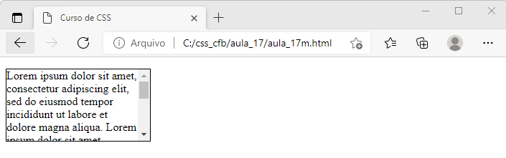

## word-wrap – Quebra de texto longo

Define se alguma palavra muito grande será quebrada caso não caixa no seu container, veja o exemplo:

**aula_17n.html**

<!doctype html>

<html lang=“pt-br”>

<head>

<title>Curso de CSS</title>

<meta charset=“UTF-8”>

<style>

#p1{

width:200px;

height:80px;

border:1px solid #000000;

}

</style>

</head>

<body>

<p id="p1">Lorem ipsum dolor sit amet, xxxxxxxxxxxxxxxxxxxxxxxxxxxxxxxxx consectetur adipiscing

elit, sed do eiusmod tempor incididunt ut labore et dolore magna aliqua.</p>

</body>

</html>

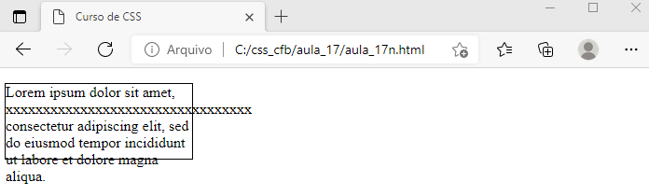

- Note que a “palavra” xxx... é muito grande e transborda para fora dos limites do <p>, vamos adicionar o parâmetro word-wrap: break-word e ver o resultado.

**aula_17o.html**

<!doctype html>

<html lang=“pt-br”>

<head>

<title>Curso de CSS</title>

<meta charset=“UTF-8”>

<style>

#p1{

width:200px;

height:80px;

border:1px solid #000000;

word-wrap: break-word;

}

</style>

</head>

<body>

<p id="p1">Lorem ipsum dolor sit amet, xxxxxxxxxxxxxxxxxxxxxxxxxxxxxxxxx consectetur adipiscing

elit, sed do eiusmod tempor incididunt ut labore et dolore magna aliqua.</p>

</body>

</html>

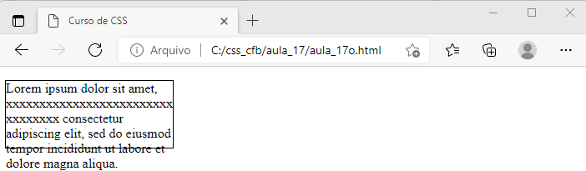

- Note que agora o texto xxx é guebrado e não excede os limites do <p>.

## word-break – Quebra a palavra

Quebra a palavra caso ela não caiba no seu container, usando a separação de sílabas correta.

**aula_17p.html**

<!doctype html>

<html lang=“pt-br”>

<head>

<title>Curso de CSS</title>

<meta charset=“UTF-8”>

<style>

#p1{

width:100px;

border:1px solid #000000;

word-break: break-all;

}

</style>

</head>

<body>

<p id="p1">inconstitucionalissimamente</p>

</body>

</html>

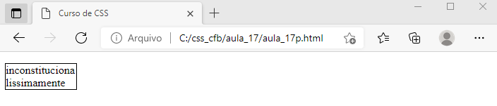

## text-align-last – Alinhamento da última linha do texto

Define como será o alinhamento da última linha do parágrafo, independente do alinhamento ao texto.

**aula_17q.html**

<!doctype html>

<html lang=“pt-br”>

<head>

<title>Curso de CSS</title>

<meta charset=“UTF-8”>

<style>

p{

text-align:justify;

text-align-last:center;

}

</style>

</head>

<body>

<p>Lorem ipsum dolor sit amet, consectetur adipiscing elit, sed do eiusmod tempor

incididunt ut labore et dolore magna aliqua. Lorem ipsum dolor sit amet, consectetur adipiscing elit, sed do

eiusmod tempor incididunt ut labore et dolore magna aliqua. Lorem ipsum dolor sit amet, consectetur

adipiscing elit, sed do eiusmod tempor incididunt ut labore et dolore magna aliqua.</p>

</body>

</html>

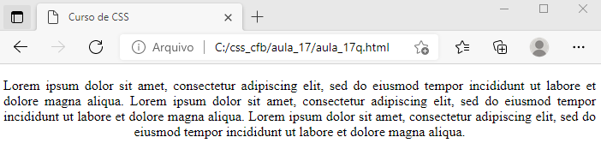

# Aula 18 - Formatações para fontes

A seguir vamos conferir as propriedades disponíveis para formatação da fonte, anteriormente vimos as formatações do texto de forma geral, agora vamos ver da fonte em si.

## font-family

Com parâmetro font-family podemos configurar grupos de fontes para serem usadas em um determinado texto, a vantagem de especificar grupos de fontes é tentar garantir que sejam usadas somente fontes definidas pelo programador, o que não é 100% garantido.

No parâmetro font-family especificamos várias fontes, o browser tentará usar a primeira especificada, caso não seja encontrada buscará pela segunda, se não for encontrada buscará pela terceira e assim sucessivamente, se não encontrar nenhuma das opções será usada a fonte padrão do browser.

**aula_18a.html**

<!doctype html>

<html lang=“pt-br”>

<head>

<title>Curso de CSS</title>

<meta charset=“UTF-8”>

<style>

#p1{

font-family:Arial, "Times New Roman", sans-serif;

}

</style>

</head>

<body>

<p id="p1">Canal Fessor Bruno</p>

</body>

</html>

- Em nosso código estamos usando as fontes Arial, Times New Roman e sans-serif, como arial foi encontrada está é a fonte que será usada.

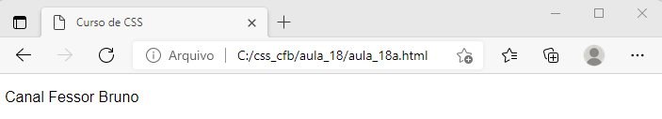

- Podemos especificar quantas fontes forem necessárias.

## font-style

- Com o parâmetro font-style podemos definir texto em itálico, oblíquo ou normal que é o padrão sem estilos.

**aula_18b.html**

<!doctype html>

<html lang=“pt-br”>

<head>

<title>Curso de CSS</title>

<meta charset=“UTF-8”>

<style>

#p1{

font-style:normal; /*Valor padrão */

}

#p2{

font-style:italic;

}

#p3{

font-style:oblique;

}

</style>

</head>

<body>

<p id="p1">Canal Fessor Bruno</p>

<p id="p2">Canal Fessor Bruno</p>

<p id="p3">Canal Fessor Bruno</p>

</body>

</html>

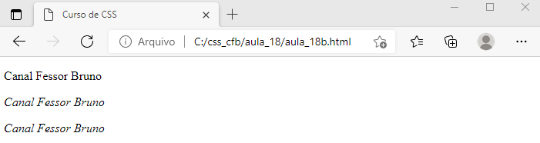

## font-size

Com este parâmetro podemos definir o tamanho da fonte.

**aula_18c.html**

<!doctype html>

<html lang=“pt-br”>

<head>

<title>Curso de CSS</title>

<meta charset=“UTF-8”>

<style>

#p1{

font-size:30px;

}

#p2{

font-size:40px;

}

#p3{

font-size:50px;

}

</style>

</head>

<body>

<p id="p1">Canal Fessor Bruno</p>

<p id="p2">Canal Fessor Bruno</p>

<p id="p3">Canal Fessor Bruno</p>

</body>

</html>

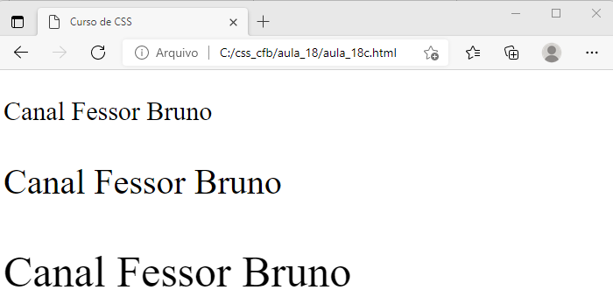

- No código acima nós usamos a unidade pixels, mas podemos usar várias outras unidades em, pt e %.

## font-weight

Configuração do peso da fonte, de forma mais simples é o tipo do negrito.

**aula_18d.html**

<!doctype html>

<html lang=“pt-br”>

<head>

<title>Curso de CSS</title>

<meta charset=“UTF-8”>

<style>

#p1{

font-weight:bold;

}

#p2{

font-weight:lighter;

}

</style>

</head>

<body>

<p id="p1">Canal Fessor Bruno</p>

<p id="p2">Canal Fessor Bruno</p>

</body>

</html>

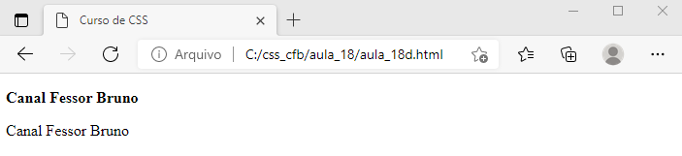

## font-variant

Com o parâmetro font-variant todos os caracteres são convertidos para maiúsculos, porém ficam em tamanho menor do que a primeira letra de cada palavra.

**aula_18e.html**

<!doctype html>

<html lang=“pt-br”>

<head>

<title>Curso de CSS</title>

<meta charset=“UTF-8”>

<style>

#p1{

font-size:30px;

font-variant: small-caps;

}

</style>

</head>

<body>

<p id="p1">Canal Fessor Bruno</p>

</body>

</html>

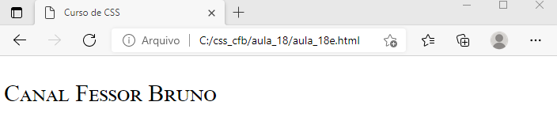

## @font-face

Com o uso de @font-face podemos usar praticamente qualquer fonte em nossa página, sem se preocupar se no computador de quem estará vendo o site terá a fonte ou não, isso porque podemos enviar o arquivo da fonte para nosso servidor ou usar o link de fonte disponível na web.

Em nosso exemplo, vou usar uma fonte diferente que não tem como garantir que todos os sistemas operacionais tenham esta fonte, “Magneto Negrito” o nome do arquivo é “MAGNETOB.TTF”.

**aula_18f.html**

<!doctype html>

<html lang=“pt-br”>

<head>

<title>Curso de CSS</title>

<meta charset=“UTF-8”>

<style>

@font-face {

font-family:fonteCurso;

src:url(MAGNETOB.TTF);

}

#p1{

font-family:fonteCurso;

font-size:30px;

}

</style>

</head>

<body>

<p id="p1">Canal Fessor Bruno</p>

</body>

</html>

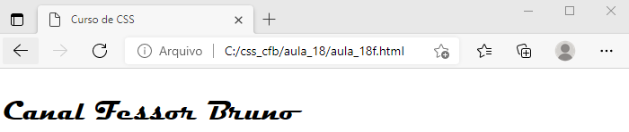

- Podemos usar fontes on-line, o google disponibiliza uma vasta biblioteca de fontes, acesse www.google.com/fonts.

- Você pode baixar as fontes ou incorporar diretamente no seu código.

**aula_18g.html**

<!doctype html>

<html lang=“pt-br”>

<head>

<title>Curso de CSS</title>

<meta charset=“UTF-8”>

<link href="https://fonts.googleapis.com/css2?family=Special+Elite&display=swap" rel="stylesheet">

<style>

p{

font-family:'Special Elite', cursive;

font-style:italic;

font-weight:lighter;

font-size:30px;

font-variant:normal;

}

</style>

</head>

<body>

<p id="p1">Canal Fessor Bruno</p>

</body>

</html>

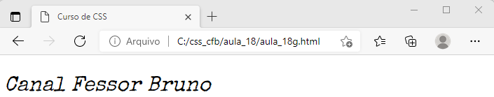

# Aula 19 - Formatação de links

- Formatar os links é a mesma coisa de formatar um texto normal, a diferença é que podemos especificar uma formatação para cada estado do link.

No primeiro código de exemplo vamos formatar somente a tag <a>, desta forma, todos os estados do link recebem a mesma formatação.

**aula_19a.html**

<!doctype html>

<html lang=“pt-br”>

<head>

<title>Curso de CSS</title>

<meta charset=“UTF-8”>

<style>

a{

text-decoration:none;

font-size:20px;

color:#F00;

}

</style>

</head>

<body>

<a href="http://www.cfbcursos.com.br" target="_blank">Canal Fessor Bruno</a>

</body>

</html>

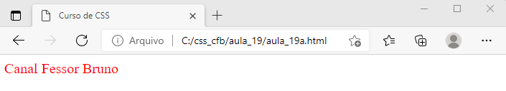

- Vamos formatar os estados dos links separadamente.

**aula_19b.html**

<!doctype html>

<html lang=“pt-br”>

<head>

<title>Curso de CSS</title>

<meta charset=“UTF-8”>

<style>

a:link, a:visited, a:active{

text-decoration:none;

font-size:20px;

color:#000;

}

a:hover{

text-decoration:underline;

font-size:20px;

color:#F00;

}

</style>

</head>

<body>

<a href="http://www.cfbcursos.com.br" target="_blank">Canal Fessor Bruno</a>

</body>

</html>

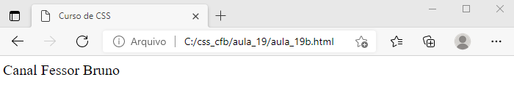

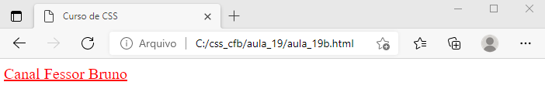

## Formatando o link como um botão

- Podemos usar as propriedades CSS para transformar o link na tag <a> normal como se fosse um botão.

**aula_19c.html**

<!doctype html>

<html lang=“pt-br”>

<head>

<title>Curso de CSS</title>

<meta charset=“UTF-8”>

<style>

a{

text-decoration:none;

font-size:20px;

color:#FFF;

background-color:#800;

padding: 15px 15px 15px 15px;

display:inline-block;

}

a:hover{

background-color:#F00;

}

</style>

</head>

<body>

<a href="http://www.cfbcursos.com.br" target="_blank">Canal Fessor Bruno</a>

</body>

</html>

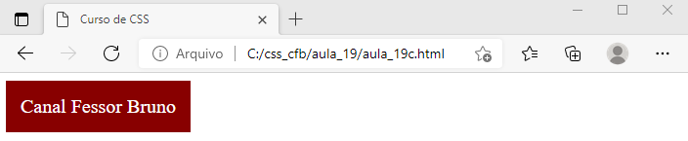

- Quando o mouse estiver sobre o “botão” este ficará mais claro.

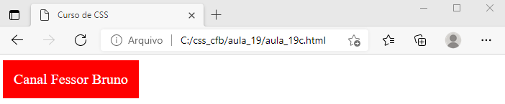

# Aula 20 - Criando menu HTML

**aula_20a.html**

<!DOCTYPE HTML>

<html lang="pt-br">

<head>

<meta charset="utf-8">

<title>Curso de CSS3</title>

<link rel="stylesheet" href="estilos.css">

</head>

<body>

<nav>

<object id="obMenu" data="menu.html"></object>

</nav>

<p>Página 1</p>

</body>

</html>

**menu.html**

<!DOCTYPE HTML>

<html lang="pt-br">

<head>

<meta charset="utf-8">

<title>Curso de CSS3</title>

<link rel="stylesheet" href="estilos.css">

</head>

<body>

<a href="aula20.html" target="_parent">home</a>

<a href="pg2.html" target="_parent">página 2</a>

<a href="http://cfbcursos.com.br/apostilas-cfb/" target="_blank">Apostilas</a>

<a href="http://cfbcursos.com.br/cores-rgb/" target="_blank">Cores RGB</a>

<a href="http://cfbcursos.com.br/posts-cfb/" target="_blank">Posts CFB</a>

<a href="http://www.google.com.br" target="_blank">Google</a>

</body>

</html>

**pg2.html**

<!DOCTYPE HTML>

<html lang="pt-br">

<head>

<meta charset="utf-8">

<title>Curso de CSS3</title>

<link rel="stylesheet" href="estilos.css">

</head>

<body>

<nav>

<object id="obMenu" data="menu.html"></object>

</nav>

<p>Página 2</p>

</body>

</html>

**estilos.css**

#obMenu{

width:100%;

margin:0px;

padding:0px;

}

a{

text-decoration:none;

background-color:#400;

color:#fff;

padding:0px;

margin:0px;

display:table-cell;

text-align:center;

vertical-align:middle;

width:200px;

height:40px;

font-size:18px;

}

a:hover{

background-color:#b44;

}

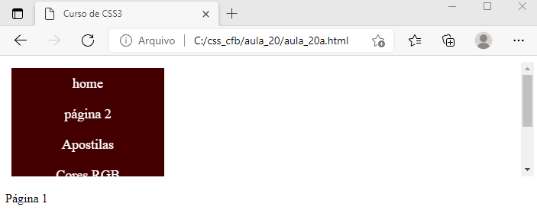

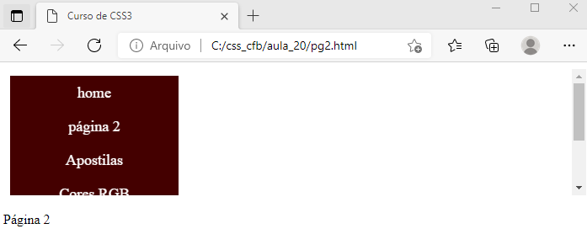

# Aula 21 - Transformações 2D

Existem várias transformações que podemos aplicar aos elementos, translação, rotação, escala, distorção, etc.

Denominamos transformações 2D quanto trabalhamos com os eixos X e Y, quando trabalhamos com o eixo Z denominamos de transformação 3D.

Neste capítulo vamos aprender sobre estas transformações 2D que foram adicionadas em CSS3.

## translate()

Esta transformação desloca o elemento para o ponto especificado dentro dos parênteses.

translate(deslocamento X, deslocamento Y);

**aula_21a.html**

<!doctype html>

<html lang=“pt-br”>

<head>

<title>Curso de CSS</title>

<meta charset=“UTF-8”>

<style>

#dv1{

width:100px;

height:100px;

border:#000 solid 1px;

}

</style>

</head>

<body>

<div id="dv1">CFB</div>

</body>

</html>

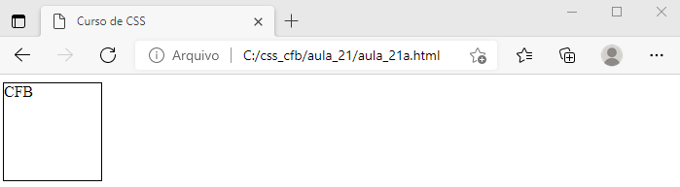

**aula_21b.html**

<!doctype html>

<html lang=“pt-br”>

<head>

<title>Curso de CSS</title>

<meta charset=“UTF-8”>

<style>

#dv1{

width:100px;

height:100px;

border:#000 solid 1px;

transform: translate(100px,50px);

}

</style>

</head>

<body>

<div id="dv1">CFB</div>

</body>

</html>

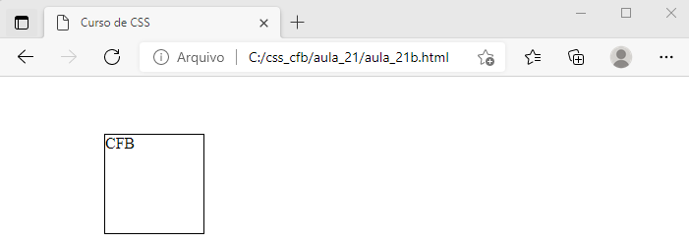

## rotate()

Transformação que rotaciona o element, basta informar o grau da rotação.

**aula_21c.html**

<!doctype html>

<html lang=“pt-br”>

<head>

<title>Curso de CSS</title>

<meta charset=“UTF-8”>

<style>

#dv1{

width:100px;

height:100px;

border:#000 solid 1px;

transform: rotate(45deg);

}

</style>

</head>

<body>

<div id="dv1">CFB</div>

</body>

</html>

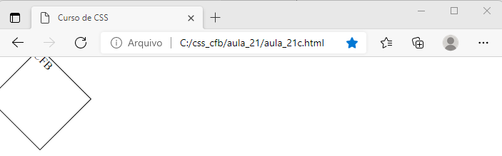

## scale()

Transformação relativa ao tamanho, aumenta ou diminui.

**aula_21d.html**

<!doctype html>

<html lang=“pt-br”>

<head>

<title>Curso de CSS</title>

<meta charset=“UTF-8”>

<style>

#dv1{

width:100px;

height:100px;

border:#000 solid 1px;

transform:scale(2);

}

</style>

</head>

<body>

<div id="dv1">CFB</div>

</body>

</html>

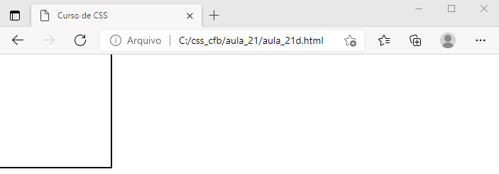

- Note que a <div> teve seu tamanho dobrado, vamos deslocar para que apareça por inteiro.

**aula_21e.html**

<!doctype html>

<html lang=“pt-br”>

<head>

<title>Curso de CSS</title>

<meta charset=“UTF-8”>

<style>

#dv1{

width:100px;

height:100px;

border:#000 solid 1px;

transform:scale(2) translate(30px, 30px);

}

</style>

</head>

<body>

<div id="dv1">CFB</div>

</body>

</html>

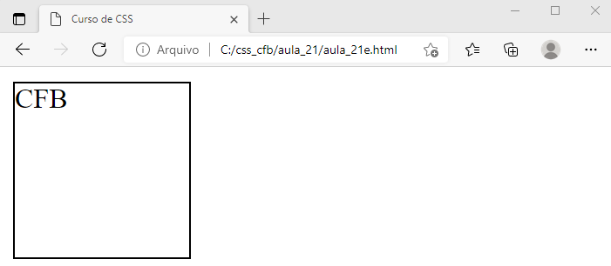

## skewX()

- Permite inclinar o elemento na horizontal.

**aula_21f.html**

<!doctype html>

<html lang=“pt-br”>

<head>

<title>Curso de CSS</title>

<meta charset=“UTF-8”>

<style>

#dv1{

width:100px;

height:100px;

border:#000 solid 1px;

transform: skewX(-20deg);

}

</style>

</head>

<body>

<div id="dv1">CFB</div>

</body>

</html>

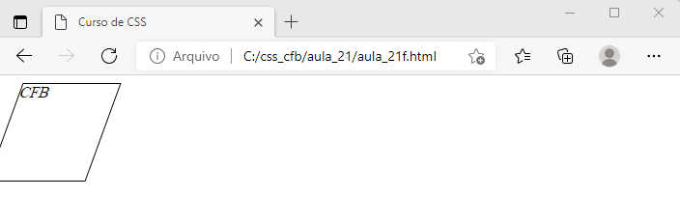

## skewY()

- Permite inclinar o elemento na vertical.

**aula_21g.html**

<!doctype html>

<html lang=“pt-br”>

<head>

<title>Curso de CSS</title>

<meta charset=“UTF-8”>

<style>

#dv1{

width:100px;

height:100px;

border:#000 solid 1px;

transform: skewY(-20deg);

}

</style>

</head>

<body>

<div id="dv1">CFB</div>

</body>

</html>

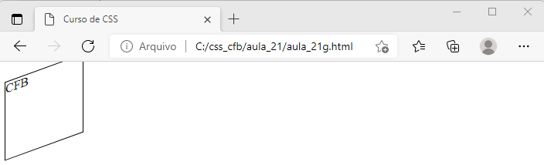

## skew()

- Permite inclinar o elemento na horizontal e na vertical.

**aula_21h.html**

<!doctype html>

<html lang=“pt-br”>

<head>

<title>Curso de CSS</title>

<meta charset=“UTF-8”>

</head>

<style>

#dv1{

width:100px;

height:100px;

border:#000 solid 1px;

transform: skew(20deg, 20deg);

}

</style>

<body>

<div id="dv1">CFB</div>

</body>

</html>

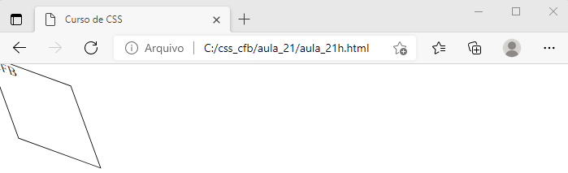

## matrix()

Combina todas as transformações 2D em um só comando.

A sintaxe é:

transform: matrix(scaleX(),skewY(),skewX(),scaleY(),translateX(),translateY());

**aula_21i.html**

<!doctype html>

<html lang=“pt-br”>

<head>

<title>Curso de CSS</title>

<meta charset=“UTF-8”>

<style>

#dv1{

width:100px;

height:100px;

border:#000 solid 1px;

/*transform:matrix(scaleX,skewY,skewX,scaleY,translateX,translateY);*/

transform:matrix(0.5,0,0,0.5,0,0);

}

</style>

</head>

<body>

<div id="dv1"></div>

</body>

</html>

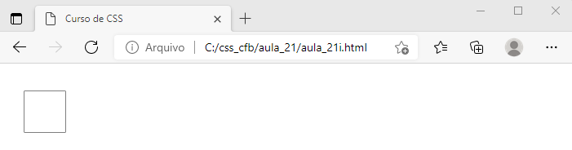

## transform-origin

Com esta propriedade podemos especificar o ponto de origem ou de fixação para as transformações, vamos ver o código de exemplo com rotações.

**aula_21j.html**

<!doctype html>

<html lang=“pt-br”>

<head>

<title>Curso de CSS</title>

<meta charset=“UTF-8”>

<style>

#dv1{

width:100px;

height:100px;

border:#000 solid 1px;

transform: rotate(0deg);

transform-origin: 0% 0%;

}

</style>

</head>

<body>

<div id="dv1"></div>

</body>

</html>

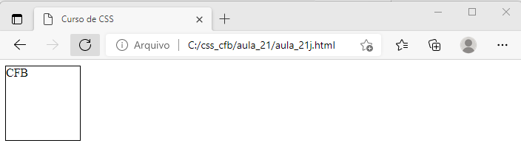

- Neste código inicialmente configuramos rotação 0 graus e origem em 0% em X e 0% em Y.

- Antes de alterarmos a rotação, vamos entender um pouco sobre “transform-origin”, a ilustração a seguir tem nove pontos destacados por cor e número, estes pontos estão indicando pontos de origem específicos.

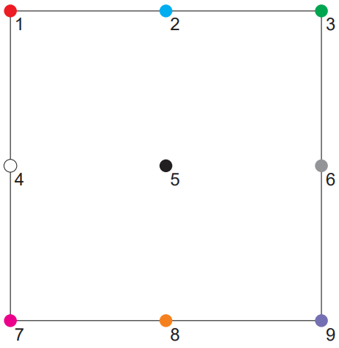

Vamos às configurações dos pontos acima.

1 vermelho = transform-origin(0%, 0%);

2 azul = transform-origin(50%, 0%);

3 verde = transform-origin(100%, 0%);

4 branco = transform-origin(0%, 50%);

5 preto = transform-origin(50%, 50%);

6 cinza = transform-origin(100%, 50%);

7 magenta = transform-origin(0%, 100%);

8 laranjado = transform-origin(50%, 100%);

9 lilás = transform-origin(100%, 100%);

O ponto de origem padrão para todos os elementos é 50% em X e 50% em Y, ou seja, no centro dos elementos. Em nosso código configuramos a origem em 0% e 0%, então de acordo com nossa ilustração, é o ponto 1 vermelho. Vamos rotacionar a div.

**aula_21k.html**

<!doctype html>

<html lang=“pt-br”>

<head>

<title>Curso de CSS</title>

<meta charset=“UTF-8”>

<style>

#dv1{

width:100px;

height:100px;

border:#000 solid 1px;

transform: rotate(15deg);

transform-origin: 0% 0%;

}

</style>

</head>

<body>

<div id="dv1">CFB</div>

</body>

</html>

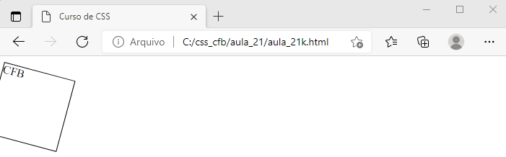

# Aula 22 - Transformações 3D

As propriedades são as mesmas que vimos anteriormente em 2D onde trabalhamos com os eixos X e Y, a diferença é que também podemos usar o eixo Z, por isso especificamos como 3D.

A ilustração a seguir demostra os eixos X, Y e Z, para que facilite o entendimento.

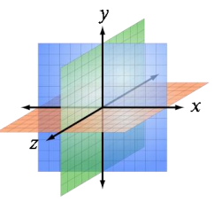

A forma de uso das funções 3D é exatamente igual às funções 2D, a única diferença como foi dito é o uso de um terceiro valor referente ao eixo Z.

Veja a seguir as funções 3D que podemos utilizar.

* transform: translate3d(x,y,z);
* transform: translateX(x);
* transform: translateY(y);
* transform: translateZ(z);
* transform: scale3d(x,y,z);
* transform: scaleX(x);
* transform: scaleY(y);
* transform: scaleZ(z);
* transform: rotate3d(x,y,z,ângulo);
* transform: rotateX(x);
* transform: rotateY(y);
* transform: rotateZ(z);
* perspective(n);

## backface-visibility

Esta propriedade faz com que a parte de trás de um elemento rotacionado mais de 90 graus, seja visível.

**aula_22a.html**

<!DOCTYPE HTML>

<html lang="pt-br">

<head>

<meta charset="utf-8">

<title>Curso de CSS3</title>

<style>

#dv1{

width:200px;

height:200px;

border:1px solid #000;

backface-visibility:visible;

}

</style>

<script>

var y,n=0,ny=0,rotYINT;

function rotateYDIV(){

y=document.getElementById("dv1");

clearInterval(rotYINT);

rotYINT=setInterval("startYRotate()",10);

}

function startYRotate(){

ny=ny+1;

y.style.transform="rotateY(" + ny + "deg)";

if (ny==180 || ny>=360){

clearInterval(rotYINT);

if (ny>=360){ny=0}

}

}

</script>

</head>

<body>

<div id="dv1" onclick="rotateYDIV()">

CFB

</div>

</body>

</html>

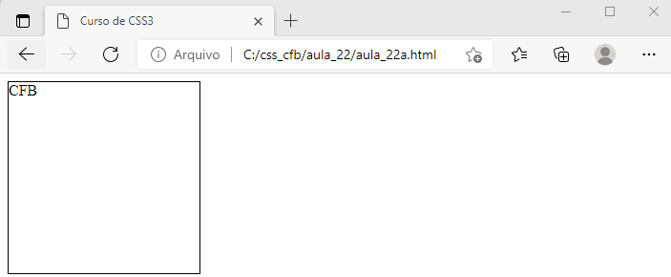

- Clicando no elemento, será feita uma rotação completa em torno do eixo:

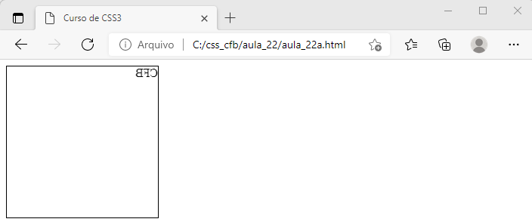

## perspective()

A função perspective() é diferente das outras, seu uso não é tão óbvio. Esta configuração não é aplicada no elemento em sí e sim no elemento pai. Em nosso código de exemplo vamos aplicar perspective no <body> e adicionar uma <div>, em seguida vamos rotacionar esta div e ver a perspectiva funcionando.

**aula_22b.html**

<!DOCTYPE HTML>

<html lang="pt-br">

<head>

<meta charset="utf-8">

<title>Curso de CSS3</title>

<style>

#dv1{

width:200px;

height:200px;

border:1px solid #000;

transform:translate(200px,200px);

backface-visibility:visible;

transform-origin:200px 200px;

}

body{

perspective:800px;

}

</style>

<script>

var y,n=0,ny=0,rotYINT;

function rotateYDIV(){

y=document.getElementById("dv1");

clearInterval(rotYINT);

rotYINT=setInterval("startYRotate()",10);

}

function startYRotate(){

ny=ny+1;

y.style.transform="rotateY(" + ny + "deg) translate(200px,200px)";

if (ny==180 || ny>=360){

clearInterval(rotYINT);

if (ny>=360){ny=0}

}

}

</script>

</head>

<body>

<div id="dv1" onclick="rotateYDIV()">

CFB

</div>

</body>

</html>

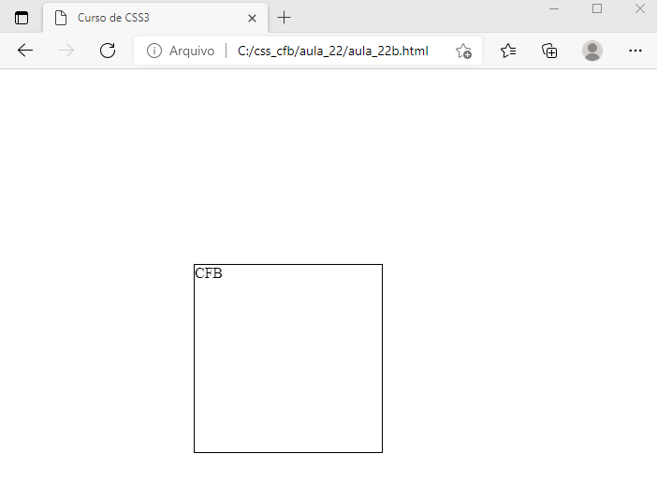

- Clicando no elemento, será feita uma rotação completa em torno do eixo:

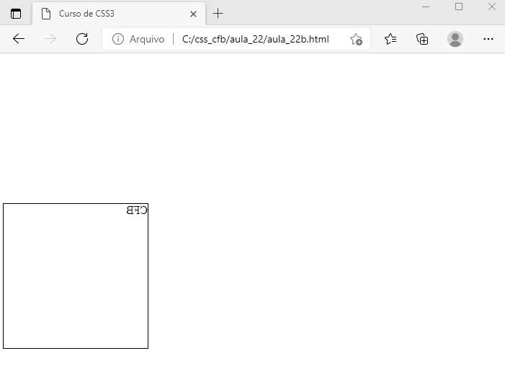

# Aula 23 - Formatações para listas

**aula_23a.html**

<!doctype html>

<html lang=“pt-br”>

<head>

<title>Curso de CSS</title>

<meta charset=“UTF-8”>

<style>

</style>

</head>

<body>

<ol>

<li>HTML5</li>

<li>Javascript</li>

<li>CSS</li>

</ol>

<ul>

<li>HTML5</li>

<li>Javascript</li>

<li>CSS</li>

</ul>

</body>

</html>

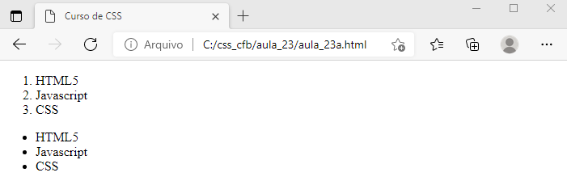

## list-style-type

Esta propriedade formata o tipo do marcador da lista, pode ser aplicada em listas ordenadas ou não ordenadas, mas alguns valores são específicos de um tipo ou de outro.

A seguir acompanhe a tabela com os tipos de marcadores possíveis.

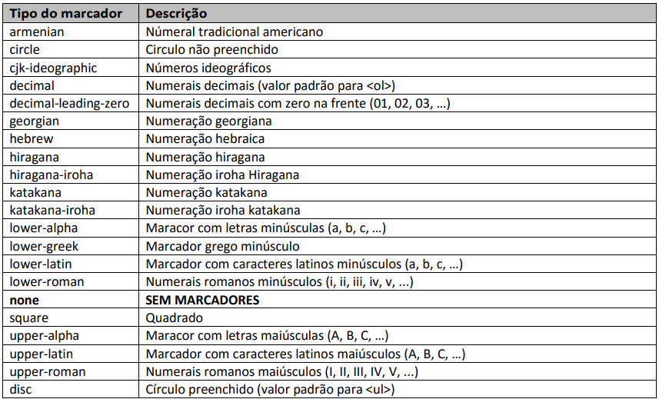

**aula_23b.html**

<!doctype html>

<html lang=“pt-br”>

<head>

<title>Curso de CSS</title>

<meta charset=“UTF-8”>

<style>

ul{

list-style-type:square;

font-size:20px;

}

ol{

list-style-type:lower-alpha;

font-size:20px;

}

</style>

</head>

<body>

<ol>

<li>HTML5</li>

<li>Javascript</li>

<li>CSS</li>

</ol>

<ul>

<li>HTML5</li>

<li>Javascript</li>

<li>CSS</li>

</ul>

</body>

</html>

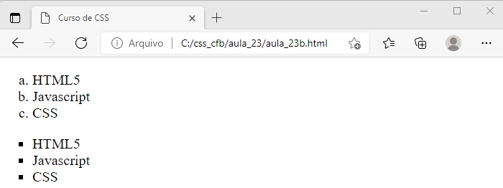

## list-style-image

Nós podemos definir uma imagem qualquer para ser um marcador, caso queira um marcador personalizado, basta usar a propriedade list-style-image.

**aula_23c.html**

<!doctype html>

<html lang=“pt-br”>

<head>

<title>Curso de CSS</title>

<meta charset=“UTF-8”>

<style>

ol,ul{

list-style-image:url(marcador.jpg);

font-size:50px;

margin-left: 20px;

}

</style>

</head>

<body>

<ol>

<li>HTML5</li>

<li>Javascript</li>

<li>CSS</li>

</ol>

<ul>

<li>Java</li>

<li>Python</li>

<li>PHP</li>

</ul>

</body>

</html>

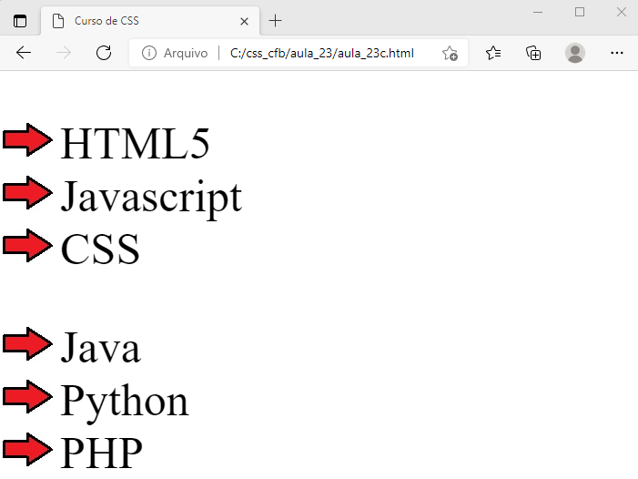

## list-style-position

Esta propriedade configura se os marcadores estão no fluxo do texto (inside) ou não (outside), para visualizar melhor esta propriedade configuramos bordas nos elementos <li>, veja os exemplos.

**aula_23d.html**

<!doctype html>

<html lang=“pt-br”>

<head>

<title>Curso de CSS</title>

<meta charset=“UTF-8”>

<style>

ol,ul{

list-style-position: inside;

font-size:20px;

}

li{

border:#000 solid 1px;

}

</style>

</head>

<body>

<ol>

<li>HTML5</li>

<li>Javascript</li>

<li>CSS</li>

</ol>

<ul>

<li>Java</li>

<li>Python</li>

<li>PHP</li>

</ul>

</body>

</html>

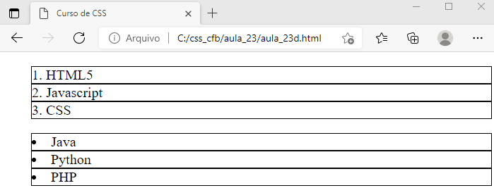

**aula_23e.html**

<!doctype html>

<html lang=“pt-br”>

<head>

<title>Curso de CSS</title>

<meta charset=“UTF-8”>

<style>

ol,ul{

list-style-position: outside;

font-size:20px;

}

li{

border:#000 solid 1px;

}

</style>

</head>

<body>

<ol>

<li>HTML5</li>

<li>Javascript</li>

<li>CSS</li>

</ol>

<ul>

<li>Java</li>

<li>Python</li>

<li>PHP</li>

</ul>

</body>

</html>

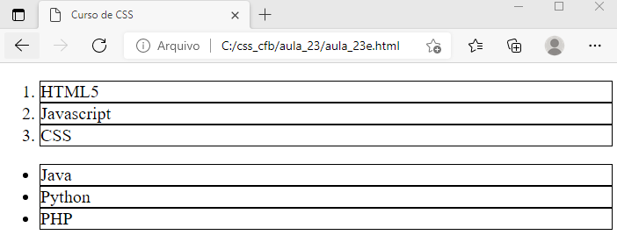

## list-style

A metapropriedade list-style incorpora todas as propriedades de lista em um só comando, podemos configurar type, position e image.

A sintaxe é:

list-style: estilo posição imagem;

**aula_23f.html**

<!doctype html>

<html lang=“pt-br”>

<head>

<title>Curso de CSS</title>

<meta charset=“UTF-8”>

<style>

ol{

list-style: decimal-leading-zero outside;

}

ul{

list-style: circle outside;

}

li{

border:#000 solid 1px;

font-size:20px;

}

</style>

</head>

<body>

<ol>

<li>HTML5</li>

<li>Javascript</li>

<li>CSS</li>

</ol>

<ul>

<li>Java</li>

<li>Python</li>

<li>PHP</li>

</ul>

</body>

</html>

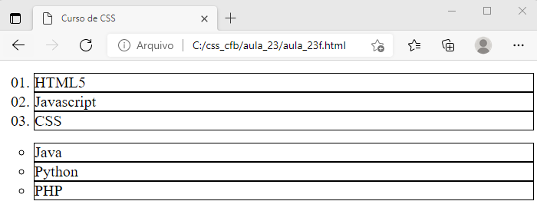

## Menu horizontal com listas

É muito comum usar o elemento lista para configuração de menu. Veja como construir um menu com listas.

**aula_23g.html**

<!DOCTYPE HTML>

<html lang="pt-br">

<head>

<meta charset="utf-8">

<title>Curso de CSS3</title>

<style>

ol{

list-style:none;

padding:0px;

}

li{

width:150px;

height:40px;

background-color:#800;

display:table-cell;

vertical-align:middle;

text-align:center;

border-right:1px solid #FFF;

}

li:hover{

background-color:#f00;

}

a{

text-decoration:none;

color:#FFF;

}

</style>

</head>

<body>

<ol>

<li><a href="#" target="_self">HTML</a></li>

<li><a href="#" target="_self">CSS</a></li>

<li><a href="#" target="_self">Javascript</a></li>

<li><a href="#" target="_self">jQuery</a></li>

<li><a href="#" target="_self">PHP</a></li>

<li><a href="#" target="_self">MySQL</a></li>

</ol>

</body>

</html>

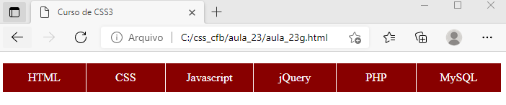

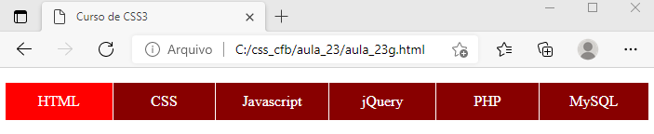

# Aula 24 - Formatações para tabelas

**aula_24a.html**

<!doctype html>

<html lang=“pt-br”>

<head>

<title>Curso de CSS</title>

<meta charset=“UTF-8”>

<style>

</style>

</head>

<body>

<table>

<tr>

<th>Peça</th>

<th>Valor</th>

<th>Estoque</th>

</tr>

<tr>

<td>Processador</td>

<td>R$800,00</td>

<td>30</td>

</tr>

<tr>

<td>Memória RAM</td>

<td>R$150,00</td>

<td>55</td>

</tr>

<tr>

<td>HD</td>

<td>R$320,00</td>

<td>20</td>

</tr>

<tr>

<td>Cx. Som</td>

<td>R$50,00</td>

<td>100</td>

</tr>

<tr>

<td>Teclado</td>

<td>R$30,00</td>

<td>80</td>

</tr>

<tr>

<td>Mouse</td>

<td>R$20,00</td>

<td>70</td>

</tr>

</table>

</body>

</html>

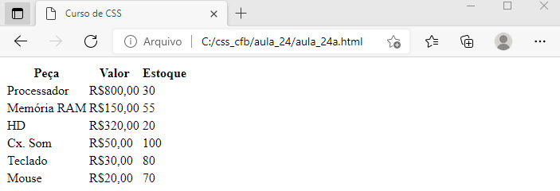

## Formatações comuns

**aula_24b.html**

<!doctype html>

<html lang=“pt-br”>

<head>

<title>Curso de CSS</title>

<meta charset=“UTF-8”>

<style>

table, tr, td, th{

border:#000 solid 1px;

width:450px;

padding:0px;

font-size:20px;

}

td{

width:150px;

height:30px;

}

th{

background-color:#060;

color:#FFF;

}

</style>

</head>

<body>

<table>

<tr>

<th>Peça</th>

<th>Valor</th>

<th>Estoque</th>

</tr>

<tr>

<td>Processador</td>

<td>R$800,00</td>

<td>30</td>

</tr>

<tr>

<td>Memória RAM</td>

<td>R$150,00</td>

<td>55</td>

</tr>

<tr>

<td>HD</td>

<td>R$320,00</td>

<td>20</td>

</tr>

<tr>

<td>Cx. Som</td>

<td>R$50,00</td>

<td>100</td>

</tr>

<tr>

<td>Teclado</td>

<td>R$30,00</td>

<td>80</td>

</tr>

<tr>

<td>Mouse</td>

<td>R$20,00</td>

<td>70</td>

</tr>

</table>

</body>

</html>

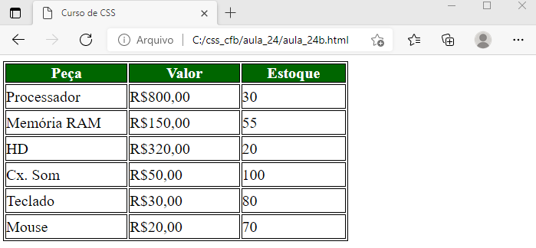

## vertical-align

Esta propriedade formata o alinhamento vertical do conteúdo da célula.

vertical-align: top; --> Alinha o texto na parte de cima da célula

vertical-align: middle; --> Alinha o texto no meio vertical da célula (valor padrão)

vertical-align: bottom; --> Alinha o texto na parte de baixo da célula

## border-collapse

Formata o distanciamento entre as células da tabela, os valores possíveis para a propriedade são separate (células separadas) e colapse (células sem separação).

**aula_24c.html**

<!doctype html>

<html lang=“pt-br”>

<head>

<title>Curso de CSS</title>

<meta charset=“UTF-8”>

<style>

table, tr, td, th{

border:#000 solid 1px;

width:450px;

padding:0px;

font-size:20px;

border-collapse:collapse;

}

td{

width:150px;

height:30px;

}

th{

background-color:#060;

color:#FFF;

}

</style>

</head>

<body>

<table>

<tr>

<th>Peça</th>

<th>Valor</th>

<th>Estoque</th>

</tr>

<tr>

<td>Processador</td>

<td>R$800,00</td>

<td>30</td>

</tr>

<tr>

<td>Memória RAM</td>

<td>R$150,00</td>

<td>55</td>

</tr>

<tr>

<td>HD</td>

<td>R$320,00</td>

<td>20</td>

</tr>

<tr>

<td>Cx. Som</td>

<td>R$50,00</td>

<td>100</td>

</tr>

<tr>

<td>Teclado</td>

<td>R$30,00</td>

<td>80</td>

</tr>

<tr>

<td>Mouse</td>

<td>R$20,00</td>

<td>70</td>

</tr>

</table>

</body>

</html>

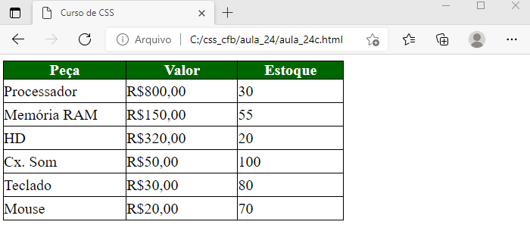

## border-spacing

Formata o espaçamento entre as células.

table {

border-collapse: separate;

border-spacing: 10px 50px;

}

## empty-cells

Esta propriedade permite seconder as células que estão vazias, caso queira mostrar basta usar o valor show.

table {

border-collapse: separate;

empty-cells: hide;

}

## table-layout

Permite configurar o layout em fixo, ou seja, não redimensiona a célula de acordo com o conteúdo.

table {

table-layout: fixed;}

## nth-child()

Especifica o a cor de fundo de um determinado elemento ou de uma sequência de elementos em estilo “zebra”.

**aula_24e.html**

<!doctype html>

<html lang=“pt-br”>

<head>

<title>Curso de CSS</title>

<meta charset=“UTF-8”>

<style>

table, tr, td, th{

border:#000 solid 1px;

width:450px;

padding:0px;

font-size:20px;

border-collapse:collapse;

}

td{

width:150px;

height:30px;

}

tr:nth-child(even) {

background: #DDDDDD;

}

th{

background-color:#060;

color:#FFF;

}

</style>

</head>

<body>

<table>

<tr>

<th>Peça</th>

<th>Valor</th>

<th>Estoque</th>

</tr>

<tr>

<td>Processador</td>

<td>R$800,00</td>

<td>30</td>

</tr>

<tr>

<td>Memória RAM</td>

<td>R$150,00</td>

<td>55</td>

</tr>

<tr>

<td>HD</td>

<td>R$320,00</td>

<td>20</td>

</tr>

<tr>

<td>Cx. Som</td>

<td>R$50,00</td>

<td>100</td>

</tr>

<tr>

<td>Teclado</td>

<td>R$30,00</td>

<td>80</td>

</tr>

<tr>

<td>Mouse</td>

<td>R$20,00</td>

<td>70</td>

</tr>

</table>

</body>

</html>

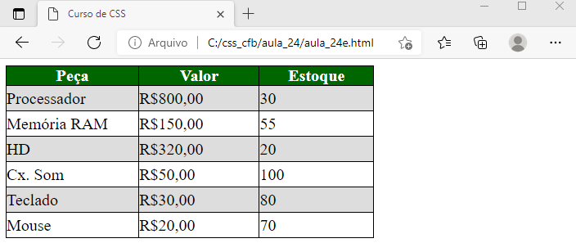

# Aula 25 - Outline

## outline

A propriedade outline controle uma linha presente após a borda do elemento, é importante ressaltar que outline não atua como margem, a ilustração a sequir mostra a linha externa outline.

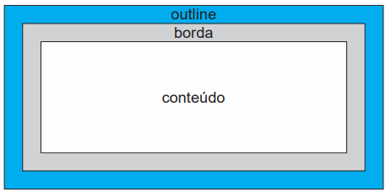

- Podemos usar a metapropriedade outline onde configuramos de uma só vez cor, tipo de linha e espessura, ou podemos usar as propriedades separadas.

**aula_25a.html**

<!doctype html>

<html lang=“pt-br”>

<head>

<title>Curso de CSS</title>

<meta charset=“UTF-8”>

<style>

body{

margin:0px;

padding:0px;

}

div{

width:200px;

height:200px;

text-align:center;

border:#F00 solid 10px;

outline:#00F dotted 10px;

background:#DDDDDD;

}

</style>

</head>

<body>

<div>Canal Fessor Bruno</div>

</body>

</html>

Em nosso código de exemplo configuramos a linha externa com cor azul, pontilhada e largura de 5 pixels.

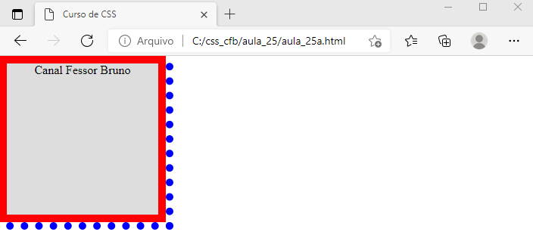

Note que outline por padrão não ocupa espaço na página, pois as partes esquerda e superior estão para fora da tela, vamos então adicionar uma margem ao elemento.

**aula_25b.html**

<!doctype html>

<html lang=“pt-br”>

<head>

<title>Curso de CSS</title>

<meta charset=“UTF-8”>

<style>

body{

margin:0px;

padding:0px;

}

div{

width:200px;

height:200px;

text-align:center;

border:#F00 solid 10px;

outline:#00F dotted 10px;

background:#DDDDDD;

margin:20px;

}

</style>

</head>

<body>

<div>Canal Fessor Bruno</div>

</body>

</html>

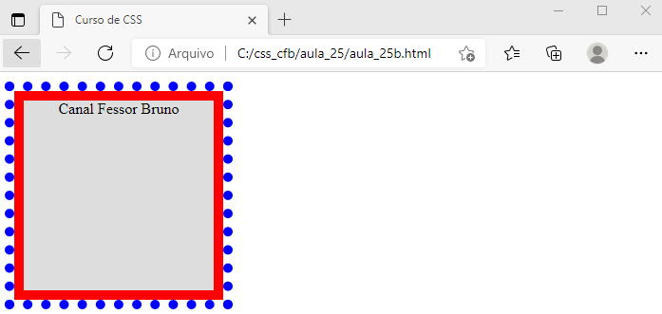

Da mesma forma que várias propriedades anteriores, podemos controlar as propriedades outline separadamente.

## outline-color

Cor da linha externa.

p{

outline-color:#00F;

}

## outline-offset

Distância da linha externa para a borda, quanto maior o valor mais distante a linha estará.

p{

outline-offset:#15px;

}

## outline-style

Estilo da linha externa, usamos os mesmos estilos vistos no parâmetro border

p{

outline-style:solid;

}

## outline-width

Espessura da linha externa.

p{

outline-width:20px;

}

# Aula 26 - Display (block, inline, none, inline-block)

Basicamente esta propriedade indica como um elemento será exibido, é muito importante entender o uso da propriedade display para construção dos nossos layouts.

Todos os elementos tem um valor padrão para sua propriedade display, a maioria dos elementos tem seu display configurado em “block” ou “inline-block”.

## block

Um elemento que tem o display confirgurado em block, sempre inicia em uma nova linha, não aceita elementos na mesma linha que ele, ou seja, quebra a linha após o elemento, e sua área acupa toda a linha onde ele é inserido.

Podemos citar como exemplo alguns elementos que tem display:block configurados por padrão: <div>, <h1> até <h6>, <p>, <form>, <header>, <footer>, <section>, <table>.

## inline

Os elementos configurados com display:inline não iniciam em uma nova linha nem quebram de linha após o

elemento, outro detalhe é que eles não ocupal a linha inteira, somente ocupam o espaço de seu conteúdo.

Podemos citar alguns exemplos como: <span>, <a>, <img>.

Por padrão a tag <span> tem seu display configurado como inline.

## none

Este valor para propriedade display pode ser usada para ocultar o elemento pelo javascript.

## inline-block

Parecido com inline, só que preserva o tamanho configurado do elemento.

**aula_26a.html**

<!DOCTYPE HTML>

<html lang="pt-br">

<head>

<meta charset="utf-8">

<title>Curso de CSS3</title>

<style>

div,span{

border:1px solid #000;

margin:10px;

width:100px;

height:100px;

}

#d1{

display:inline-block;

}

#s1{

display:inline-block;

}

#d2{

display:none;

}

#s2{

display:inline-block;

}

</style>

</head>

<body>

<div id="d1">

DIV 1

</div>

<span id="s1">

SPAN 1

</span>

<div id="d2">

DIV 2

</div>

<span id="s2">

SPAN 2

</span>

<p>Canal Fessor Bruno</p>

</body>

</html>

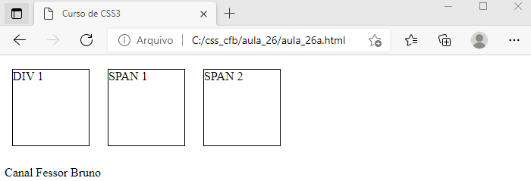

**aula_26b.html**

<!doctype html>

<html lang=“pt-br”>

<head>

<title>Curso de CSS</title>

<meta charset=“UTF-8”>

<style>

div{

width:100px;

height:100px;

border:#000 solid 1px;

}

</style>

</head>

<body>

<div id="d1">1</div>

<div id="d2">2</div>

<div id="d3">3</div>

</body>

</html>

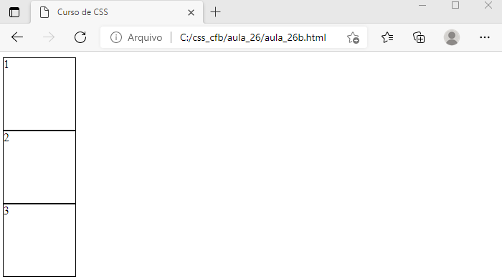

- Note que o display padrão do elemento <div> é “block”, mas se precisarmos que todas estas divs sejam posicionadas uma ao lado da outra? Simples, basta mudar o display para “inline-block”.

**aula_26c.html**

<!doctype html>

<html lang=“pt-br”>

<head>

<title>Curso de CSS</title>

<meta charset=“UTF-8”>

<style>

div{

width:100px;

height:100px;

border:#000 solid 1px;

display:inline-block;

}

</style>

</head>

<body>

<div id="d1">1</div>

<div id="d2">2</div>

<div id="d3">3</div>

</body>

</html>

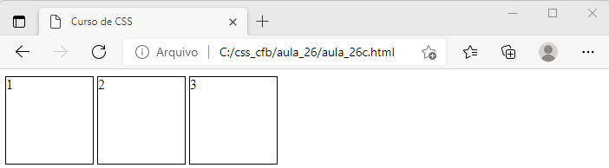

**aula_26d.html**

<!doctype html>

<html lang=“pt-br”>

<head>

<title>Curso de CSS</title>

<meta charset=“UTF-8”>

<style>

div{

width:100px;

height:100px;

border:#000 solid 1px;

}

#d1, #d2{

display:inline-block;

}

</style>

</head>

<body>

<div id="d1">1</div>

<div id="d2">2</div>

<div id="d3">3</div>

</body>

</html>

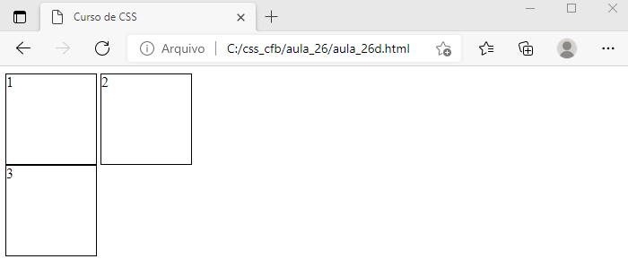

Um detalhe importante, estamos vendo um espaço entre as divs que estão na mesma linha, como podemos remover este espaço? Basta posicionar, no código, uma div ao lado da outra, veja.

**aula_26e.html**

<!doctype html>

<html lang=“pt-br”>

<head>

<title>Curso de CSS</title>

<meta charset=“UTF-8”>

<style>

div{

width:100px;

height:100px;

border:#000 solid 1px;

}

#d1, #d2{

display:inline-block;

}

</style>

</head>

<body>

<div id="d1">1</div><div id="d2">2</div>

<div id="d3">3</div>

</body>

</html>

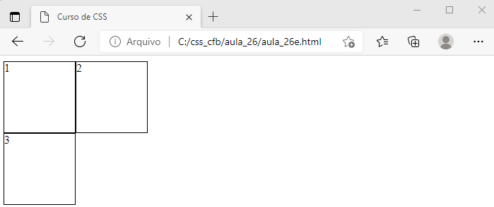

# Aula 27 - Display (table, table-row, table-cell)

## inline-table

Elemento é exibido como uma tabela, não iniciam em uma nova linha nem quebram de linha após o elemento, outro detalhe é que eles não ocupal a linha inteira, somente ocupam o espaço de seu conteúdo, podendo inclusive usar as propriedades de formatação do elemento <table>.

## list-item

Elemento se comporta como um <li> inclusive passar a mostrar o marcador.

## run-in

Exibe um elemento como block ou inline, dependendo do contexto onde está inserido.

## table

O element se comporta exatamente igual a uma tabela, podendo inclusive usar as propriedades de formatação do elemento <table>.

## table-caption

O elemento se comporta como se fosse um caption de uma tabela <th>.

## table-header-group

O elemento se comporta como se fosse um <thead> da tabela.

## table-footer-group

O elemento se comporta como se fosse um <tfoot> da tabela.

## table-row-group

O elemento se comporta como se fosse um <tbody> da tabela.

## table-cell

O elemento se comporta como se fosse uma célula de uma tabela, podendo receber todas as propriedades que usamos para <td>.

## table-column

Elemento se comporta como o elemento <col>.

## table-row

O elemento se comporta como se fosse uma linha de uma tabela, podendo receber todas as propriedades que usamos para <tr>.

**aula_27a.html**

<!DOCTYPE HTML>

<html lang="pt-br">

<head>

<meta charset="utf-8">

<title>Curso de CSS3</title>

<style>

div{

border:1px solid #000;

background-color:tomato;

width:200px;

height:200px;

text-align:center;

display:table-cell;

vertical-align:middle;

}

ol,ul,li{

border:1px solid #000;

margin:0px;

padding:0px;

}

ol{

margin-top:10px;

display:table;

width:300px;

}

ul{

display:table-row;

}

li{

display:table-cell;

text-align:center;

}

.titulo{

background-color:turquoise;

}

</style>

</head>

<body>

<p>Canal Fessor Bruno</p>

<div>

DIV

</div>

<ol>

<ul class="titulo">

<li>Cor</li>

<li>Forma</li>

<li>Objeto</li>

</ul>

<ul>

<li>Verde</li>

<li>Quadrado</li>

<li>Caneta</li>

</ul>

<ul>

<li>Vermelho</li>

<li>Círculo</li>

<li>Microfone</li>

</ul>

</ol>

</body>

</html>

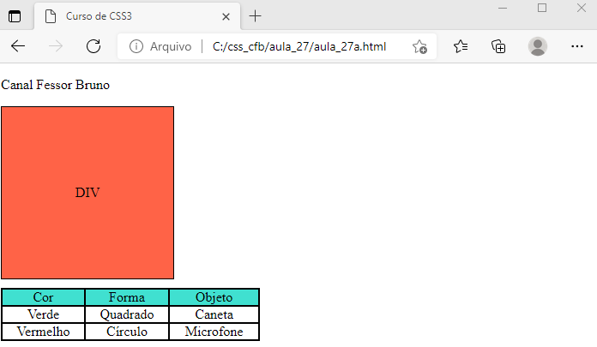

# Aula 28 - CSS flex (flex, display-flex)

- O Flex é usado para para ajuste de elementos dentro de um container.

**aula_28a.html**

<!DOCTYPE HTML>

<html lang="pt-br">

<head>

<meta charset="utf-8">

<title>Curso de CSS3</title>

<style>

section{

border:3px solid #f00;

display:flex;

display:-webkit-flex;

display:-moz-flex;

}

div{

border:1px solid #000;

}

</style>

</head>

<body>

<section id="s1">

<div id="d1">CFB 1</div>

<div id="d2">CFB 2</div>

<div id="d3">CFB 3</div>

<div id="d4">CFB 4</div>

<div id="d5">CFB 5</div>

<div id="d6">CFB 6</div>

</section>

</body>

</html>

- Section é o container dos elementos div.

- Para configurar o container:

display: flex;

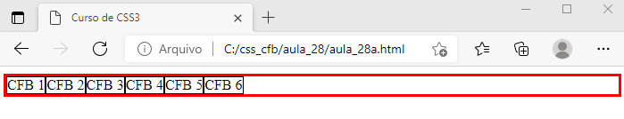

**aula_28b.html**

<!DOCTYPE HTML>

<html lang="pt-br">

<head>

<meta charset="utf-8">

<title>Curso de CSS3</title>

<style>

section{

border:3px solid #f00;

display:flex;

display:-webkit-flex;

display:-moz-flex;

}

div{

border:1px solid #000;

flex:1;

}

</style>

</head>

<body>

<section id="s1">

<div id="d1">CFB 1</div>

<div id="d2">CFB 2</div>

<div id="d3">CFB 3</div>

<div id="d4">CFB 4</div>

<div id="d5">CFB 5</div>

<div id="d6">CFB 6</div>

</section>

</body>

</html>

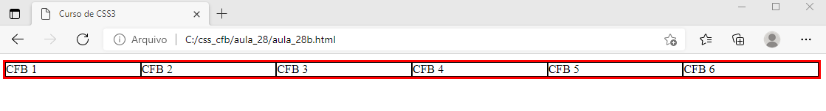

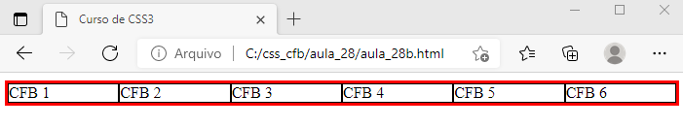

**aula_28c.html**

<!DOCTYPE HTML>

<html lang="pt-br">

<head>

<meta charset="utf-8">

<title>Curso de CSS3</title>

<style>

section{

border:3px solid #f00;

width: 800px;

display:flex;

display:-webkit-flex;

display:-moz-flex;

}

div{

border:1px solid #000;

flex:1;

}

</style>

</head>

<body>

<section id="s1">

<div id="d1">CFB 1</div>

<div id="d2">CFB 2</div>

<div id="d3">CFB 3</div>

<div id="d4">CFB 4</div>

<div id="d5">CFB 5</div>

<div id="d6">CFB 6</div>

</section>

</body>

</html>

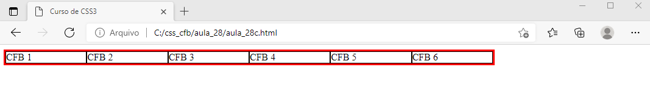

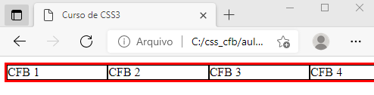

**aula_28d.html**

<!DOCTYPE HTML>

<html lang="pt-br">

<head>

<meta charset="utf-8">

<title>Curso de CSS3</title>

<style>

section{

border:3px solid #f00;

min-width: 600px;

display:flex;

display:-webkit-flex;

display:-moz-flex;

}

div{

border:1px solid #000;

flex:1;

}

</style>

</head>

<body>

<section id="s1">

<div id="d1">CFB 1</div>

<div id="d2">CFB 2</div>

<div id="d3">CFB 3</div>

<div id="d4">CFB 4</div>

<div id="d5">CFB 5</div>

<div id="d6">CFB 6</div>

</section>

</body>

</html>

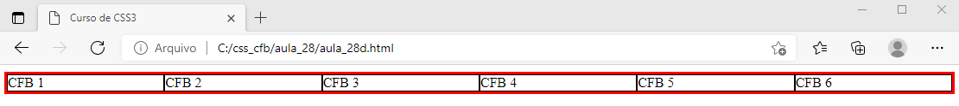

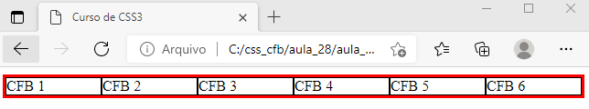

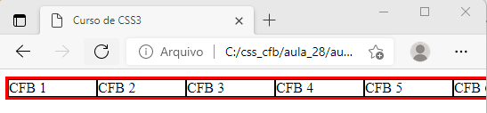

**aula_28e.html**

<!DOCTYPE HTML>

<html lang="pt-br">

<head>

<meta charset="utf-8">

<title>Curso de CSS3</title>

<style>

section{

border:3px solid #f00;

flex-wrap: wrap;

display:flex;

display:-webkit-flex;

display:-moz-flex;

}

div{

border:1px solid #000;

width:200px;

}

</style>

</head>

<body>

<section id="s1">

<div id="d1">CFB 1</div>

<div id="d2">CFB 2</div>

<div id="d3">CFB 3</div>

<div id="d4">CFB 4</div>

<div id="d5">CFB 5</div>

<div id="d6">CFB 6</div>

</section>

</body>

</html>

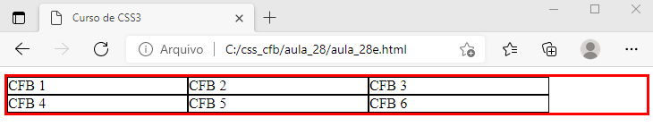

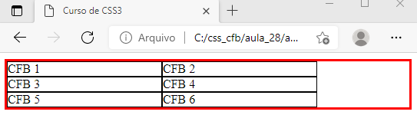

# Aula 29 - CSS flex (justify-content, align-items)

justify-content --> alinhamento horizontal

align-items --> alinhamento vertical

**aula_29a.html**

<!DOCTYPE HTML>

<html lang="pt-br">

<head>

<meta charset="utf-8">

<title>Curso de CSS3</title>

<style>

section{

border:3px solid #f00;

flex-wrap: wrap;

display:flex;

display:-webkit-flex;

display:-moz-flex;

justify-content:flex-start;

}

div{

border:1px solid #000;

width:100px;

}

</style>

</head>

<body>

<section id="s1">

<div id="d1">CFB 1</div>

<div id="d2">CFB 2</div>

<div id="d3">CFB 3</div>

<div id="d4">CFB 4</div>

<div id="d5">CFB 5</div>

<div id="d6">CFB 6</div>

</section>

</body>

</html>

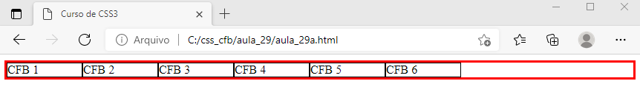

**aula_29b.html**

<!DOCTYPE HTML>

<html lang="pt-br">

<head>

<meta charset="utf-8">

<title>Curso de CSS3</title>

<style>

section{

border:3px solid #f00;

flex-wrap: wrap;

display:flex;

display:-webkit-flex;

display:-moz-flex;

justify-content:flex-end;

}

div{

border:1px solid #000;

width:100px;

}

</style>

</head>

<body>

<section id="s1">

<div id="d1">CFB 1</div>

<div id="d2">CFB 2</div>

<div id="d3">CFB 3</div>

<div id="d4">CFB 4</div>

<div id="d5">CFB 5</div>

<div id="d6">CFB 6</div>

</section>

</body>

</html>

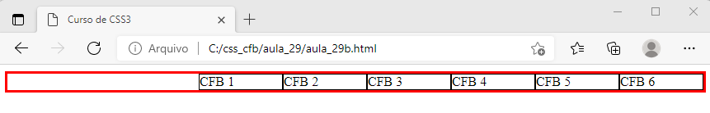

**aula_29c.html**

<!DOCTYPE HTML>

<html lang="pt-br">

<head>

<meta charset="utf-8">

<title>Curso de CSS3</title>

<style>

section{

border:3px solid #f00;

/* Quebra de linha */

flex-wrap: wrap;

display:flex;

display:-webkit-flex;

display:-moz-flex;

/* Alinhamento horizontal */

justify-content:center;

}

div{

border:1px solid #000;

width:100px;

}

</style>

</head>

<body>

<section id="s1">

<div id="d1">CFB 1</div>

<div id="d2">CFB 2</div>

<div id="d3">CFB 3</div>

<div id="d4">CFB 4</div>

<div id="d5">CFB 5</div>

<div id="d6">CFB 6</div>

</section>

</body>

</html>

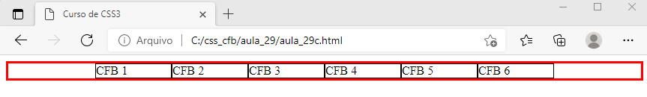

**aula_29d.html**

<!DOCTYPE HTML>

<html lang="pt-br">

<head>

<meta charset="utf-8">

<title>Curso de CSS3</title>

<style>

section{

border:3px solid #f00;

height: 100px;

/* Quebra de linha */

flex-wrap: wrap;

display:flex;

display:-webkit-flex;

display:-moz-flex;

/* Alinhamento horizontal: flex-start(padrão), center, flex-end */

justify-content:center;

/* Alinhamento vertical: flex-start(padrão), center, flex-end */

align-items:center;

}

div{

border:1px solid #000;

width:100px;

}

</style>

</head>

<body>

<section id="s1">

<div id="d1">CFB 1</div>

<div id="d2">CFB 2</div>

<div id="d3">CFB 3</div>

<div id="d4">CFB 4</div>

<div id="d5">CFB 5</div>

<div id="d6">CFB 6</div>

</section>

</body>

</html>

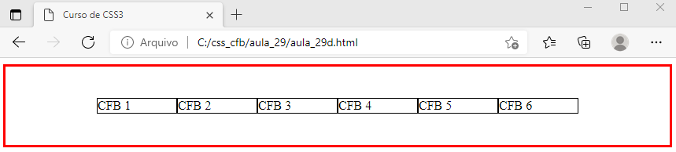

**aula_29e.html**

<!DOCTYPE HTML>

<html lang="pt-br">

<head>

<meta charset="utf-8">

<title>Curso de CSS3</title>

<style>

section{

border:3px solid #f00;

height: 150px;

/* Quebra de linha */

flex-wrap: wrap;

display:flex;

display:-webkit-flex;

display:-moz-flex;

/* Alinhamento horizontal: flex-start(padrão), center, flex-end */

justify-content:center;

/* Alinhamento vertical: flex-start(padrão), center, flex-end */

align-items:center;

/* Direção dos elementos: row(padrão), column | row-reverse column-reverse */

flex-direction:column;

}

div{

border:1px solid #000;

width:100px;

}

</style>

</head>

<body>

<section id="s1">

<div id="d1">CFB 1</div>

<div id="d2">CFB 2</div>

<div id="d3">CFB 3</div>

<div id="d4">CFB 4</div>

<div id="d5">CFB 5</div>

<div id="d6">CFB 6</div>

</section>

</body>

</html>

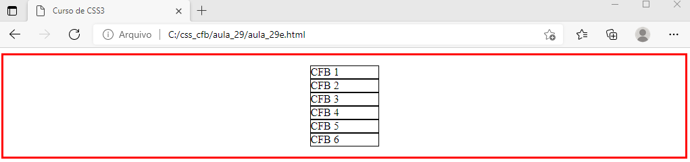

# Aula 30 - CSS flex (order, flex-grow, flex-shrink, flex-basis)

## Opções de flex para os elementos (div's)

### order

**aula_30a.html**

<!DOCTYPE HTML>

<html lang="pt-br">

<head>

<meta charset="utf-8">

<title>Curso de CSS3</title>

<style>

section{

border:3px solid #f00;

/* Quebra de linha */

flex-wrap: wrap;

display:flex;

display:-webkit-flex;

display:-moz-flex;

/* Alinhamento horizontal: flex-start(padrão), center, flex-end */

justify-content:flex-start;

/* Alinhamento vertical: flex-start(padrão), center, flex-end */

align-items:flex-start;

/* Direção dos elementos: row(padrão), column | row-reverse column-reverse */

flex-direction:row;

}

div{

border:1px solid #000;

height: 50px;

flex: 1;

}

#d1{

order: 2;

}

#d2{

order: 1;

}

#d3{

order: 3;

}

#d4{

order: 4;

}

#d5{

order: 5;

}

#d6{

order: 6;

}

</style>

</head>

<body>

<section id="s1">

<div id="d1">CFB 1</div>

<div id="d2">CFB 2</div>

<div id="d3">CFB 3</div>

<div id="d4">CFB 4</div>

<div id="d5">CFB 5</div>

<div id="d6">CFB 6</div>

</section>

</body>

</html>

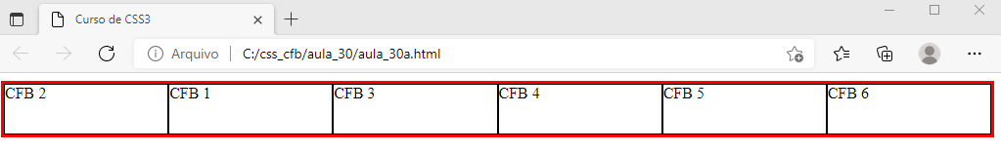

## flex-grow, flex-shrink, flex-basis

### flex-grow

flex-grow controla a capacidade do elemento expandir (esticar)

flex-grow: 0 (não estica)

flex-grow: 1 (estica)

### flex-shrink

flex-shrink controla a capacidade do elemento contrair.

flex-shrink: 0 (não contrai)

flex-shrink: 1 (contrai)

### flex-basis

flex-basis tem a capacidade de informar qual vai ser a quantidade que ele vai ocupar do espaço vazio. o padrão é:

flex-basis: auto;

flex: flex-grow flex-shrink flex-basis;

flex: 0 1 auto; // padrão

**aula_30b.html**

<!DOCTYPE HTML>

<html lang="pt-br">

<head>

<meta charset="utf-8">

<title>Curso de CSS3</title>

<style>

section{

border:3px solid #f00;

/* Quebra de linha */

flex-wrap: wrap;

display:flex;

display:-webkit-flex;

display:-moz-flex;

/* Alinhamento horizontal: flex-start(padrão), center, flex-end */

justify-content:flex-start;

/* Alinhamento vertical: flex-start(padrão), center, flex-end */

align-items:flex-start;

/* Direção dos elementos: row(padrão), column | row-reverse column-reverse */

flex-direction:row;

}

div{

border:1px solid #000;

height: 50px;

}

#d1{

order: 1;

flex: 1 0 auto; // é equivalente a flex: 1;

}

#d2{

order: 2;

width: 100px;

}

#d3{

order: 3;

width: 100px;

}

#d4{

order: 4;

width: 100px;

}

#d5{

order: 5;

width: 100px;

}

#d6{

order: 6;

width: 100px;

}

</style>

</head>

<body>

<section id="s1">

<div id="d1">CFB 1</div>

<div id="d2">CFB 2</div>

<div id="d3">CFB 3</div>

<div id="d4">CFB 4</div>

<div id="d5">CFB 5</div>

<div id="d6">CFB 6</div>

</section>

</body>

</html>

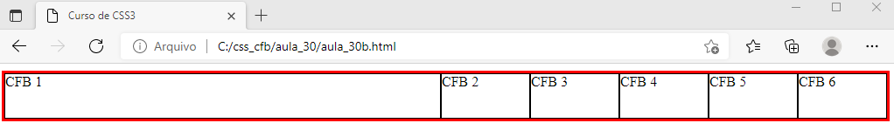

# Aulas 31 e 32 - Desafio Display flex

- Usando flex, para montar o cabeçalho a seguir:

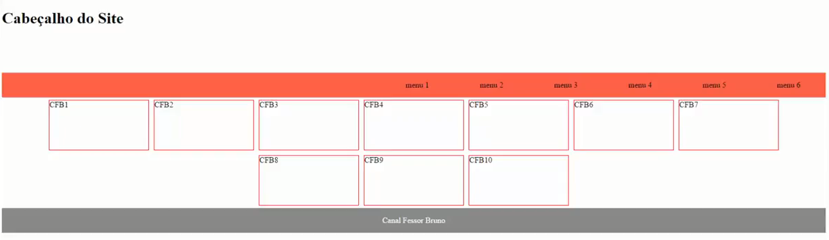

**aula_32a.html**

<!DOCTYPE HTML>

<html lang="pt-br">

<head>

<meta charset="utf-8">

<title>Curso de CSS3</title>

<style>

header,section,nav,footer{

display:flex;

display:-webkit-flex;

display:-moz-flex;

}

header{

height:150px;

}

nav{

justify-content:flex-end;

background:tomato;

flex-wrap:wrap;

}

nav a{

width:150px;

height:50px;

min-width:150px;

max-width:150px;

display:flex;

align-items:center;

justify-content:center;

}

section{

flex-wrap:wrap;

justify-content:center;

}

section div{

border:1px solid #000;

flex:1;

margin:5px;

min-width:200px;

max-width:200px;

min-height:100px;

max-height:100px;

}

footer{

background:#888;

color:#fff;

align-items:center;

justify-content:center;

}

</style>

</head>

<body>

<header>

<h1>Cabeçalho do Site</h1>

</header>

<nav>

<a>menu 1</a>

<a>menu 2</a>

<a>menu 3</a>

<a>menu 4</a>

<a>menu 5</a>

<a>menu 6</a>

</nav>

<section>

<div>CFB1</div>

<div>CFB2</div>

<div>CFB3</div>

<div>CFB4</div>

<div>CFB5</div>

<div>CFB6</div>

<div>CFB7</div>

<div>CFB8</div>

<div>CFB9</div>

<div>CFB10</div>

</section>

<footer>

<p>Canal Fessor Bruno</p>

</footer>

</body>

</html>

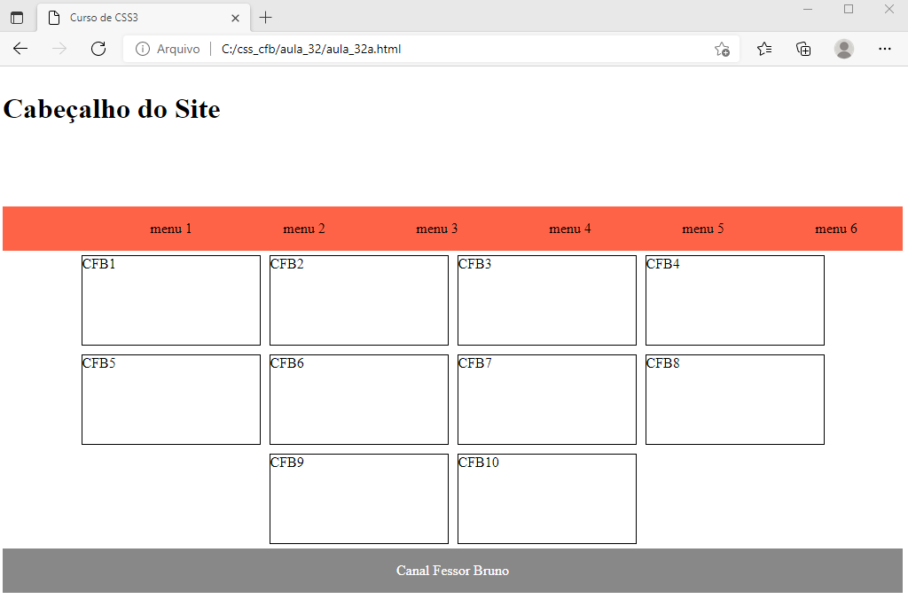

# Aula 33 - Propriedades position e z-index

## position

A propriedade position especifica como um elemento será posicionado na tela, podemos até posicionar em um ponto específico controlando ao parâmetros left e top.

Muitos programadores associam a propriedade position somente ao elemento <div> mas a verdade é que podemos utilizar em muitos outros elementos como <img> e <p>.

São quatro tipos de posicionamento disponíveis, static, relative, fixed e absolute.

A única configuração que não permite escolher um posicionamento para o elemento é static. Nos demais podemos utilizar as propriedades top, left, right ou bottom.

* top = Desloca o elemento na vertical (Y), o valor é a distância do elemento com o topo, ou seja, 0 pixels o elemento fica totalmente acima. Descola no sentido de cima para baixo.
* left = Desloca o elemento na horizontal (X), o valor é a distância do elemento com a borda esquerda, ou seja, 0 pixels o elemento fica totalmente a esquerda. Descola no sentido esquerda para direita.
* right = Desloca o elemento na horizontal (X), o valor é a distância do elemento com a borda direita, ou seja, 0 pixels o elemento fica totalmente a direita. Descola no sentido direita para esquerda.
* bottom = Desloca o elemento na vertical (Y), o valor é a distância do elemento com a borda inferior, ou seja, 0 pixels o elemento fica totalmente abaixo. Descola no sentido de baixo para cima.

Em nossos exemplos iremos usar divs simplesmente por falicitar o entendimento.

## static

Este é o valor padrão de todos os elementos HTML, neste posicionamento os elementos não podem ser controlados por top e left e não tem seu posicionamento afetados pelo posicionamento de outros elementos.

**aula_33a.html**

<!doctype html>

<html lang=“pt-br”>

<head>

<title>Curso de CSS</title>

<meta charset=“UTF-8”>

<style>

div{

width:100px;

height:100px;

border:#000 solid 1px;

}

#dvPai{

width:300px;

height:300px;

background-color:#DDD;

}

#d1{

position:static;

background-color:#F00;

}

</style>

</head>

<body>

<div id="dvPai">

Canal Fessor Bruno, curso de CSS, apostila do site www.cfbcursos.com.br

<div id="d1"></div>

</div>

</body>

</html>

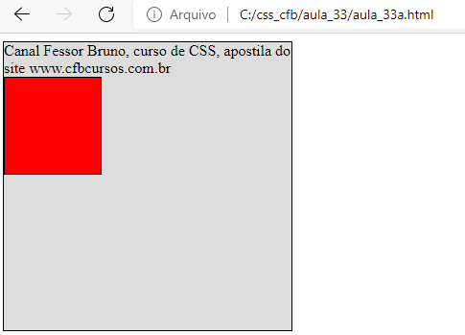

## relative

Um elemento com position:relative tem seu posicionamento left e top relacionado com o elemento anterior.

**aula_33b.html**

<!doctype html>

<html lang=“pt-br”>

<head>

<title>Curso de CSS</title>

<meta charset=“UTF-8”>

<style>

div{

width:100px;

height:100px;

border:#000 solid 1px;

}

#dvPai{

width:300px;

height:300px;

background-color:#DDD;

}

#d1{

position:relative;

top:20px;

left:20px;

background-color:#F00;

}

</style>

</head>

<body>

<div id="dvPai">

Canal Fessor Bruno, curso de CSS, apostila do site www.cfbcursos.com.br

<div id="d1"></div>

</div>

</body>

</html>

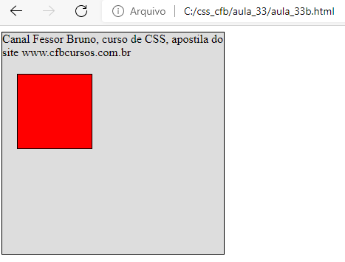

- Note que d1 foi posicionado em left:20px e top:20px em relação ao texto anterior e não ao início do elemento pai dvPai.

## absolute

Um elemento com position:absolute tem seu posicionamento left e top relacionado com o elemento pai e não com o elemento anterior, desta maneira elementos anteriores não irão afetar seu posicionamento.

**aula_33c.html**

<!doctype html>

<html lang=“pt-br”>

<head>

<title>Curso de CSS</title>

<meta charset=“UTF-8”>

<style>

div{

width:100px;

height:100px;

border:#000 solid 1px;

}

#dvPai{

width:300px;

height:300px;

background-color:#DDD;

}

#d1{

position:absolute;

top:20px;

left:20px;

background-color:#F00;

}

</style>

</head>

<body>

<div id="dvPai">

Canal Fessor Bruno, curso de CSS, apostila do site www.cfbcursos.com.br

<div id="d1"></div>

</div>

</body>

</html>

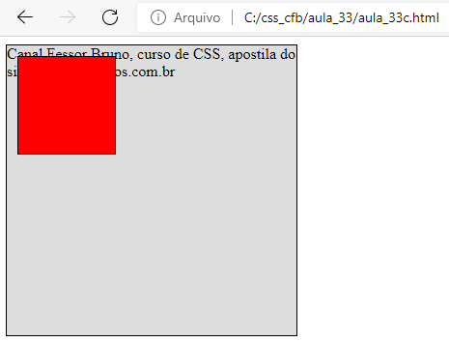

- Veja que agora o elemento d1 tem seu posicionamento em relação ao elemento pai dvPai e não ao(s) elemento(s) que estão antes dele.

## fixed

Neste posicionamento o elemento é posicionado em relação à janela, independente se esteja dentro de outro ou não. Outro detalhe importante sobre fixed é que o elemento é independente da rolagem do conteúdo da tela, a tela pode rolar que o elemento que estiver configurado como fixed não rola junto com a tela.

**aula_33d.html**

<!doctype html>

<html lang=“pt-br”>

<head>

<title>Curso de CSS</title>

<meta charset=“UTF-8”>

<style>

div{

width:100px;

height:100px;

border:#000 solid 1px;

}

#dvPai{

width:300px;

height:300px;

background-color:#DDD;

}

#d1{

position:fixed;

top:0px;

left:0px;

background-color:#F00;

}

</style>

</head>

<body>

<div id="dvPai">

Canal Fessor Bruno, curso de CSS, apostila do site www.cfbcursos.com.br

<div id="d1"></div>

</div>

</body>

</html>

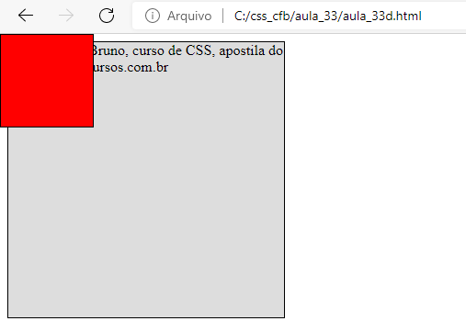

- Mesmo que o elemento pai dvPai seja movido d1 não será afetado por ele.

**aula_33e.html**

<!doctype html>

<html lang=“pt-br”>

<head>

<title>Curso de CSS</title>

<meta charset=“UTF-8”>

<style>

div{

width:100px;

height:100px;

border:#000 solid 1px;

}

#dvPai{

position:absolute;

top:50px;

left:50px;

width:300px;

height:300px;

background-color:#DDD;

}

#d1{

position:fixed;

top:0px;

left:0px;

background-color:#F00;

}

</style>

</head>

<body>

<div id="dvPai">

Canal Fessor Bruno, curso de CSS, apostila do site www.cfbcursos.com.br

<div id="d1"></div>

</div>

</body>

</html>

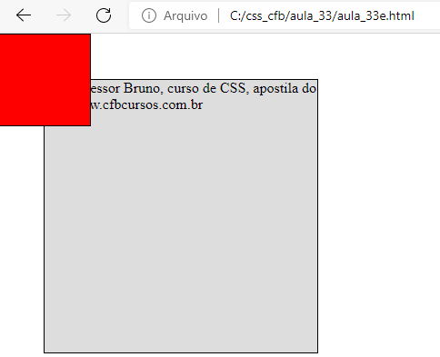

- Agora, vamos adicionar um elemento <p> após a div e formatá-lo com uma margem superior enorme para que fique bem embaixo da página.

**aula_33f.html**

<!doctype html>

<html lang=“pt-br”>

<head>

<title>Curso de CSS</title>

<meta charset=“UTF-8”>

<style>

div{

width:100px;

height:100px;

border:#000 solid 1px;

}

#dvPai{

position:absolute;

top:50px;

left:50px;

width:300px;

height:300px;

background-color:#DDD;

}

#d1{

position:fixed;

top:0px;

left:0px;

background-color:#F00;

}

p{

margin-top:2000px;

}

</style>

</head>

<body>

<div id="dvPai">

Canal Fessor Bruno, curso de CSS, apostila do site www.cfbcursos.com.br

<div id="d1"></div>

</div>

<p>CFB</p>

</body>

</html>

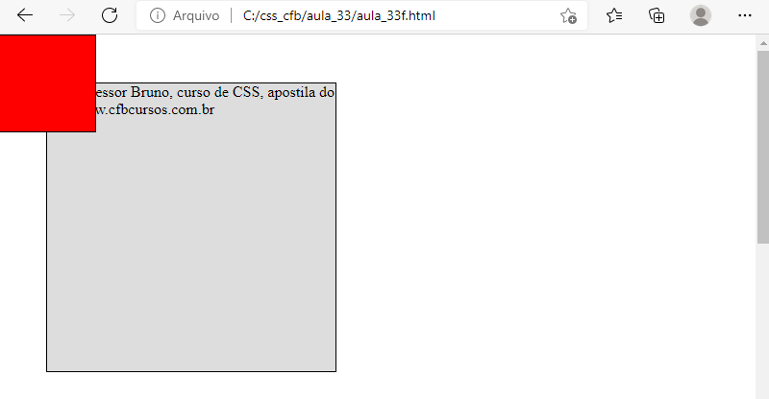

- Agora, note que temos uma barra de rolagem, role a tela e veja que a div não vai sair do lugar.

## z-index

A propriedade z-index controle a ordem de empilhamento dos elementos, o padrão é a ordem de inserção, ou seja, um elemento posicionado no código primeiro mas podemos mudar.

**aula_33g.html**

<!doctype html>

<html lang=“pt-br”>

<head>

<title>Curso de CSS</title>

<meta charset=“UTF-8”>

<style>

div{

width:100px;

height:100px;

border:#000 solid 1px;

position:fixed;

}

#d1{

top:20px;

left:20px;

background-color:#F00;

}

#d2{

top:40px;

left:40px;

background-color:#0F0;

}

#d3{

top:60px;

left:60px;

background-color:#00F;

}

#d4{

top:80px;

left:80px;

background-color:#FF0;

}

</style>

</head>

<body>

<div id="d1"></div>

<div id="d2"></div>

<div id="d3"></div>

<div id="d4"></div>

</body>

</html>

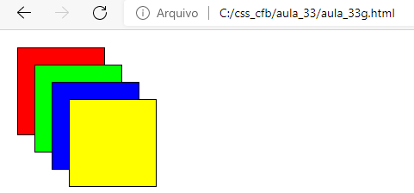

Note que a ordem de empilhamento é a normal, o primeiro elemento inserido ficou abaixo de todos e último

elemento ficou acima de todos.

Vamos adicionar o parâmetro z-index em todos os elementos e configurar o empilhamento.

**aula_33h.html**

<!doctype html>

<html lang=“pt-br”>

<head>

<title>Curso de CSS</title>

<meta charset=“UTF-8”>

<style>

div{

width:100px;

height:100px;

border:#000 solid 1px;

position:fixed;

}

#d1{

top:20px;

left:20px;

background-color:#F00;

z-index:0;

}

#d2{

top:40px;

left:40px;

background-color:#0F0;

z-index:1;

}

#d3{

top:60px;

left:60px;

background-color:#00F;

z-index:2;

}

#d4{

top:80px;

left:80px;

background-color:#FF0;

z-index:3;

}

</style>

</head>

<body>

<div id="d1"></div>

<div id="d2"></div>

<div id="d3"></div>

<div id="d4"></div>

</body>

</html>

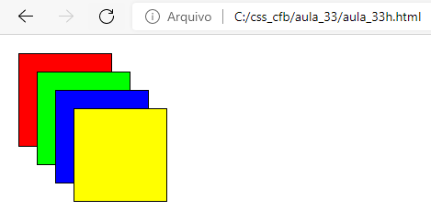

Agora vamos posicionar o primeiro elemento d1 acima de todos os outros, basta usar um z-index maior que o último.

**aula_33i.html**

<!doctype html>

<html lang=“pt-br”>

<head>

<title>Curso de CSS</title>

<meta charset=“UTF-8”>

<style>

div{

width:100px;

height:100px;

border:#000 solid 1px;

position:fixed;

}

#d1{

top:20px;

left:20px;

background-color:#F00;

z-index:4;

}

#d2{

top:40px;

left:40px;

background-color:#0F0;

z-index:1;

}

#d3{

top:60px;

left:60px;

background-color:#00F;

z-index:2;

}

#d4{

top:80px;

left:80px;

background-color:#FF0;

z-index:3;

}

</style>

</head>

<body>

<div id="d1"></div>

<div id="d2"></div>

<div id="d3"></div>

<div id="d4"></div>

</body>

</html>

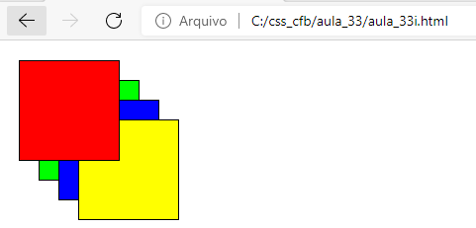

- Vamos voltar d1 para seu empilhamento padrão e posicionar d4 em baixo de todos os outros.

**aula_33j.html**

<!doctype html>

<html lang=“pt-br”>

<head>

<title>Curso de CSS</title>

<meta charset=“UTF-8”>

<style>

div{

width:100px;

height:100px;

border:#000 solid 1px;

position:fixed;

}

#d1{

top:20px;

left:20px;

background-color:#F00;

z-index:1;

}

#d2{

top:40px;

left:40px;

background-color:#0F0;

z-index:2;

}

#d3{

top:60px;

left:60px;

background-color:#00F;

z-index:3;

}

#d4{

top:80px;

left:80px;

background-color:#FF0;

z-index:0;

}

</style>

</head>

<body>

<div id="d1"></div>

<div id="d2"></div>

<div id="d3"></div>

<div id="d4"></div>

</body>

</html>

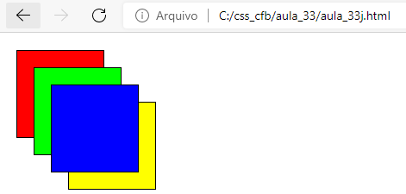

# Aula 34 - Propriedades float e clear

## float

Esta propriedade especifica se o elemento vai flutuar ou não, vamos entender na prática. Em nosso código de exemplo, inserimos um element <img> e um <p>.

**aula_34a.html**

<!doctype html>

<html lang=“pt-br”>

<head>

<title>Curso de CSS</title>

<meta charset=“UTF-8”>

<style>

</style>

</head>

<body>

<img src="cfb.jpg">

<p>Lorem ipsum dolor sit amet, consectetur adipiscing elit. Aliquam pellentesque eget massa eget pretium. Nullam pharetra tincidunt erat, in pretium arcu egestas nec. Nulla dignissim tempus mi eu hendrerit. Curabitur consequat, ipsum ac consequat sagittis, nunc dui pharetra mauris, sed auctor est arcu a est. Pellentesque habitant morbi tristique senectus et netus et malesuada fames ac turpis egestas. Duis porta tellus quis efficitur venenatis. Cras varius sed orci ac iaculis. Mauris sagittis tortor quis rutrum porttitor.</p>

<p>In vitae hendrerit massa, eget mattis nisl. Aenean et sapien elit. Cras ut tellus luctus, blandit tortor at, pretium quam. Nulla mollis commodo accumsan. Morbi quis volutpat magna. Aliquam ut scelerisque ante, quis finibus nunc. Morbi sit amet pharetra sem.</p>

<p>Proin ultricies, leo ac laoreet efficitur, ante risus facilisis turpis, nec ultricies nisi est at erat. Phasellus nec mauris lorem. Vivamus finibus consequat justo, ut sollicitudin sapien vehicula sed. Nunc vitae vehicula purus. Nulla venenatis risus neque, a auctor metus porttitor eget. Morbi at facilisis sapien, at pellentesque nisl. Suspendisse pulvinar orci dolor. Curabitur in enim at urna dapibus euismod. Praesent libero mauris, facilisis non massa non, gravida ornare magna. Vivamus at velit sed urna consectetur euismod. Integer non ultrices orci. Integer vehicula libero sit amet euismod laoreet. Phasellus quis tincidunt nulla, vitae lobortis lectus. Lorem ipsum dolor sit amet, consectetur adipiscing elit.</p>

<p>Lorem ipsum dolor sit amet, consectetur adipiscing elit. Proin hendrerit massa a sem dapibus, vel elementum ligula dignissim. Fusce tincidunt pulvinar tortor, at condimentum erat vehicula eget. Morbi elit ipsum, venenatis id semper pellentesque, convallis a sem. Praesent imperdiet urna ut enim condimentum, ac molestie sapien egestas. Praesent semper tellus in dictum dignissim. Pellentesque lorem nisl, fringilla non justo eu, eleifend vestibulum dui. Donec non imperdiet sem. Vivamus feugiat tellus nec ultricies pellentesque. Ut tempus tortor lorem, tristique hendrerit purus mattis sed. Morbi cursus varius nisi, eu facilisis mi aliquam sit amet. Praesent ultrices ornare gravida. Proin turpis eros, finibus ut est ut, pellentesque pharetra sapien. Ut eu pretium orci.</p>

</body>

</html>

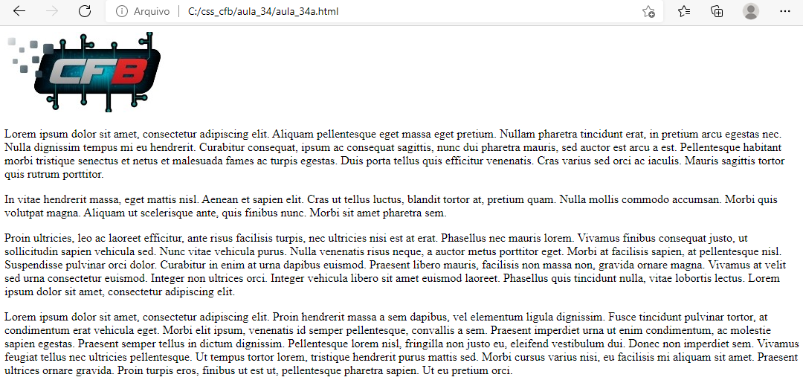

- Vamos usar a propriedade float para posicionar a imagem da esquerda e na direita do texto.

**aula_34b.html**

<!doctype html>

<html lang=“pt-br”>

<head>

<title>Curso de CSS</title>

<meta charset=“UTF-8”>

<style>

img{

float:left;

}

</style>

</head>

<body>

<img src="cfb.jpg">

<p>Lorem ipsum dolor sit amet, consectetur adipiscing elit. Aliquam pellentesque eget massa eget pretium. Nullam pharetra tincidunt erat, in pretium arcu egestas nec. Nulla dignissim tempus mi eu hendrerit. Curabitur consequat, ipsum ac consequat sagittis, nunc dui pharetra mauris, sed auctor est arcu a est. Pellentesque habitant morbi tristique senectus et netus et malesuada fames ac turpis egestas. Duis porta tellus quis efficitur venenatis. Cras varius sed orci ac iaculis. Mauris sagittis tortor quis rutrum porttitor.</p>

<p>In vitae hendrerit massa, eget mattis nisl. Aenean et sapien elit. Cras ut tellus luctus, blandit tortor at, pretium quam. Nulla mollis commodo accumsan. Morbi quis volutpat magna. Aliquam ut scelerisque ante, quis finibus nunc. Morbi sit amet pharetra sem.</p>

<p>Proin ultricies, leo ac laoreet efficitur, ante risus facilisis turpis, nec ultricies nisi est at erat. Phasellus nec mauris lorem. Vivamus finibus consequat justo, ut sollicitudin sapien vehicula sed. Nunc vitae vehicula purus. Nulla venenatis risus neque, a auctor metus porttitor eget. Morbi at facilisis sapien, at pellentesque nisl. Suspendisse pulvinar orci dolor. Curabitur in enim at urna dapibus euismod. Praesent libero mauris, facilisis non massa non, gravida ornare magna. Vivamus at velit sed urna consectetur euismod. Integer non ultrices orci. Integer vehicula libero sit amet euismod laoreet. Phasellus quis tincidunt nulla, vitae lobortis lectus. Lorem ipsum dolor sit amet, consectetur adipiscing elit.</p>

<p>Lorem ipsum dolor sit amet, consectetur adipiscing elit. Proin hendrerit massa a sem dapibus, vel elementum ligula dignissim. Fusce tincidunt pulvinar tortor, at condimentum erat vehicula eget. Morbi elit ipsum, venenatis id semper pellentesque, convallis a sem. Praesent imperdiet urna ut enim condimentum, ac molestie sapien egestas. Praesent semper tellus in dictum dignissim. Pellentesque lorem nisl, fringilla non justo eu, eleifend vestibulum dui. Donec non imperdiet sem. Vivamus feugiat tellus nec ultricies pellentesque. Ut tempus tortor lorem, tristique hendrerit purus mattis sed. Morbi cursus varius nisi, eu facilisis mi aliquam sit amet. Praesent ultrices ornare gravida. Proin turpis eros, finibus ut est ut, pellentesque pharetra sapien. Ut eu pretium orci.</p>

</body>

</html>

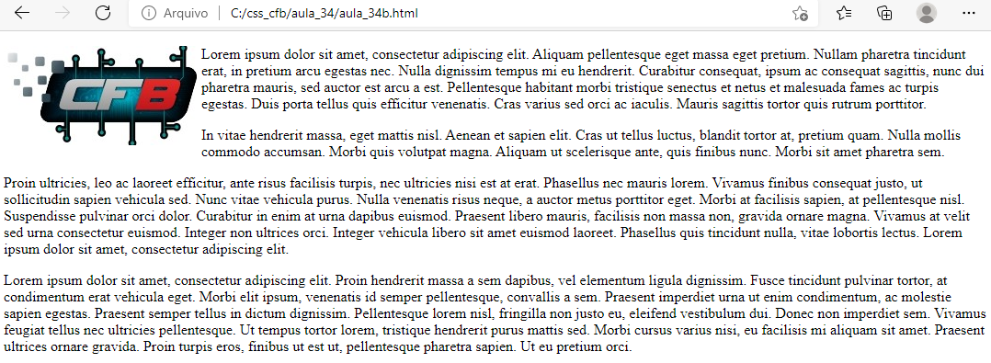

**aula_34c.html**

<!doctype html>

<html lang=“pt-br”>

<head>

<title>Curso de CSS</title>

<meta charset=“UTF-8”>

<style>

img{

float:right;

}

</style>

</head>

<body>

<img src="cfb.jpg">

<p>Lorem ipsum dolor sit amet, consectetur adipiscing elit. Aliquam pellentesque eget massa eget pretium. Nullam pharetra tincidunt erat, in pretium arcu egestas nec. Nulla dignissim tempus mi eu hendrerit. Curabitur consequat, ipsum ac consequat sagittis, nunc dui pharetra mauris, sed auctor est arcu a est. Pellentesque habitant morbi tristique senectus et netus et malesuada fames ac turpis egestas. Duis porta tellus quis efficitur venenatis. Cras varius sed orci ac iaculis. Mauris sagittis tortor quis rutrum porttitor.</p>

<p>In vitae hendrerit massa, eget mattis nisl. Aenean et sapien elit. Cras ut tellus luctus, blandit tortor at, pretium quam. Nulla mollis commodo accumsan. Morbi quis volutpat magna. Aliquam ut scelerisque ante, quis finibus nunc. Morbi sit amet pharetra sem.</p>

<p>Proin ultricies, leo ac laoreet efficitur, ante risus facilisis turpis, nec ultricies nisi est at erat. Phasellus nec mauris lorem. Vivamus finibus consequat justo, ut sollicitudin sapien vehicula sed. Nunc vitae vehicula purus. Nulla venenatis risus neque, a auctor metus porttitor eget. Morbi at facilisis sapien, at pellentesque nisl. Suspendisse pulvinar orci dolor. Curabitur in enim at urna dapibus euismod. Praesent libero mauris, facilisis non massa non, gravida ornare magna. Vivamus at velit sed urna consectetur euismod. Integer non ultrices orci. Integer vehicula libero sit amet euismod laoreet. Phasellus quis tincidunt nulla, vitae lobortis lectus. Lorem ipsum dolor sit amet, consectetur adipiscing elit.</p>

<p>Lorem ipsum dolor sit amet, consectetur adipiscing elit. Proin hendrerit massa a sem dapibus, vel elementum ligula dignissim. Fusce tincidunt pulvinar tortor, at condimentum erat vehicula eget. Morbi elit ipsum, venenatis id semper pellentesque, convallis a sem. Praesent imperdiet urna ut enim condimentum, ac molestie sapien egestas. Praesent semper tellus in dictum dignissim. Pellentesque lorem nisl, fringilla non justo eu, eleifend vestibulum dui. Donec non imperdiet sem. Vivamus feugiat tellus nec ultricies pellentesque. Ut tempus tortor lorem, tristique hendrerit purus mattis sed. Morbi cursus varius nisi, eu facilisis mi aliquam sit amet. Praesent ultrices ornare gravida. Proin turpis eros, finibus ut est ut, pellentesque pharetra sapien. Ut eu pretium orci.</p>

</body>

</html>

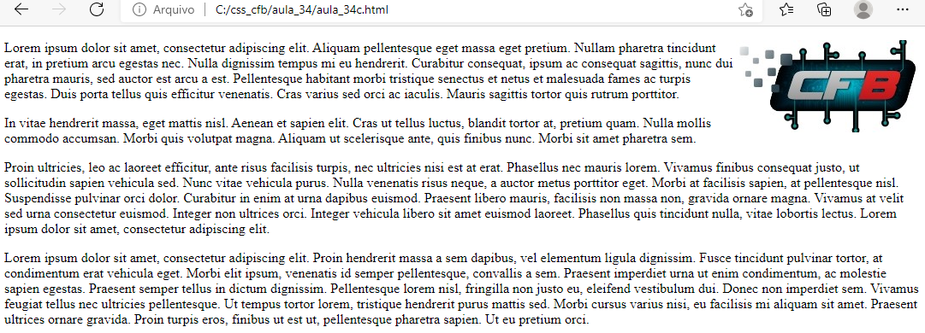

- E se precisarmos cancelar o efeito do float em um certo ponto, por exemplo, no segundo parágrafo, vamos deixar o float:left atuar somente no primeiro parágrafo, para isso, precisamos usar a propriedade clear.

## clear

A propriedade clear é usada para cancelar o comportamento da propriedade float. Em nosso primeiro

exemplo vamos utilizar a propriedade clear dentro de uma classe, vamos ao código.

**aula_34d.html**

<!doctype html>

<html lang=“pt-br”>

<head>

<title>Curso de CSS</title>

<meta charset=“UTF-8”>

<style>

.fix{

clear:left;

}

img{

float:left;

width:150px;

border:#000 solid 1px;

margin:0px 10px 10px 0px;

}

</style>

</head>

<body>

<img src="cfb.jpg">

<p>Lorem ipsum dolor sit amet, consectetur adipiscing elit.</p>

<p>Phasellus imperdiet, nulla et dictum interdum, nisi lorem egestas odio.</p>

<p class="fix">Maecenas nisl est, ultrices nec congue eget, auctor vitae massa.</p>

<p>Mauris ante ligula, facilisis sed ornare eu, lobortis in odio.</p>

</body>

</html>

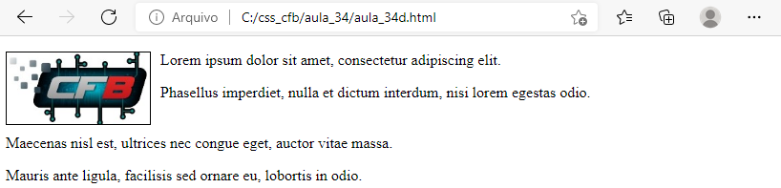

- Veja que agora o terceiro parágrafo não está mais influenciado pelo float.

- Vamos a mais algumas mudanças em nosso código, iremos retirar a classe fix do terceiro parágrafo, adicionar mais uma imagem e preparar a formatação de forma que uma imagem flutue à esquerda e outra à direita.

**aula_34e.html**

<!doctype html>

<html lang=“pt-br”>

<head>

<title>Curso de CSS</title>

<meta charset=“UTF-8”>

<style>

.fix{

clear:left;

}

img{

width:150px;

border:#000 solid 1px;

margin:0px 10px 10px 0px;

}

#img1{

float:left;

}

#img2{

float:right;

}

</style>

</head>

<body>

<img id="img1" src="cfb.jpg"><img id="img2" src="cfb.jpg">

<p>Lorem ipsum dolor sit amet, consectetur adipiscing elit.</p>

<p>Phasellus imperdiet, nulla et dictum interdum, nisi lorem egestas odio.</p>

<p>Maecenas nisl est, ultrices nec congue eget, auctor vitae massa.</p>

<p>Mauris ante ligula, facilisis sed ornare eu, lobortis in odio.</p>

</body>

</html>



- Propositalmente vamos distorcer a imagem da direita para fique com altura de 250 pixels.

**aula_34f.html**

<!doctype html>

<html lang=“pt-br”>

<head>

<title>Curso de CSS</title>

<meta charset=“UTF-8”>

<style>

.fix{

clear:left;

}

img{

width:150px;

border:#000 solid 1px;

margin:0px 10px 10px 0px;

}

#img1{

float:left;

}

#img2{

float:right;

height:250px;

}

</style>

</head>

<body>

<img id="img1" src="cfb.jpg"><img id="img2" src="cfb.jpg">

<p>Lorem ipsum dolor sit amet, consectetur adipiscing elit.</p>

<p>Phasellus imperdiet, nulla et dictum interdum, nisi lorem egestas odio.</p>

<p>Maecenas nisl est, ultrices nec congue eget, auctor vitae massa.</p>

<p>Mauris ante ligula, facilisis sed ornare eu, lobortis in odio.</p>

</body>

</html>

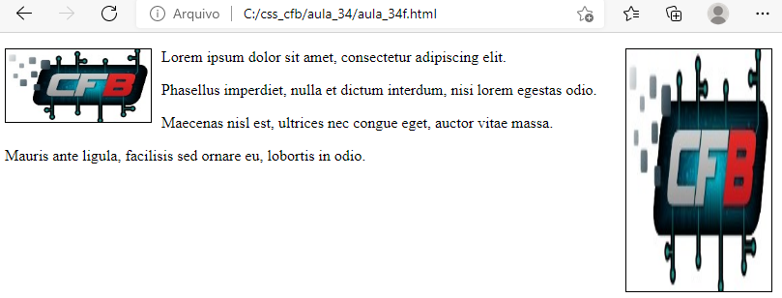

- Agora vamos aplicar novamente a classe “fix” no terceiro parágrafo.

**aula_34g.html**

<!doctype html>

<html lang=“pt-br”>

<head>

<title>Curso de CSS</title>

<meta charset=“UTF-8”>

<style>

.fix{

clear:left;

}

img{

width:150px;

border:#000 solid 1px;

margin:0px 10px 10px 0px;

}

#img1{

float:left;

}

#img2{

float:right;

height:250px;

}

</style>

</head>

<body>

<img id="img1" src="cfb.jpg"><img id="img2" src="cfb.jpg">

<p>Lorem ipsum dolor sit amet, consectetur adipiscing elit.</p>

<p>Phasellus imperdiet, nulla et dictum interdum, nisi lorem egestas odio.</p>

<p class="fix">Maecenas nisl est, ultrices nec congue eget, auctor vitae massa.</p>

<p>Mauris ante ligula, facilisis sed ornare eu, lobortis in odio.</p>

</body>

</html>

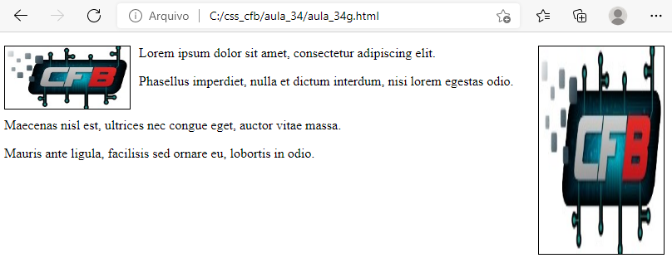

- Como configuramos a propriedade clear com valor left, note que o float:right não foi anulado. Como resolvemos isto? Neste caso como as duas imagens estão antes do <p>, basta configura o clear com valor right, veja a alteração.

**aula_34h.html**

<!doctype html>

<html lang=“pt-br”>

<head>

<title>Curso de CSS</title>

<meta charset=“UTF-8”>

<style>

.fix{

clear:right;

}

img{

width:150px;

border:#000 solid 1px;

margin:0px 10px 10px 0px;

}

#img1{

float:left;

}

#img2{

float:right;

height:250px;

}

</style>

</head>

<body>

<img id="img1" src="cfb.jpg"><img id="img2" src="cfb.jpg">

<p>Lorem ipsum dolor sit amet, consectetur adipiscing elit.</p>

<p>Phasellus imperdiet, nulla et dictum interdum, nisi lorem egestas odio.</p>

<p class="fix">Maecenas nisl est, ultrices nec congue eget, auctor vitae massa.</p>

<p>Mauris ante ligula, facilisis sed ornare eu, lobortis in odio.</p>

</body>

</html>

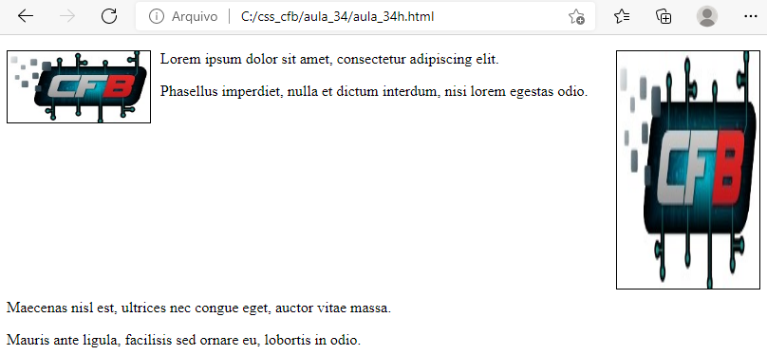

Os valores possíveis para o clear são:

clear: left --> Não permite elementos flutuantes do lado esquerdo.

clear: right --> Não permite elementos flutuantes do lado direito.

clear: both --> Não permite elementos flutuantes no lado esquerdo e no lado direito.

- Vamos ver uma configuração simples de layout usando float.

**aula_34i.html**

<!doctype html>

<html lang=“pt-br”>

<head>

<title>Curso de CSS</title>

<meta charset=“UTF-8”>

<style>

body{

width:960px;

margin:auto;

padding:0px;

}

nav, header, aside, section, footer{

outline:#000 solid 1px;

padding:0px;

background-color:#DDD;

}

nav{

width:960px;

height:100px;

}

aside{

width:200px;

height:500px;

}

#as1{

float:left;

}

#as2{

float:right;

}

section{

float:left;

width:560px;

height:500px;

}

footer{

float:left;

width:960px;

height:50px;

}

</style>

</head>

<body>

<nav></nav>

<header></header>

<aside id="as1"></aside>

<aside id="as2"></aside>

<section></section>

<footer></footer>

</body>

</html>

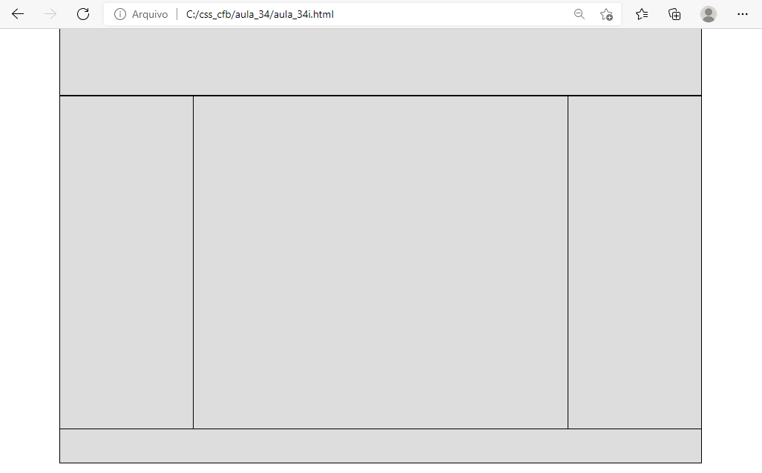

# Aula 35 - Overflow

- A propriedade overflow especifica qual será o comportamento do elemento pai, caso seu conteúdo extrapole seus limites, em nosso código de exemplo temos uma imagem que está flutuando à direita de um texto.

**aula_35a.html**

<!doctype html>

<html lang=“pt-br”>

<head>

<title>Curso de CSS</title>

<meta charset=“UTF-8”>

<style>

div{

border:#000 solid 1px;

}

#img1{

float:right;

border:#F00 solid 1px;

}

</style>

</head>

<body>

<div>

<img id="img1" src="cfb.jpg">

<span>Canal Fessor Bruno - Curso de CSS - O melhor canal de cursos do Youtube, acesse

também www.cfbcursos.com.br<span>

</div>

</body>

</html>

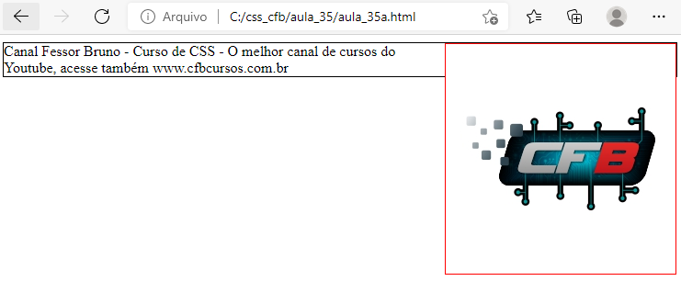

Adicionei bordas para ficar mais fácil a visualização, note que a imagem extrapolou os limites da div, isso porque está flutuando.

Como resolver isto? Neste caso temos que preparar a div para este caso, vamos configurar o overflow da div.

**aula_35b.html**

<!doctype html>

<html lang=“pt-br”>

<head>

<title>Curso de CSS</title>

<meta charset=“UTF-8”>

<style>

div{

border:#000 solid 1px;

overflow:auto;

}

#img1{

float:right;

border:#F00 solid 1px;

}

</style>

</head>

<body>

<div>

<img id="img1" src="cfb.jpg">

<span>Canal Fessor Bruno - Curso de CSS - O melhor canal de cursos do Youtube, acesse

também www.cfbcursos.com.br<span>

</div>

</body>

</html>

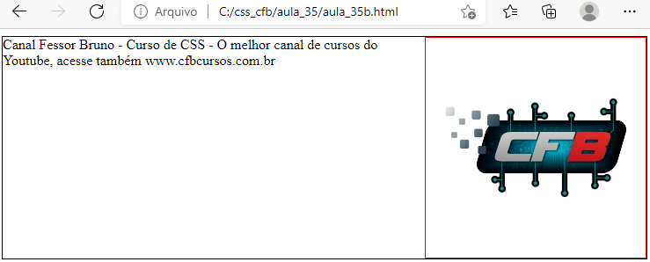

- Veja que com o overflow configurado em auto a div se ajusta ao seu conteúdo, independente se este conteúdo esteja flutuando ou não.

Vamos ver outros valores possíveis para overflow.

* overflow: visible = Valor padrão.
* overflow: hidden = Esconde a parte que saiu pra fora dos limites.
* overflow: scroll = Mostra uma barra de rolagem para rolar o conteúdo independente se o conteúdo está extrapolando ou não, não ajusta o tamanho do elemento.
* overflow: auto = Ajusta o tamanho do elemento de acordo com o conteúdo que esteja extrapolando os limites do elemento, caso o elemento tenha um tamanho fixo, será mostrada uma barra de rolagem.

- Vamos realizar algumas alterações em nosso código para aumentar a imagem a div e adicionar barra de rolagem.

**aula_35c.html**

<!doctype html>

<html lang=“pt-br”>

<head>

<title>Curso de CSS</title>

<meta charset=“UTF-8”>

<style>

div{

border:#000 solid 1px;

overflow:auto;

height:100px;

}

#img1{

float:right;

border:#F00 solid 1px;

width:200px;

}

</style

</head>

<body>

<div>

<img id="img1" src="cfb.jpg">

<span>Canal Fessor Bruno - Curso de CSS - O melhor canal de cursos do Youtube, acesse

também www.cfbcursos.com.br<span>

</div>

</body>

</html>

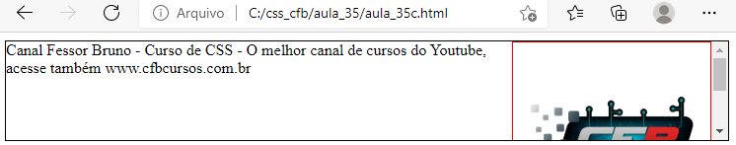

- Note que agora temos uma barra de rolagem disponível na div.

# Aula 36 - Pseudo elementos (after, before)

## Seletores after e before

Vamos tratar de dois seletores interessantes, after (depois) e before (antes). Com estes seletores podemos configurar o conteúdo que será mostrado antes ou depois do elemento.

**aula_36a.html**

<!doctype html>

<html lang=“pt-br”>

<head>

<title>Curso de CSS</title>

<meta charset=“UTF-8”>

<style>

p::before{

content:">> ";

}

p::after{

content:" - www.cfbcursos.com.br";

}

</style>

</head>

<body>

<p>Canal Fessor Bruno</p>

<p>Curso de CSS</p>

</body>

</html>

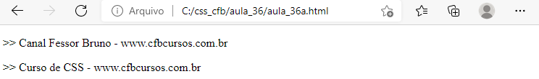

**aula_36b.html**

<!doctype html>

<html lang=“pt-br”>

<head>

<title>Curso de CSS</title>

<meta charset=“UTF-8”>

<style>

p::before{

content:">> ";

color:#F00;

font-weight:bold;

}

p::after{

content:" - www.cfbcursos.com.br";

background-color:#FF0;

font-size:0.6em;

}

p{

font-size:20px;

}

</style>

</head>

<body>

<p>Canal Fessor Bruno</p>

<p>Curso de CSS</p>

</body>

</html>

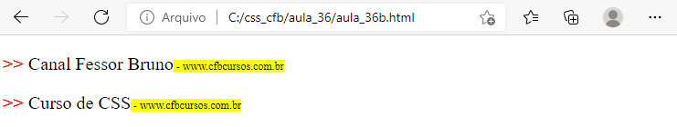

## Menu dropDown sem script

Vamos usar o que aprendemos até agora para construir um menu estilo dropDown, sem nada de javascript, usando apenas propriedades CSS, parece impossível? Mas não é, na verdade é bem simples.

**aula_36c.html**

<!doctype html>

<html lang=“pt-br”>

<head>

<title>Curso de CSS</title>

<meta charset=“UTF-8”>

<style>

.menudd{

position:relative;

display:inline-block;

}

.menuBtn{

background-color:#800;

color:white;

padding:20px;

font-size:20px;

border:none;

cursor:pointer;

}

.menuConteudo{

display:none;

position:absolute;

background-color:#EEE;

min-width:160px;

box-shadow:0px 8px 16px 0px rgba(0,0,0,0.2);

}

.menuConteudo a{

color:black;

padding:12px 16px;

text-decoration:none;

display:block;

font-size:20px;

}

.menuConteudo a:hover{

background-color:#FDD;

color:#800;

}

.menudd:hover .menuConteudo{

display: block;

}

.menudd:hover .menuBtn{

background-color:#F00;

}

</style>

</head>

<body>

<div class="menudd">

<button class="menuBtn">Canal Fessor Bruno</button>

<div class="menuConteudo">

<a href="http://cfbcursos.com.br/" target="_blank">Home</a>

<a href="http://cfbcursos.com.br/apostilas-cfb/" target="_blank">Apostilas</a>

<a href="http://www.youtube.com/canalfessorbruno" target="_blank">Canal Youtube</a>

</div>

</div>

<div class="menudd">

<button class="menuBtn">Google</button>

<div class="menuConteudo">

<a href="http://www.google.com.br" target="_blank">Google</a>

<a href="http://www.youtube.com.br" target="_blank">Youtube</a>

</div>

</div>

</body>

</html>

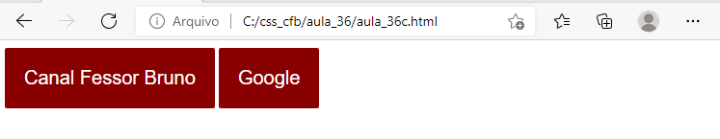

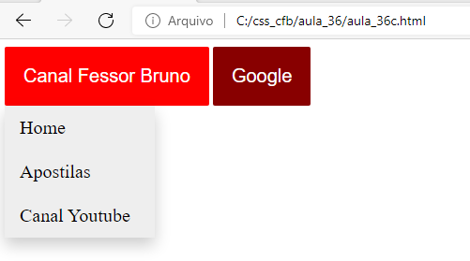

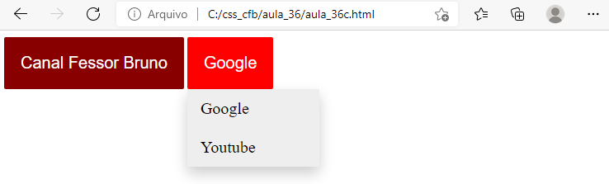

# Aula 37 - pseudo elementos (first letter, fisrt line, selection)

**aula_37a.html**

<!DOCTYPE HTML>

<html lang="pt-br">

<head>

<meta charset="utf-8">

<title>Curso de CSS3</title>

<style>

p{

font-size:30px;

}

p::first-letter{

font-size:40px;

color:#f00;

}

p::first-line{

background:#ff0;

}

::selection{

color:#fff;

background:#f00;

}

::-moz-selection{

color:#0f0;

background:#f00;

}

</style>

</head>

<body>

<p>Lorem ipsum dolor sit amet, consectetur adipiscing elit. Nullam mattis, metus vel ultrices vehicula, mauris turpis finibus leo, eget facilisis leo diam ac lacus. Integer tincidunt commodo vestibulum. Suspendisse vitae sapien eu urna pretium sagittis. Nulla facilisi. In sit amet mi a dui consectetur blandit. Sed massa arcu, efficitur in sodales varius, aliquet vel justo. Pellentesque lacinia felis eu aliquet fermentum. Proin tristique, nulla pharetra laoreet pretium, diam libero suscipit arcu, sed facilisis massa dolor in orci.</p>

<p>Canal Fessor Bruno - Curso de CSS</p>

<p>Canal Fessor Bruno - Curso de CSS</p>

</body>

</html>

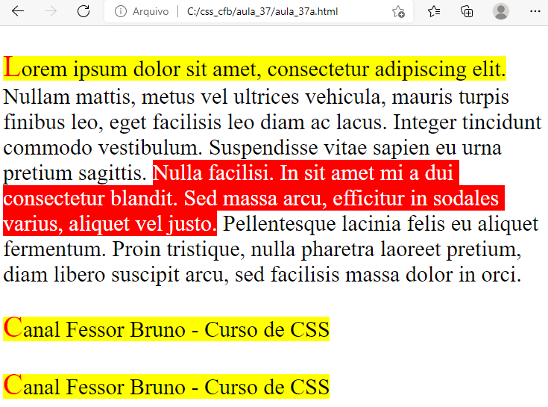

# Aula 38 - Transition - Parte 1

Podemos implementar efeitos de transição em nossos elementos usando a propriedade transition, basicamente precisamos informar a propriedade que receberá a transição, width, height, color, visibility, etc e o tempo de duração da transição.

**aula_38a.html**

<!doctype html>

<html lang=“pt-br”>

<head>

<title>Curso de CSS</title>

<meta charset=“UTF-8”>

<style>

div{

width:300px;

height:70px;

border:#000 solid 1px;

overflow:hidden;

transition:height 2s;

}

div:hover{

height:200px;

}

</style>

</head>

<body>

<div>Lorem ipsum dolor sit amet, consectetur adipiscing elit, sed do eiusmod tempor incididunt ut

labore et dolore magna aliqua. Ut enim ad minim veniam, quis nostrud exercitation ullamco laboris nisi ut

aliquip ex ea commodo consequat. Duis aute irure dolor in reprehenderit in voluptate velit esse cillum dolore

eu fugiat nulla pariatur. Excepteur sint occaecat cupidatat non proident, sunt in culpa qui officia deserunt

mollit anim id est laborum.</div>

</body>

</html>

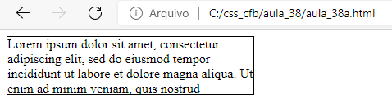

- Ao passar o mouse sobre a div:

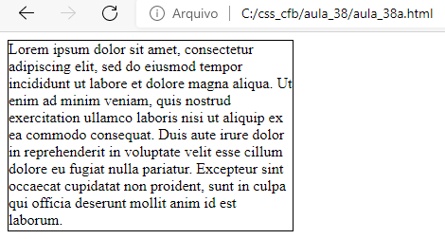

- Pronto, agora sempre que posicionarmos o mouse sobre esta div, ela será aumentada para o altura 200 pixels, suavemente.

Podemos adicionar mais de uma transformação, veja o código, vamos adicionar transição para cor também.

**aula_38b.html**

<!doctype html>

<html lang=“pt-br”>

<head>

<title>Curso de CSS</title>

<meta charset=“UTF-8”>

<style>

div{

width:300px;

height:70px;

border:#000 solid 1px;

overflow:hidden;

transition:height 2s,background-color 2s;

}

div:hover{

height:200px;

background-color:#DDD;

}

</style>

</head>

<body>

<div>Lorem ipsum dolor sit amet, consectetur adipiscing elit, sed do eiusmod tempor incididunt ut

labore et dolore magna aliqua. Ut enim ad minim veniam, quis nostrud exercitation ullamco laboris nisi ut

aliquip ex ea commodo consequat. Duis aute irure dolor in reprehenderit in voluptate velit esse cillum dolore

eu fugiat nulla pariatur. Excepteur sint occaecat cupidatat non proident, sunt in culpa qui officia deserunt

mollit anim id est laborum.</div>

</body>

</html>

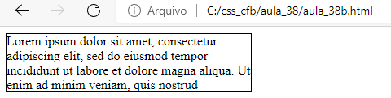

- Ao passar o mouse sobre a div:

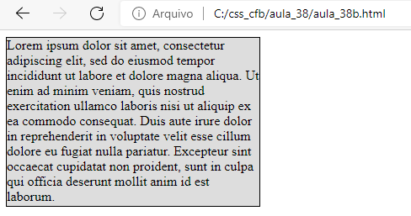

- Agora além da altura a cor também é trocada em transição.

## transition-timing-function

Com esta propriedade podemos configurar a curva de velocidade da transição, se será mais acelerada no início, no fim ou no meio, se a velocidade será linear ou podemos até especificar os momentos em que será mais rápida ou devagar.

Os valores possíveis são:

transition-timing-function:ease; //(padrão) Configura a velocidade para começar devagar, acelerar até a metade do efeito e desacelerar no final.

transition-timing-function:linear; // Sem alteração de velocidade do início ao fim com a mesma velocidade.

transition-timing-function:ease-in; // Inicia devagar.

transition-timing-function:ease-out; // Termina devagar.

transition-timing-function:ease-in-out; // Inicia e termina devagar.

transition-timing-function:cubic-bezier(n,n,n,n); // Permite definirmos a velocidade em pontos diferentes.

Adicione esta propriedade em nosso código de exemplo para ver o resultado final.

**aula_38c.html**

<!doctype html>

<html lang=“pt-br”>

<head>

<title>Curso de CSS</title>

<meta charset=“UTF-8”>

<style>

div{

width:300px;

height:70px;

border:#000 solid 1px;

overflow:hidden;

transition:height 2s,background-color 2s;

transition-timing-function:linear;

}

div:hover{

height:200px;

background-color:#DDD;

}

</style>

</head>

<body>

<div>Lorem ipsum dolor sit amet, consectetur adipiscing elit, sed do eiusmod tempor incididunt ut

labore et dolore magna aliqua. Ut enim ad minim veniam, quis nostrud exercitation ullamco laboris nisi ut

aliquip ex ea commodo consequat. Duis aute irure dolor in reprehenderit in voluptate velit esse cillum dolore

eu fugiat nulla pariatur. Excepteur sint occaecat cupidatat non proident, sunt in culpa qui officia deserunt

mollit anim id est laborum.</div>

</body>

</html>

Podemos inserir o valor de transition-timing-function usando a metapropriedade transtion, por exemplo,

transition:height 2s linear 2s, background-color 2s linear 2s;

## transition-delay

Permite configurar um tempo de atraso para início da animação, ou seja, com este delay configurado a animação não começa de imediato.

**aula_38d.html**

<!doctype html>

<html lang=“pt-br”>

<head>

<title>Curso de CSS</title>

<meta charset=“UTF-8”>

<style>

div{

width:300px;

height:70px;

border:#000 solid 1px;

overflow:hidden;

transition:height 2s,background-color 2s;

transition-timing-function:linear;

transition-delay:1s;

}

div:hover{

height:200px;

background-color:#DDD;

}

</style>

</head>

<body>

<div>Lorem ipsum dolor sit amet, consectetur adipiscing elit, sed do eiusmod tempor incididunt ut

labore et dolore magna aliqua. Ut enim ad minim veniam, quis nostrud exercitation ullamco laboris nisi ut

aliquip ex ea commodo consequat. Duis aute irure dolor in reprehenderit in voluptate velit esse cillum dolore

eu fugiat nulla pariatur. Excepteur sint occaecat cupidatat non proident, sunt in culpa qui officia deserunt

mollit anim id est laborum.</div>

</body>

</html>

- Com esta propriedade em nosso código a animação irá demorar 1 segundo para começar a reproduzir, tanto no início como no fim.

## transition + transform

- Podemos juntar os dois recursos para criar uma transição mais interessante, em nosso exemplo, vamos adicionar um efeito de rotação em nossa transição.

**aula_38e.html**

<!doctype html>

<html lang=“pt-br”>

<head>

<title>Curso de CSS</title>

<meta charset=“UTF-8”>

<style>

div{

width:300px;

height:70px;

border:#000 solid 1px;

overflow:hidden;

transition:height 2s,background-color 2s,transform 2s;

}

div:hover{

height:200px;

background-color:#DDD;

transform:rotate(360deg);

}

</style>

</head>

<body>

<div>Lorem ipsum dolor sit amet, consectetur adipiscing elit, sed do eiusmod tempor incididunt ut

labore et dolore magna aliqua. Ut enim ad minim veniam, quis nostrud exercitation ullamco laboris nisi ut

aliquip ex ea commodo consequat. Duis aute irure dolor in reprehenderit in voluptate velit esse cillum dolore

eu fugiat nulla pariatur. Excepteur sint occaecat cupidatat non proident, sunt in culpa qui officia deserunt

mollit anim id est laborum.</div>

</body>

</html>

**aula_38f.html**

<!DOCTYPE HTML>

<html lang="pt-br">

<head>

<meta charset="utf-8">

<title>Curso de CSS3</title>

<style>

p{

width:300px;

height:250px;

border:1px solid #000;

border-radius:10px;

padding:10px;

text-align:justify;

transition:width 2s,height 2s,background-color 2s, color 2s;

transition-timing-function:cubic-bezier(0,0.5,1,0.5);

ease,linear,ease-in,ease-out,ease-in-out,cubic-bezier

}

p:hover{

width:500px;

height:120px;

background-color:#f00;

color:#fff;

}

</style>

</head>

<body>

<p>Lorem ipsum dolor sit amet, consectetur adipiscing elit. Nullam mattis, metus vel ultrices vehicula, mauris turpis finibus leo, eget facilisis leo diam ac lacus. Integer tincidunt commodo vestibulum. Suspendisse vitae sapien eu urna pretium sagittis. Nulla facilisi. In sit amet mi a dui consectetur blandit. Sed massa arcu, efficitur in sodales varius, aliquet vel justo. Pellentesque lacinia felis eu aliquet fermentum. Proin tristique, nulla pharetra laoreet pretium, diam libero suscipit arcu, sed facilisis massa dolor in orci.</p>

</body>

</html>

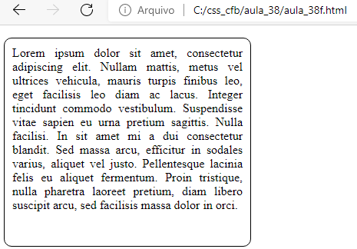

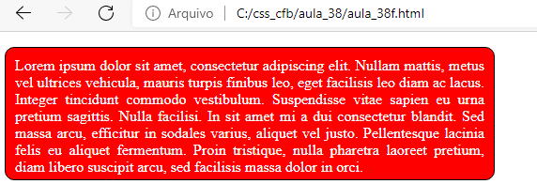

# Aula 39 - Transition - Parte 2

**aula_39a.html**

<!DOCTYPE HTML>

<html lang="pt-br">

<head>

<meta charset="utf-8">

<title>Curso de CSS3</title>

<style>

p{

width:300px;

height:250px;

border:1px solid #000;

border-radius:10px;

padding:10px;

text-align:justify;

transition:background-color 1s, color 1s, transform 1s;

transition-timing-function:linear;

transition-delay:0s;

}

p:hover{

background-color:#f00;

color:#fff;

transform:rotate(360deg);

}

</style>

</head>

<body>

<p>Lorem ipsum dolor sit amet, consectetur adipiscing elit. Nullam mattis, metus vel ultrices vehicula, mauris turpis finibus leo, eget facilisis leo diam ac lacus. Integer tincidunt commodo vestibulum. Suspendisse vitae sapien eu urna pretium sagittis. Nulla facilisi. In sit amet mi a dui consectetur blandit. Sed massa arcu, efficitur in sodales varius, aliquet vel justo. Pellentesque lacinia felis eu aliquet fermentum. Proin tristique, nulla pharetra laoreet pretium, diam libero suscipit arcu, sed facilisis massa dolor in orci.</p>

</body>

</html>

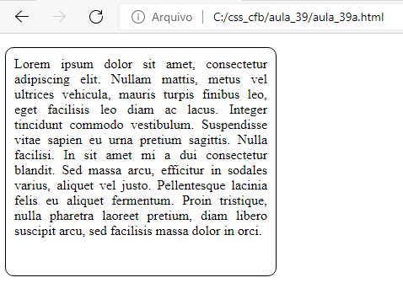

- Executa um giro de 360 graus:

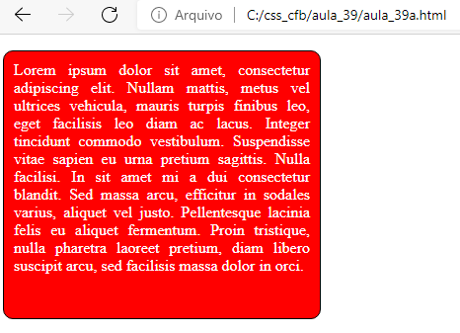

# Aula 40 - Animation - Parte 1

Outro recurso fantástico disponível em CSS3 é a possibilidade de criar animações, tudo via código sem a necessidade de um programa de terceiro ou arquivo com a animação.

O primeiro passo é definir o nome e os keyframes da animação, definimos estes parâmetros da seguinte forma:

@keyframes nomeDaAnimação{

/* keyframes */

}

Depois basta usar a animação com a propriedade animation-name.

Vamos iniciar com uma animação simples.

**aula_40a.html**

<!doctype html>

<html lang=“pt-br”>

<head>

<title>Curso de CSS</title>

<meta charset=“UTF-8”>

<style>

@keyframes cfb{

from{

left:0px;

}

to{

left:400px;

}

}

#dv1{

position:relative;

width:100px;

height:100px;

border:#000 solid 1px;

background-color:#00F;

animation-name:cfb;

animation-duration:3s;

}

</style>

</head>

<body>

<div id="dv1"></div>

</body>

</html>

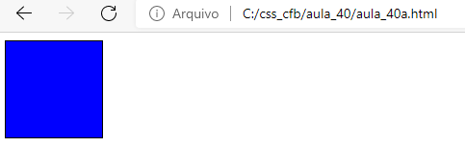

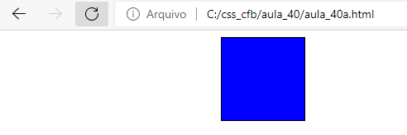

- Esta animação simplesmente move a div iniciando em left:0px e terminando em left:400px.

- Neste primeiro caso especificamos somente dois keyframes, o inicial “from” e o final “to”.

- Podemos especificar vários keyframes.

**aula_40b.html**

<!doctype html>

<html lang=“pt-br”>

<head>

<title>Curso de CSS</title>

<meta charset=“UTF-8”>

<style>

@keyframes cfb{

0% {left:0px;width:100px;height:100px;}

25% {left:500px;width:100px;height:100px;}

50% {left:500px;width:200px;height:200px;}

75% {left:500px;width:100px;height:100px;}

100% {left:0px;width:100px;height:100px;}

}

#dv1{

position:relative;

width:100px;

height:100px;

border:#000 solid 1px;

background-color:#00F;

animation-name:cfb;

animation-duration:3s;

}

</style>

</head>

<body>

<div id="dv1"></div>

</body>

</html>

- Nesta animação, deslocamos para left:500px, aumentamos, em seguida diminuimos e finalmente voltamos ao left:0px;

## animation-duration

Para controlar o tempo da animação podemos usar a propriedade animation-duration, veja o exemplo da animação anterior com tempo de 5 segundos.

**aula_40c.html**

<!doctype html>

<html lang=“pt-br”>

<head>

<title>Curso de CSS</title>

<meta charset=“UTF-8”>

<style>

@keyframes cfb{

0% {left:0px;}

25% {left:500px;transform:rotate(360deg);}

100% {left:0px;}

}

#dv1{

position:relative;

width:100px;

height:100px;

border:#000 solid 1px;

background-color:#00F;

animation-name:cfb;

animation-duration:3s;

}

</style>

</head>

<body>

<div id="dv1"></div>

</body>

</html>

- Neste caso a div desloca-se para left:500px girando e volta girando para left:0px.

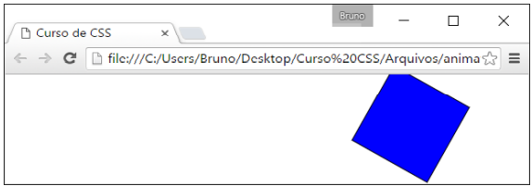

# Aula 41 - Animation - Parte 2

## animation-direction

Direção da animaçao, no código de exemplo vamos reverter a direção.

Os valores possíveis são:

animation-direction: reverse; // Reverte a direção

animation-direction: alternate; // Alterna a direção

## animation-timing-function

Configura a curva de velocidade da animação, os valores são:

animation-timing-function: ease; // (padrão) Configura a velocidade para começar devagar, acelar até a metade do efeito e desacelerar no final.

animation-timing-function: linear; // Sem alteração de velocidade do início ao fim com a mesma velocidade.

animation-timing-function: ease-in; // Inicia devagar.

animation-timing-function: ease-out; // Termina devagar.

animation-timing-function: ease-in-out; // Inicia e termina devagar.

animation-timing-function: cubic-bezier(n,n,n,n); // Permite definirmos a velocidade em pontos diferentes.

## animation-iteration-count

Configura quantas vezes a animação irá se repetir.

animation-iteration-count:3; --> Animação é executada três vezes

animation-iteration-count:infinite; --> Animação é reproduzida continuamente, sem parar.

## Metapropriedade transition

Podemos juntar todos os parâmetros somente na propriedade transition, veja o exemplo

animation: nomeAnimação 8s linear 4s infinite reverse;

## animation-play-state

Configura o estado da animação, se está rodando ou está em pausa, os valores são:

animation-play-state: paused; --> Pausa a animação.

animation-play-state: running; --> Reproduz a animação.

**aula_41a.html**

<!DOCTYPE HTML>

<html lang="pt-br">

<head>

<meta charset="utf-8">

<title>Curso de CSS3</title>

<style>

@keyframes anima1{

from{left:500px;top:500px}

to{left:0px;top:0px}

}

@keyframes anima2{

from{background-color:#fff;left:0px;top:0px;}

to{background-color:#f00;left:0px;top:0px;}

}

@keyframes anima3{

from{background-color:#f00;left:0px;top:0px;}

to{background-color:#fff;left:0px;top:0px;}

}

@keyframes anima4{

from{left:0px;top:0px}

to{left:500px;top:500px}

}

p{

position:relative;

left:500px;

top:500px;

width:260px;

height:260px;

border:1px solid #000;

border-radius:10px;

padding:10px;

text-align:justify;

animation-name:anima1,anima2,anima3,anima4;

animation-duration:2s;

animation-timing-function:linear;

animation-delay:0s,2s,4s,6s;

}

</style>

</head>

<body>

<p>Lorem ipsum dolor sit amet, consectetur adipiscing elit. Nullam mattis, metus vel ultrices vehicula, mauris turpis finibus leo, eget facilisis leo diam ac lacus. Integer tincidunt commodo vestibulum. Suspendisse vitae sapien eu urna pretium sagittis. Nulla facilisi. In sit amet mi a dui consectetur blandit. Sed massa arcu, efficitur in sodales varius, aliquet vel justo. Pellentesque lacinia felis eu aliquet fermentum. Proin tristique, nulla pharetra laoreet pretium, diam libero suscipit arcu, sed facilisis massa dolor in orci.</p>

</body>

</html>

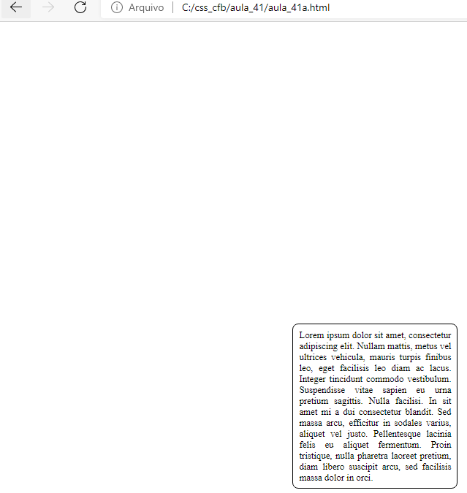

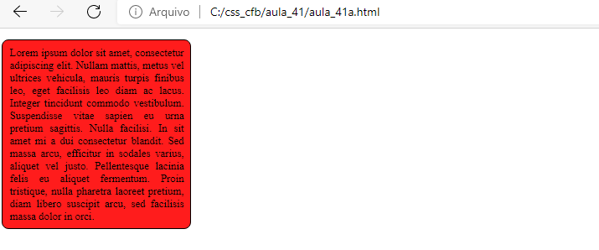



# Aula 42 - Colunas

Para dividirmos um elemento em colunas podemos usar a metapropriedade columns e ou as demais propriedades para trabalhar com colunas, vamos entender como funciona este recurso.

Usando a propriedade columns informamos a largura da coluna e o número de colunas.

Podemos usar outras propriedades para formatar, vamos vê-las a seguir.

## column-count

Especifica o número de colunas.

## column-gap

Especifica a distância entre as colunas.

## column-rule

Configura a linha divisória entre as colunas.

## column-span

Especifica que um elemento vai “mesclar” as colunas, como se ignorasse a formação de colunas.

## column-width

Configura a largura de cada coluna

- Vamos dividir em 3 colunas o conteúdo da div.

**aula_42a.html**

<!DOCTYPE HTML>

<html lang="pt-br">

<head>

<meta charset="utf-8">

<title>Curso de CSS3</title>

<style>

p{

position:relative;

left:0px;

top:0px;

width:800px;

height:550px;

border:1px solid #000;

border-radius:10px;

padding:10px;

text-align:justify;

columns:3;

-webkit-clomuns:3;

-moz-columns:3;

column-gap:50px;

-webkit-column-gap:50px;

-moz-column-gap:50px;

column-rule:10px inset #f00;

-webkit-column-rule:10px inset #f00;

-moz-column-rule:10px inset #f00;

}

</style>

</head>

<body>

<p>

Lorem ipsum dolor sit amet, consectetur adipiscing elit. Nullam mattis, metus vel ultrices vehicula, mauris turpis finibus leo, eget facilisis leo diam ac lacus. Integer tincidunt commodo vestibulum. Suspendisse vitae sapien eu urna pretium sagittis. Nulla facilisi. In sit amet mi a dui consectetur blandit. Sed massa arcu, efficitur in sodales varius, aliquet vel justo. Pellentesque lacinia felis eu aliquet fermentum. Proin tristique, nulla pharetra laoreet pretium, diam libero suscipit arcu, sed facilisis massa dolor in orci.

Lorem ipsum dolor sit amet, consectetur adipiscing elit. Nullam mattis, metus vel ultrices vehicula, mauris turpis finibus leo, eget facilisis leo diam ac lacus. Integer tincidunt commodo vestibulum. Suspendisse vitae sapien eu urna pretium sagittis. Nulla facilisi. In sit amet mi a dui consectetur blandit. Sed massa arcu, efficitur in sodales varius, aliquet vel justo. Pellentesque lacinia felis eu aliquet fermentum. Proin tristique, nulla pharetra laoreet pretium, diam libero suscipit arcu, sed facilisis massa dolor in orci.

Lorem ipsum dolor sit amet, consectetur adipiscing elit. Nullam mattis, metus vel ultrices vehicula, mauris turpis finibus leo, eget facilisis leo diam ac lacus. Integer tincidunt commodo vestibulum. Suspendisse vitae sapien eu urna pretium sagittis. Nulla facilisi. In sit amet mi a dui consectetur blandit. Sed massa arcu, efficitur in sodales varius, aliquet vel justo. Pellentesque lacinia felis eu aliquet fermentum. Proin tristique, nulla pharetra laoreet pretium, diam libero suscipit arcu, sed facilisis massa dolor in orci.

Lorem ipsum dolor sit amet, consectetur adipiscing elit. Nullam mattis, metus vel ultrices vehicula, mauris turpis finibus leo, eget facilisis leo diam ac lacus. Integer tincidunt commodo vestibulum. Suspendisse vitae sapien eu urna pretium sagittis. Nulla facilisi. In sit amet mi a dui consectetur blandit. Sed massa arcu, efficitur in sodales varius, aliquet vel justo. Pellentesque lacinia felis eu aliquet fermentum. Proin tristique, nulla pharetra laoreet pretium, diam libero suscipit arcu, sed facilisis massa dolor in orci.

Lorem ipsum dolor sit amet, consectetur adipiscing elit. Nullam mattis, metus vel ultrices vehicula, mauris turpis finibus leo, eget facilisis leo diam ac lacus. Integer tincidunt commodo vestibulum. Suspendisse vitae sapien eu urna pretium sagittis. Nulla facilisi. In sit amet mi a dui consectetur blandit. Sed massa arcu, efficitur in sodales varius, aliquet vel justo. Pellentesque lacinia felis eu aliquet fermentum. Proin tristique, nulla pharetra laoreet pretium, diam libero suscipit arcu, sed facilisis massa dolor in orci.

</p>

</body>

</html>

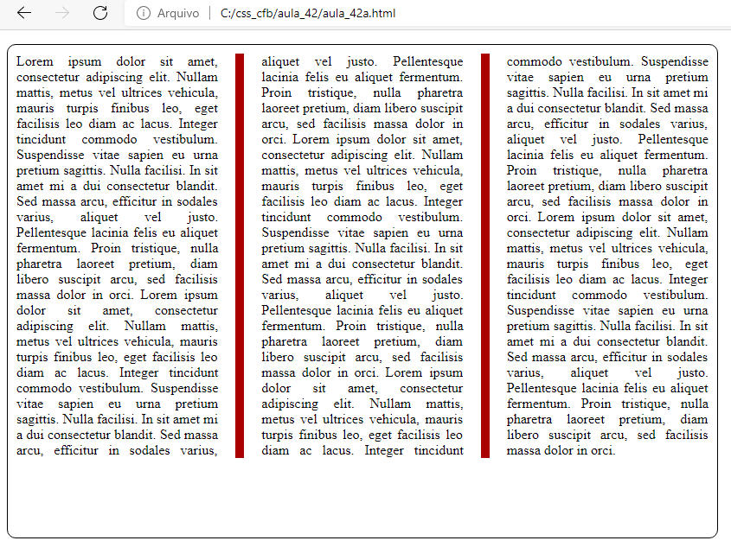

# Aula 43 - Resize

Este parâmetro especifica se a <div> pode ser redimensionada.

**aula_43a.html**

<!doctype html>

<html lang=“pt-br”>

<head>

<title>Curso de CSS</title>

<meta charset=“UTF-8”>

<style>

div{

border:#000 solid 3px;

padding:30px;

width: 300px;

resize:both;

overflow:auto;

}

</style>

</head>

<body>

<div>Esta div pode ser redimensionada.</div>

</body>

</html>

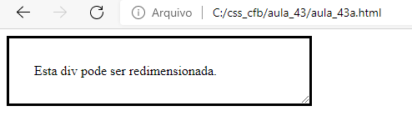

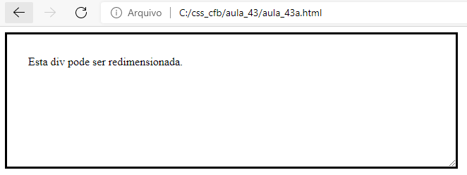

Os valores que podemos usar são:

resize: both; // Podemos redimensionar na horizontal e na vertical

resize: horizontal; // Podemos redimensionar na horizontal

resize: vertical; // Podemos redimensionar na vertical

**aula_43b.html**

<!DOCTYPE HTML>

<html lang="pt-br">

<head>

<meta charset="utf-8">

<title>Curso de CSS3</title>

<style>

#cfb{

width:300px;

height:70px;

border-radius:10px;

padding:10px;

resize:both;

overflow:hidden;

float:left;

}

#cfb img{

width:100%;

height:100%;

}

div:hover{

border:3px solid #f00;

}

</style>

</head>

<body>

<div id="cfb"><img src="joinha.png"></div>

<p>

Lorem ipsum dolor sit amet, consectetur adipiscing elit. Nullam mattis, metus vel ultrices vehicula, mauris turpis finibus leo, eget facilisis leo diam ac lacus. Integer tincidunt commodo vestibulum. Suspendisse vitae sapien eu urna pretium sagittis. Nulla facilisi. In sit amet mi a dui consectetur blandit. Sed massa arcu, efficitur in sodales varius, aliquet vel justo. Pellentesque lacinia felis eu aliquet fermentum. Proin tristique, nulla pharetra laoreet pretium, diam libero suscipit arcu, sed facilisis massa dolor in orci.

Lorem ipsum dolor sit amet, consectetur adipiscing elit. Nullam mattis, metus vel ultrices vehicula, mauris turpis finibus leo, eget facilisis leo diam ac lacus. Integer tincidunt commodo vestibulum. Suspendisse vitae sapien eu urna pretium sagittis. Nulla facilisi. In sit amet mi a dui consectetur blandit. Sed massa arcu, efficitur in sodales varius, aliquet vel justo. Pellentesque lacinia felis eu aliquet fermentum. Proin tristique, nulla pharetra laoreet pretium, diam libero suscipit arcu, sed facilisis massa dolor in orci.

Lorem ipsum dolor sit amet, consectetur adipiscing elit. Nullam mattis, metus vel ultrices vehicula, mauris turpis finibus leo, eget facilisis leo diam ac lacus. Integer tincidunt commodo vestibulum. Suspendisse vitae sapien eu urna pretium sagittis. Nulla facilisi. In sit amet mi a dui consectetur blandit. Sed massa arcu, efficitur in sodales varius, aliquet vel justo. Pellentesque lacinia felis eu aliquet fermentum. Proin tristique, nulla pharetra laoreet pretium, diam libero suscipit arcu, sed facilisis massa dolor in orci.

Lorem ipsum dolor sit amet, consectetur adipiscing elit. Nullam mattis, metus vel ultrices vehicula, mauris turpis finibus leo, eget facilisis leo diam ac lacus. Integer tincidunt commodo vestibulum. Suspendisse vitae sapien eu urna pretium sagittis. Nulla facilisi. In sit amet mi a dui consectetur blandit. Sed massa arcu, efficitur in sodales varius, aliquet vel justo. Pellentesque lacinia felis eu aliquet fermentum. Proin tristique, nulla pharetra laoreet pretium, diam libero suscipit arcu, sed facilisis massa dolor in orci.

Lorem ipsum dolor sit amet, consectetur adipiscing elit. Nullam mattis, metus vel ultrices vehicula, mauris turpis finibus leo, eget facilisis leo diam ac lacus. Integer tincidunt commodo vestibulum. Suspendisse vitae sapien eu urna pretium sagittis. Nulla facilisi. In sit amet mi a dui consectetur blandit. Sed massa arcu, efficitur in sodales varius, aliquet vel justo. Pellentesque lacinia felis eu aliquet fermentum. Proin tristique, nulla pharetra laoreet pretium, diam libero suscipit arcu, sed facilisis massa dolor in orci.

</p>

</body>

</html>

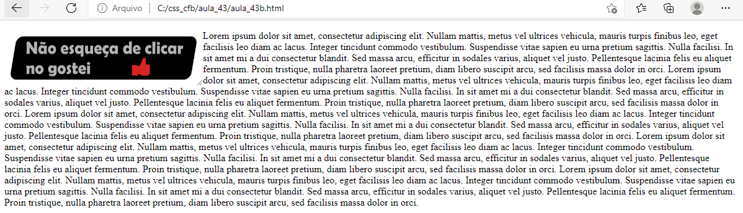

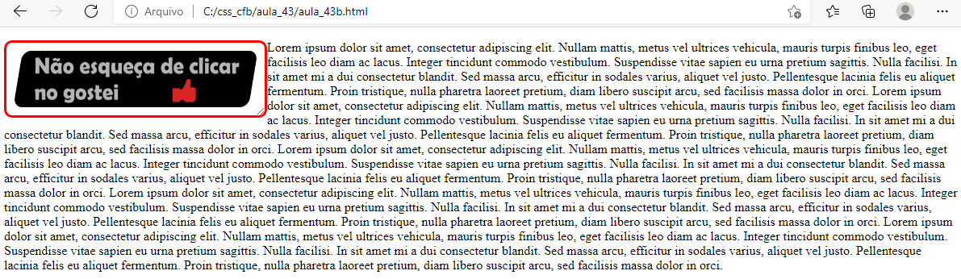

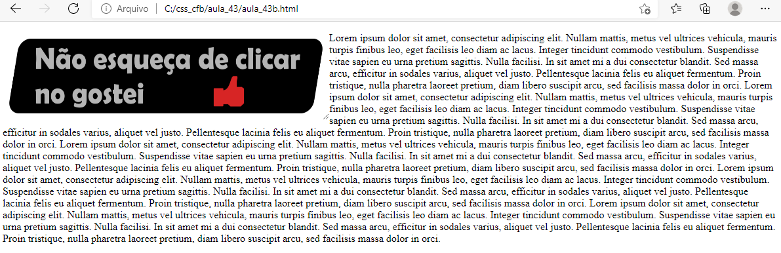

# Aula 44 - Box-sizing

A propriedade box-sizing é muito interessante, ela permite incluir ao tamanho total de um elemento o padding e a borda.

Isso resolve muitos problemas, na hora de adicionar um padding por exemplo o tamanho original do elemento não é alterado.

**aula_44a.html**

<!doctype html>

<html lang=“pt-br”>

<head>

<title>Curso de CSS</title>

<meta charset=“UTF-8”>

<style>

div{

border:#000 solid 3px;

width: 200px;

height:200px;

}

</style>

</head>

<body>

<div>Canal Fessor Bruno</div>

</body>

</html>

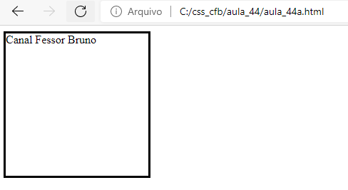

Vamos adicionar 50 pixels de padding na div.

**aula_44b.html**

<!doctype html>

<html lang=“pt-br”>

<head>

<title>Curso de CSS</title>

<meta charset=“UTF-8”>

<style>

div{

border:#000 solid 3px;

width: 200px;

height:200px;

padding:50px;

}

</style>

</head>

<body>

<div>Canal Fessor Bruno</div>

</body>

</html>

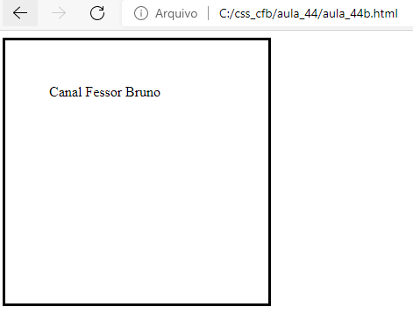

Veja que o tamanho original da div foi alterado.

Isso acontece porque o tamanho total de um elemento é calculado da seguinte forma.

width + padding + border = Largura atual do elemento.

height + padding + border = Altura atual do elemento.

Ao adicionar a propriedade box-sizing podemos mudar isto.

**aula_44c.html**

<!doctype html>

<html lang=“pt-br”>

<head>

<title>Curso de CSS</title>

<meta charset=“UTF-8”>

<style>

div{

border:#000 solid 3px;

width: 200px;

height:200px;

padding:50px;

box-sizing:border-box;

}

</style>

</head>

<body>

<div>Canal Fessor Bruno</div>

</body>

</html>

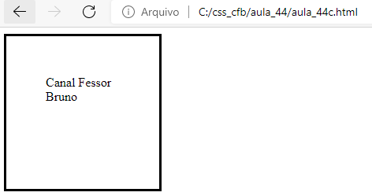

Note que agora nem as bordas de 3 pixels nem os paddings de 50 pixels foram adicionado ao tamanho do elemento, neste caso, a div possui exatamante o tamanho de 200 pixels de largura por 200 pixels de altura originais.

Os valores possíveis são:

box-sizing: content-box; // (Padrão) Os tamanho do elemento é calculado junto com o padding e o border.

box-sizing: border-box; // O tamanho do elemento é calculado pelo width e height, sem somar os valores de padding e border.

# Aula 45 - Filter - Parte 1

A propriedade filter adiciona uma série de efeitos visuais ao elemento, efeitos como brilho, embaçamento,

contraste, transparência, etc.

Confira a sintaxe da propriedade filter:

filter: none | blur() | brightness() | contrast() | drop-shadow() | grayscale() | hue-rotate() | invert() | opacity() | saturate() | sepia() | url();

No Chrome devemos usar:

-webkit-filter: none | blur() | brightness() | contrast() | drop-shadow() | grayscale() | hue-rotate() | invert() | opacity() | saturate() | sepia() | url();

**aula_45a.html**

<!doctype html>

<html lang=“pt-br”>

<head>

<title>Curso de CSS</title>

<meta charset=“UTF-8”>

<style>

img{width:300px;}

</style>

</head>

<body>

<img src="cfb.png">

</body>

</html>

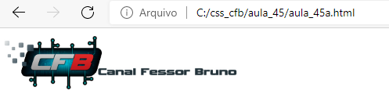

Vou aplicar os filtros no evento hover para que fique mais fácil visualizar, assim, quando o mouse estiver fora da imagem será mostrada normalmente e quando o mouse estiver sobre a imagem será mostrada com o filtro aplicado.

## grayscale

Filtro que configura o elemento em escala de cinza, com valor 100% fica totalmente em escala de cinza.

**aula_45b.html**

<!doctype html>

<html lang=“pt-br”>

<head>

<title>Curso de CSS</title>

<meta charset=“UTF-8”>

<style>

img{

width:300px;

}

img:hover{

-webkit-filter: grayscale(100%); /* Chrome, Safari, Opera */

filter: grayscale(100%);

}

</style>

</head>

<body>

<img src="cfb.png">

</body>

</html>

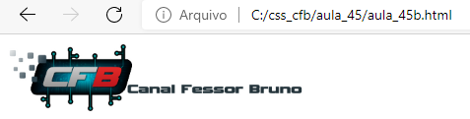

- Ao passar o mouse sobre a imagem:

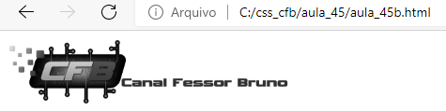

## blur

Embaçamento, quanto maior o valor maior será o embaçamento.

**aula_45c.html**

<!doctype html>

<html lang=“pt-br”>

<head>

<title>Curso de CSS</title>

<meta charset=“UTF-8”>

<style>

img{width:300px;}

img:hover{

-webkit-filter: blur(5px); /* Chrome, Safari, Opera */

filter: blur(5px);

}

</style>

</head>

<body>

<img src="cfb.png">

</body>

</html>



- ao passar o mouse sobre a imagem:

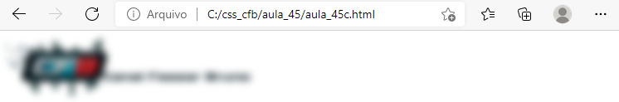

## brightness

Intensidade do brilho, 100% é o valor padrão.

**aula_45d.html**

<!doctype html>

<html lang=“pt-br”>

<head>

<title>Curso de CSS</title>

<meta charset=“UTF-8”>

<style>

img{width:300px;}

img:hover{

-webkit-filter: brightness(200%); /* Chrome, Safari, Opera */

filter: brightness(200%);

}

</style>

</head>

<body>

<img src="cfb.png">

</body>

</html>

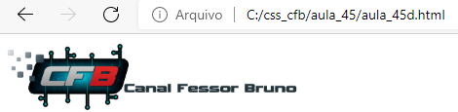

- Ao passar o mouse sobre a imagem:

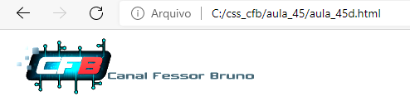

## contrast

Ajusta o contraste do elemento, 100% é o valor padrão.

**aula_45e.html**

<!doctype html>

<html lang=“pt-br”>

<head>

<title>Curso de CSS</title>

<meta charset=“UTF-8”>

<style>

img{width:300px;}

img:hover{

-webkit-filter: contrast(200%); /* Chrome, Safari, Opera */

filter: contrast(200%);

}

</style>

</head>

<body>

<img src="cfb.png">

</body>

</html>

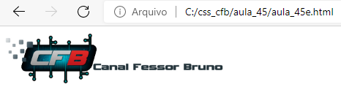

- Ao passar o mouse sobre a imagem:

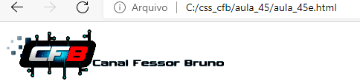

# Aula 46 - Filter - Parte 2

## drop-shadow

Adicione sombra projetada.

drop-shadow(distânciaX distânciaY tamanhoEmbaçamento cor);

**aula_46a.html**

<!DOCTYPE HTML>

<html lang="pt-br">

<head>

<meta charset="utf-8">

<title>Curso de CSS3</title>

<style>

img{

width:300px;

}

img:hover{

-webkit-filter: drop-shadow(8px 8px 10px #F00); /* Chrome, Safari, Opera */

filter: drop-shadow(8px 8px 10px #F00);

}

</style>

</head>

<body>

<img src="cfb.png">

</body>

</html>

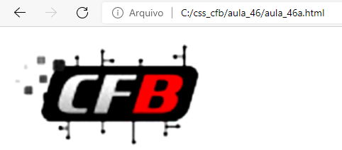

- Ao passar o mouse sobre a imagem:

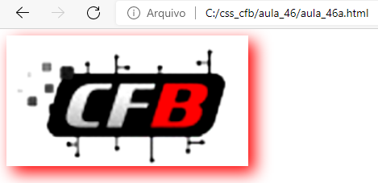

## hue-rotate

Matiz

**aula_46b.html**

<!DOCTYPE HTML>

<html lang="pt-br">

<head>

<meta charset="utf-8">

<title>Curso de CSS3</title>

<style>

img{

width:300px;

}

img:hover{

-webkit-filter: hue-rotate(90deg); /* Chrome, Safari, Opera */

filter: hue-rotate(90deg);

}

</style>

</head>

<body>

<img src="cfb.png">

</body>

</html>

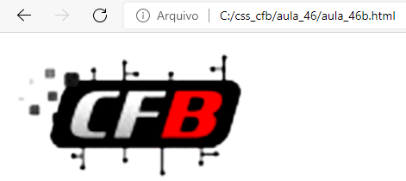

- Ao passar o mouse sobre a imagem:

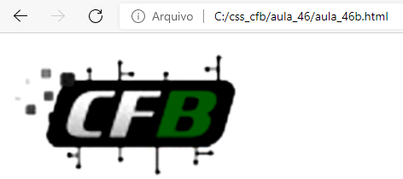

## invert

inverte as cores.

**aula_46c.html**

<!DOCTYPE HTML>

<html lang="pt-br">

<head>

<meta charset="utf-8">

<title>Curso de CSS3</title>

<style>

img{

width:300px;

}

img:hover{

-webkit-filter: invert(100%); /* Chrome, Safari, Opera */

filter: invert(100%);

}

</style>

</head>

<body>

<img src="cfb.png">

</body>

</html>

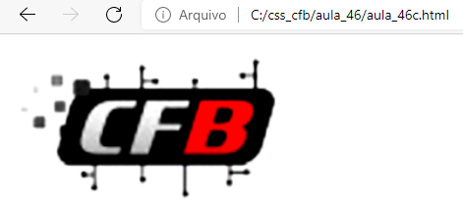

- Ao passar o mouse sobre a imagem:

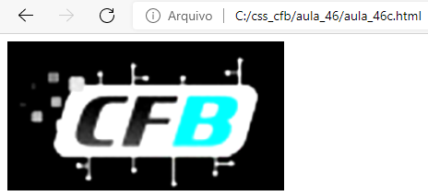

## opacity

Opacidade, controle a transparência, quanto maior o valor, menos opaco, mais transparente.

**aula_46d.html**

<!DOCTYPE HTML>

<html lang="pt-br">

<head>

<meta charset="utf-8">

<title>Curso de CSS3</title>

<style>

img{

width:300px;

}

img:hover{

-webkit-filter: opacity(50%); /* Chrome, Safari, Opera */

filter: opacity(50%);

}

</style>

</head>

<body>

<img src="cfb.png">

</body>

</html>

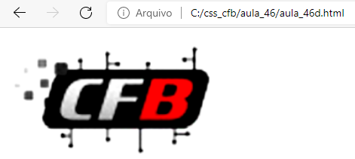

- Ao passar o mouse sobre a imagem:

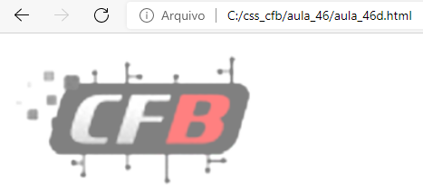

## saturate

Saturação, intensidade das cores.

**aula_46e.html**

<!DOCTYPE HTML>

<html lang="pt-br">

<head>

<meta charset="utf-8">

<title>Curso de CSS3</title>

<style>

img{

width:300px;

}

img:hover{

-webkit-filter: saturate(800%); /* Chrome, Safari, Opera */

filter: saturate(800%);

}

</style>

</head>

<body>

<img src="cfb.png">

</body>

</html>

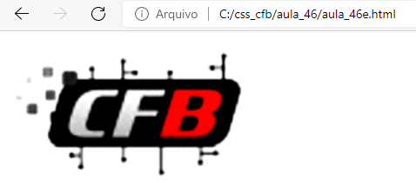

- Ao passar o mouse sobre a imagem:

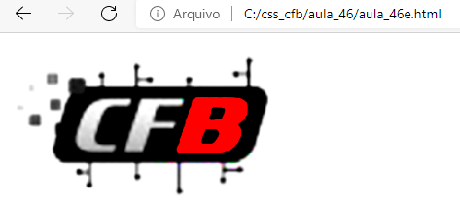

## sepia

Efeito de coloração, pode ficar semelhante a envelhecimento.

**aula_46f.html**

<!DOCTYPE HTML>

<html lang="pt-br">

<head>

<meta charset="utf-8">

<title>Curso de CSS3</title>

<style>

img{

width:500px;

filter:sepia(100%);

}

</style>

</head>

<body>

<img src="foto.jpg">

</body>

</html>

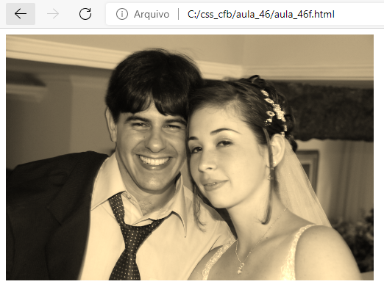

## Aplicando vários filtros

**aula_46g.html**

<!DOCTYPE HTML>

<html lang="pt-br">

<head>

<meta charset="utf-8">

<title>Curso de CSS3</title>

<style>

img{

width:300px;

}

img:hover{

-webkit-filter: contrast(200%) brightness(150%); /* Chrome, Safari, Opera */

filter: contrast(200%) brightness(150%);

}

</style>

</head>

<body>

<img src="cfb.png">

</body>

</html>

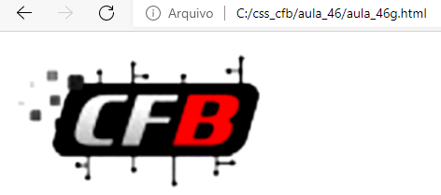

- Passando o mouse sobre a imagem:

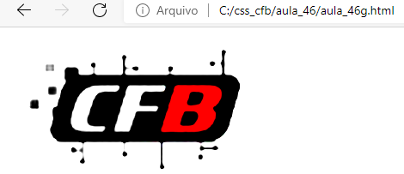

# Aula 47 - Filter - Parte 3

**aula_47a.html**

<!DOCTYPE HTML>

<html lang="pt-br">

<head>

<meta charset="utf-8">

<title>Curso de CSS3</title>

<style>

img{

width:500px;

filter:sepia(80%) brightness(120%) saturate(80%) drop-shadow(5px 5px 5px #888) blur(1px) noise(0);

}

</style>

</head>

<body>

<img src="foto.jpg">

</body>

</html>

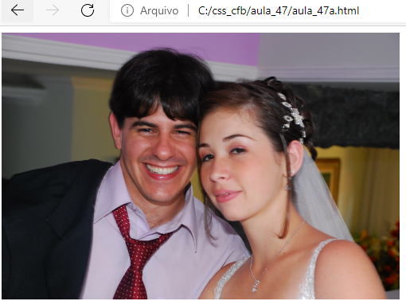

# Aula 48 - @media - Layout Responsivo - Parte 1

## @media – layouts responsivos

As regras media permitem configurar diferentes regras CSS para diferentes tipos de mídia, diante da necessidade de facilicar a configuração do site para se adaptar bem em dispositivos de diferentes tamanhos, dai vem o conceito de design responsivo ou layout responsivo.

Pode ter várias configurações de estilo para um mesmo site, para que se adapte aos diversos dispositivos, podemos ter estilos para computadores, celulares, impressão, televisão, tablets, etc.

As regras media queries podem verificas várias características dos dispositivos como, largura e altura da janela, largura e altura do dispositivo, orientação (se o dispositivo está na horizontal/paisagem ou vertical/retrato), resolução.

A sintaxe é a seguinte:

@media not|only mediatype and (expressões) {

Código CSS/;

}

O resultado de um comando @media é do tipo booleam (true/false), verdadeiro ou falso, se o tipo de dispositivo corresponde ao tipo de mídia terá um retorno true/verdadeiro e as regras CSS estabelecidas para esta @media serão aplicadas.

Também podemos definir diferentes folhas de estilo para diferentes mídias.

<link rel="stylesheet" media="print()" href="impressora.css">

<link rel="stylesheet" media="screen and (max-width: 500px)" href="celular.css">

<link rel="stylesheet" media="screen and (min-width: 500px)" href="pc.css">

<link rel="stylesheet" media="screen and (min-width: 1024px)" href="telasGrandes.css">

Os valores que podemos usar para os tipos de mídia são.

all --> Todos os tipos de dispositivos

print --> Usado para impressoras

screen --> Uado para telas, computador, celulares, tablets, etc.

speech --> Usado para telas de leitores de conteúdo, leitores de ebook por exemplo, em voz alta.

Vamos a um primeiro código de exemplo onde iremos configurar a cor de fundo da tela para vermelho, mas iremos adicionar uma regra @media que irá muda a cor da tela para amarelo quando a largura for maior que 800 pixels, iremos definir a largura mínima para 800 pixels.

**aula_48a.html**

<!doctype html>

<html lang=“pt-br”>

<head>

<title>Curso de CSS</title>

<meta charset=“UTF-8”>

<style>

body {

background-color:#F00;

}

@media screen and (min-width: 800px) {

body {

background-color:#FF0;

}

}

</style>

</head>

<body>

</body>

</html>

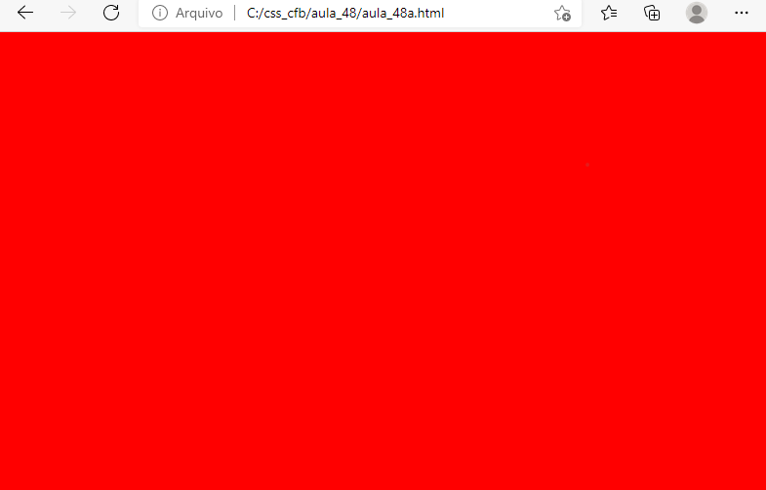

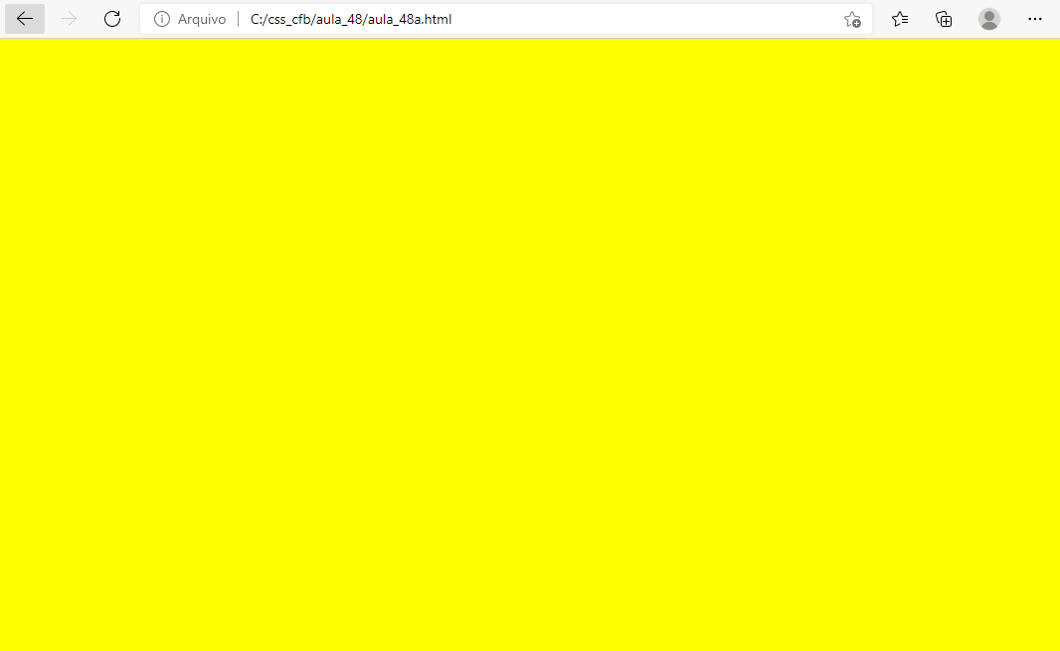

# Aula 49 - @media - Layout Responsivo - Parte 2

Vamos a um segundo exemplo, onde nosso layout com um menu e um texto se ajustará ao tamanho da tela, quando a janela tiver largura menor que 500 pixels se ajustará com o menu em cima do texto.

**aula_49a.html**

<!doctype html>

<html lang=“pt-br”>

<head>

<title>Curso de CSS</title>

<meta charset=“UTF-8”>

<style>

.container{

overflow:auto;

}

#txtPrincipal{

margin-left:216px;

}

#cxMenu{

width:200px; float:left;

}

#menu{

margin:0;

padding:0;

}

.menuItem{

background:#D55;

color:#FFF;

border:#ddd solid 1px;

border-radius:4px;

list-style-type:none;

margin:4px;

padding:2px;

}

</style>

</head>

<body>

<div class="container">

<div id="cxMenu">

<ul id="menu">

<li class="menuItem">Menu 1</li>

<li class="menuItem">Menu 2</li>

<li class="menuItem">Menu 3</li>

</ul>

</div>

<div id="txtPrincipal">

<h1>Canal Fessor Bruno</h1>

<p>Neste exemplo quando a tela for menor que 500 pixels, este texto que está ao lado

do menu irá passar para baixo e o menu será redimensionado para ocupar o local onde o texto estava.</p>

</div>

</div>

</body>

</html>

- Este é o código sem a responsividade, independente da largura da janela, o layout sempre será o mesmo.

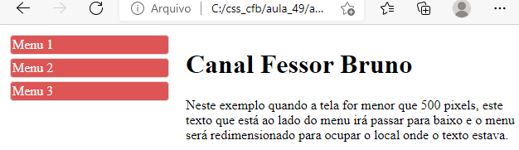

- Agora vamos adicionar a rotina @media.

**aula_49b.html**

<!doctype html>

<html lang=“pt-br”>

<head>

<title>Curso de CSS</title>

<meta charset=“UTF-8”>

<style>

.container{

overflow:auto;

}

#txtPrincipal{

margin-left:216px;

}

#cxMenu{

width:200px; float:left;

}

#menu{

margin:0;

padding:0;

}

.menuItem{

background:#D55;

color:#FFF;

border:#ddd solid 1px;

border-radius:4px;

list-style-type:none;

margin:4px;

padding:2px;

}

@media screen and (max-width:500px){

#cxMenu{float:none; width:auto;}

#txtPrincipal{margin-left:5px;}

}

</style>

</head>

<body>

<div class="container">

<div id="cxMenu">

<ul id="menu">

<li class="menuItem">Menu 1</li>

<li class="menuItem">Menu 2</li>

<li class="menuItem">Menu 3</li>

</ul>

</div>

<div id="txtPrincipal">

<h1>Canal Fessor Bruno</h1>

<p>Neste exemplo quando a tela for menor que 500 pixels, este texto que está ao lado

do menu irá passar para baixo e o menu será redimensionado para ocupar o local onde o texto estava.</p>

</div>

</div>

</body>

</html>

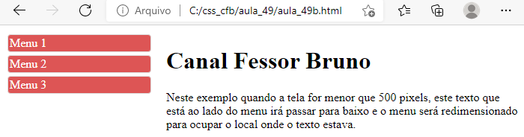

Neste instrução @media indicamos:

@media screen and (max-width:500px){ ➔ quando a largura máxima da tela for 500 pixels, ou seja, enquanto a tela for menor que 500 pixels, os comandos a seguir estarão atuando.

#cxMenu{float:none; width:auto;} ➔ Formata o menu sem flutuar e com a largura em auto para se ajustar ao

tamanho atual da janela.

#txtPrincipal{margin-left:5px;} ➔ O texto principal recebe uma margem esquerda de 5 pixels para se diatânciar um pouco da borda esquera da janela.

Com esta nova implementação de @media, quando a janela estiver menor que 500 pixels se apresentará como na ilustração a seguir.

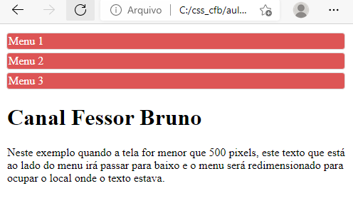

- As propriedades possíveis de utilização como valor para expressão de verificação em @media estão mostradas na tabela a seguir.

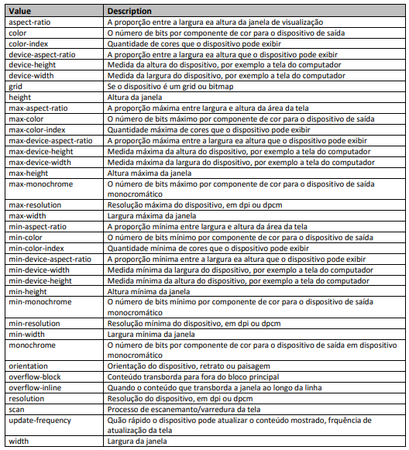

Vamos ver mais um layout responsivo, desta vez com 3 possibilidades de apresentação, telas com largura menor que 450 pixels, entre 451 e 800 pixels e maior que 800 pixels que vai ser a apresentação normal, então, precisamos criar duas regras @media.

**aula_49c.html**

<!DOCTYPE HTML>

<html lang="pt-br">

<head>

<meta charset="utf-8">

<title>Curso de CSS3</title>

<style>

nav{

width:200px;

float:left;

}

nav ul{

margin:0;

padding:0;

}

nav li{

background:#D55;

color:#FFF;

border:#ddd solid 1px;

border-radius:4px;

list-style-type:none;

margin:4px;

padding:2px;

}

article{

margin-left:210px;

}

@media screen and (min-width:0px) and (max-width:500px){

nav{

width:100%;

}

article{

margin-left:4px;

}

article p{

text-align:justify;

}

nav li{

font-size:25px;

}

}

@media screen and (min-width:501px) and (max-width:800px){

nav li{

font-size:25px;

}

article div{

float:left;

}

}

</style>

</head>

<body>

<section>

<nav>

<ul>

<li>Menu 1</li>

<li>Menu 2</li>

<li>Menu 3</li>

</ul>

</nav>

<article>

<h1>Canal Fessor Bruno</h1>

<p>Aqui no Canal Fessor Bruno você encontra aulas em vídeo com qualidade, estão disponíveis várias playlists com conteúdos variados, temos aulas para que deseja aprender a programar, criar sites, editar imagens, criar games, temos a série nostalwindows que mostra o Windows desde as primeiras versões. Quer aulas de qualidade gratuitas? Então se increva em nosso canal, youtube.com/canalfessorbruno, confira a seguir algumas playlists:</p>

<div>

<h1>Playlists publicadas</h1>

<ul>

<li>C++</li>

<li>HTML / HTML5</li>

<li>PHP</li>

<li>CSS</li>

<li>Photoshop</li>

<li>Flash</li>

<li>Unity</li>

<li>Projeto do Site Completo</li>

<li>Nostalwindows</li>

</ul>

</div>

<div>

<h1>Em breve...</h1>

<ul>

<li>Arduino</li>

<li>Javascript</li>

<li>jQuery</li>

<li>C#</li>

<li>Desenvolvimento para Android</li>

<li>Python</li>

<li>Mais C++</li>

<li>Mais Unity</li>

<li>SketchUp</li>

<li>Autocad</li>

</ul>

</div>

</article>

</section>

</body>

</html>

Apresentação acima de 800 pixels de largura.

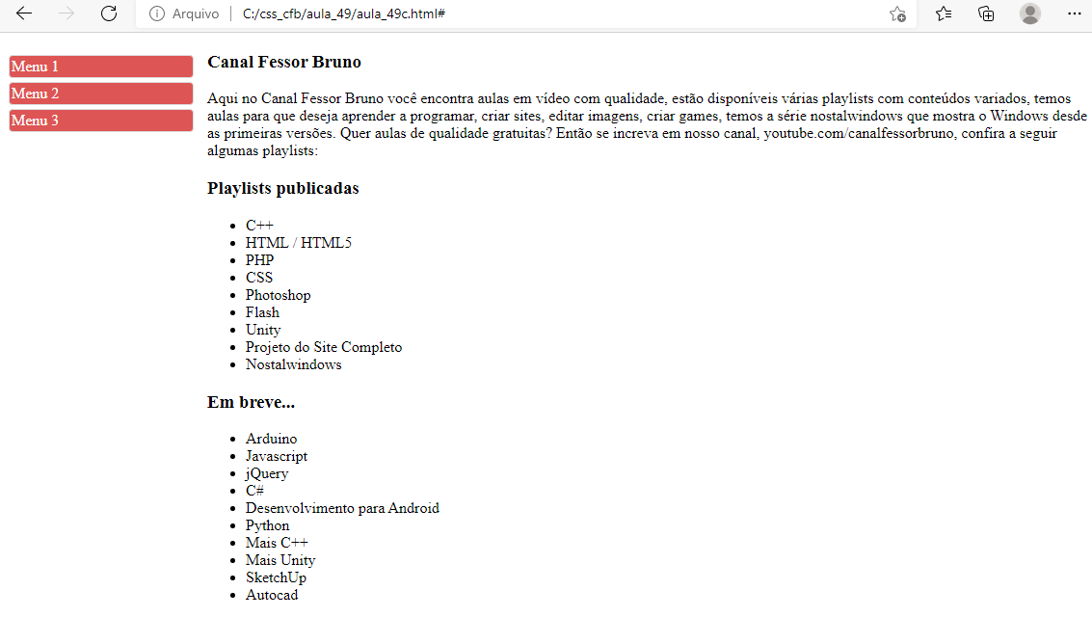

- entre 451 e 800 pixels

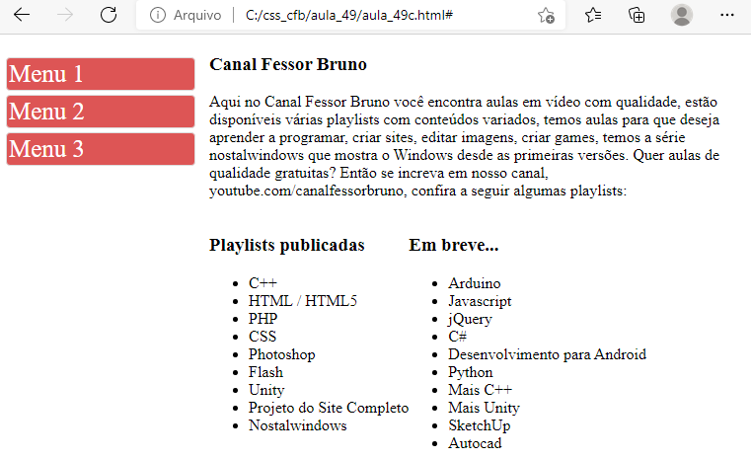

- largura menor que 450 pixels

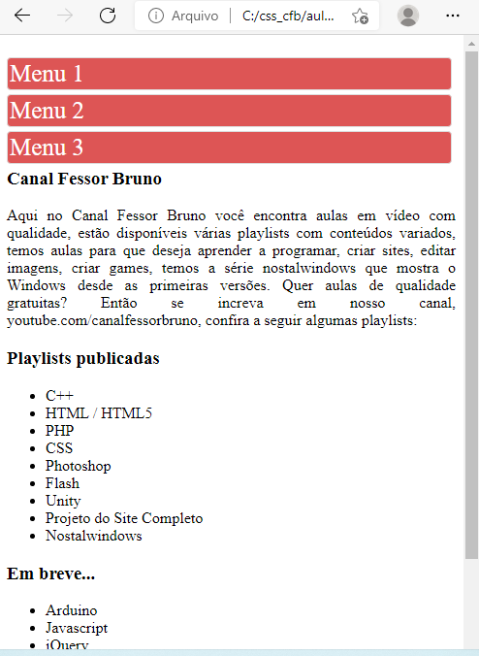

**aula_49d.html**

<!doctype html>

<html lang=“pt-br”>

<head>

<title>Curso de CSS</title>

<meta charset=“UTF-8”>

<style>

body {

font-family: Arial;

}

h1{

font-size:1.5em;

}

h2{

font-size:1em;

}

p{

font-size:1em;

}

header, aside, section, footer, nav{

padding:1%;

}

header{

background-color:#eee;

width:98%;

}

nav{

width:13%;

float:left;

}

nav a{

margin:1%;

margin-left:0;

margin-top:0;

border-bottom:#ddd solid 1px;

cursor:pointer;

display:block;

}

section{

width:53%;

float:left;

}

aside{

background-color:#FDD;

float:right;

width:28%;

}

footer{

width:98%;

text-align:center;

background-color:#ddd;

clear:both;

}

@media screen and (max-width:800px) and (min-width:451px){

section{

width:83%;

padding:1%;

margin:0%;

}

aside{

width:98%;

clear:both;

padding:1%;

margin:0%;

}

}

@media screen and (max-width:450px){

nav, section, aside, footer, nav a{

width:98%;

clear:both;

padding:1%;

margin:0%;

}

}

</style>

</head>

<body>

<header>

<h1>Layout responsivo - CFB - Curso de CSS<h1>

</header>

<nav>

<a href="#">Menu 1</a>

<a href="#">Menu 2</a>

<a href="#">Menu 3</a>

<a href="#">Menu 4</a>

</nav>

<section>

<h1>Canal Fessor Bruno</h1>

<p>No canal do youtube www.youtube.com/canalfessorbruno ou o site www.cfbcursos.com.br você

encontra os melhores cursos de informática.</p>

<img src="cfb.png" alt="Logo CFB" width="" height="">

</section>

<aside>

<h1>Curso</h1>

<p>Curso de CSS3, conteúdo exclusivo do canalfessorbruno no youtube e do site

www.cfbcursos.com.br</p>

<h1>Custo</h1>

<p>Conteúdo 100% gratuito</p>

</aside>

<footer>

<p>Layout responsivo do curso de CSS - www.cfbcursos.com.br - youtube:canalfessorbruno</p>

</footer>

</body>

</html>

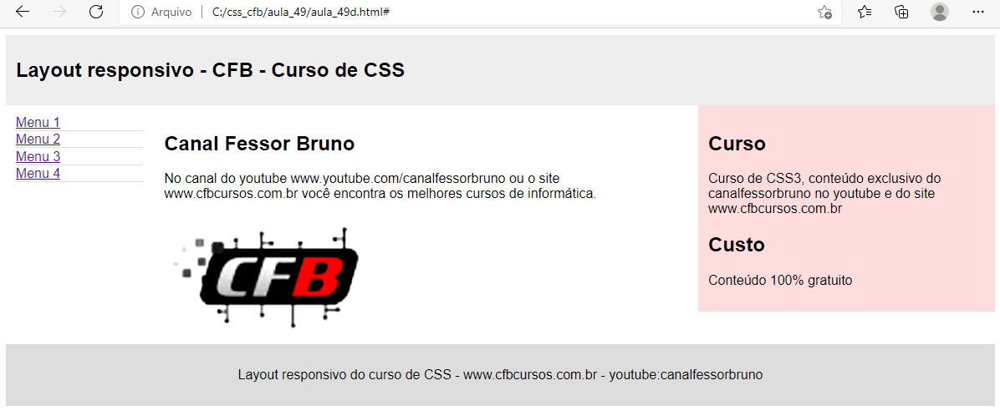

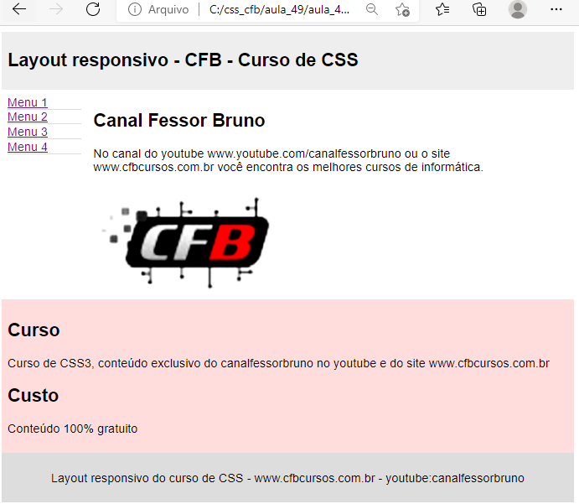

# Aula 50 - @media - Layout Responsivo - Parte 3

**aula_50a.html**

<!doctype html>

<html lang="pt-br">

<head>

<title>CFB Veículos</title>

<meta charset="utf-8"/>

<style>

/*Reset básico*/

*{

margin:0px;

padding:0px;

outline:0px;

font-size:100%;

background:transparent;

box-sizing:border-box;

color:#000;

}

body{

background-color:#FFF;

overflow:scroll;

overflow-x:hidden;

}

/*HEADER*/

header,section,footer{

display:flex;

justify-content:space-between;

padding-left:20px;

padding-right:20px;

}

header{

background:#000;

align-items:center;

}

header img{

width:301px;

height:111px;

margin:10px 0px;

}

header nav{

display:flex;

}

.btmenu{

text-decoration:none;

display:flex;

width:120px;

height:30px;

margin:2px;

padding:1px 5px 1px 5px;

background-color:#222;

border-radius:10px;

color:#bbb;

font-family:Arial;

font-size:10px;

cursor:pointer;

border:0px;

text-transform:uppercase;

outline:none;

justify-content:center;

align-items:center;

}

.btmenu:hover{

background-color:#c22;

color:#FFF;

}

.banner{

padding:0px;

overflow:hidden;

justify-content:center;

align-items:center;

}

.buscador{

margin:10px 0px;

flex-direction:column;

align-items:center;

}

.buscador p{

width:800px;

display:flex;

margin-top:10px;

justify-content:flex-start;

align-items:center;

}

.buscador form{

width:800px;

border:1px solid #888;

padding:10px;

display:flex;

margin:10px 0px;

justify-content:space-between;

align-items:center;

}

.destaque{

margin:auto;

padding:50px;

background:#000;

border-radius:100%;

}

.destaque:hover{

background:#c22;

}

footer{

margin-top:10px;

background:#222;

padding-top:20px;

padding-bottom:20px;

}

@media screen and (max-device-width:450px){

header,section,footer{

padding-left:3%;

padding-right:3%;

}

header{

flex-direction:column;

}

header img{

width:100%;

height:100%;

}

header nav{

flex-direction:column;

width:100%;

}

.btmenu{

width:100%;

height:80px;

font-size:30px;

}

.banner, footer, #destaques{

display:none;

}

.buscador form, .buscador p{

width:100%;

}

.buscador p, select, label{

font-size:30px;

}

}

</style>

</head>

<body>

<header>

<img src="imgs/logo.svg">

<nav>

<a class="btmenu" href="aula50.html" target="_self">home</a>

<a class="btmenu" href="#" target="_self">carros</a>

<a class="btmenu" href="#" target="_self">contato</a>

<a class="btmenu" href="#" target="_self">localização</a>

</nav>

</header>

<section class="banner">

<img src="imgs/banner.jpg"/>

</section>

<section class="buscador">

<p>Encontre um veículo</p>

<form name="fbuscador" id="fbuscador" action="#" method="post">

<div>

<label>Selecione a marca</label>

<select name="marca" id="id_marcas">

<option value="">Sem Marcas</option>

</select>

</div>

<div>

<label>Selecione o modelo</label>

<select name="modelo" id="id_modelos">

<option value="">Sem Modelos</option>

</select>

</div>

<div>

<input type="submit" value="BUSCAR" name="f_submit" class="btmenu">

</div>

</form>

</section>

<section id="destaques">

<a class="destaque" href="#" target="_self" title="Mostrar veículos"><img src="imgs/carros.png"></a>

<a class="destaque" href="#" target="_self" title="Página de contatos"><img src="imgs/contato.png"></a>

<a class="destaque" href="#" target="_self" title="Nossa localização"><img src="imgs/local.png"></a>

</section>

<footer>

<p>Site desenvolvido pelo Canal Fessor Bruno para curso online</p>

</footer>

</body>

</html>

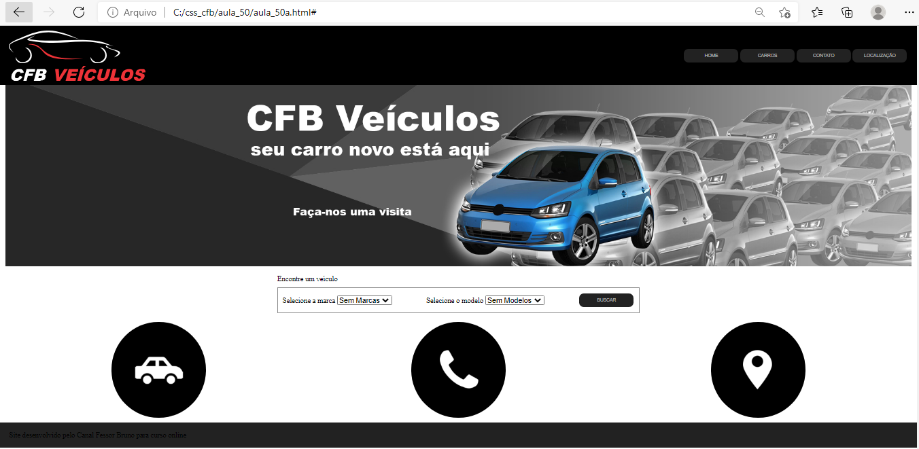

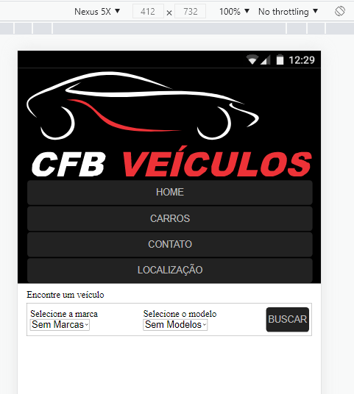

# Aula 51 - Unidades de medidas (pixel e em) - Parte 1

## Unidades de medida

Veja a tabela com as unidades de medida e a descrição.

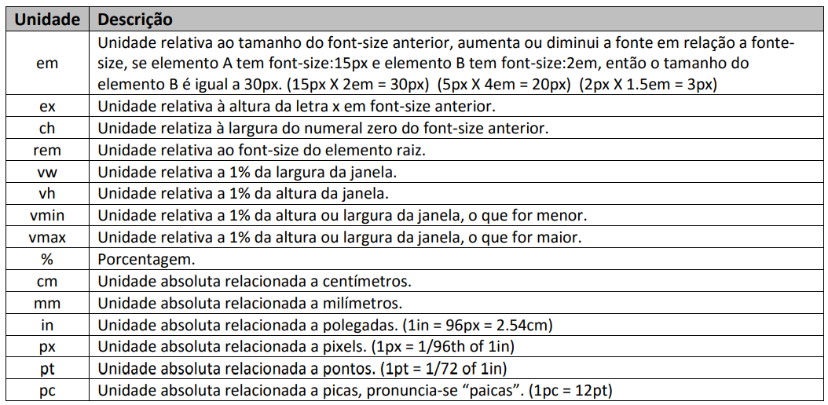

## pixel (px)

Unidade absoluta relacionada a pixels.

font-size: 16 px; // tamanho de fonte padrão dos browsers.

## em

É uma unidade relativa de medida em relação ao tamanho da fonte do elemento pai.

Não é uma unidade específica para formatação de tamanho de fonte.

No exemplo a seguir:

html é o pai do elemento body.

body é o pai dos elementos p e div.

**aula_51a.html**

<!doctype html>

<html lang="pt-br">

<head>

<title>CFB Veículos</title>

<meta charset="utf-8"/>

<style>

html{

font-size:20px;

}

body{

font-size:2em; /* 2 x 20px = 40px */

}

div{

display:inline-block;

width:300px;

}

#d1{

border:1px solid #f00;

height:2em; /* 2 x 40px = 80px */

}

#d2{

border:1px solid #00f;

height:80px;

}

p{

font-size:2em; /* 40px X 2 = 80px */

}

#p3{

font-size:20px;

color:#f00;

}

</style>

</head>

<body>

<p id="p1">CFB Cursos</p>

<p id="p2">CFB Cursos</p>

<p id="p3">CFB Cursos</p>

<div id="d1"></div>

<div id="d2"></div>

</body>

</html>

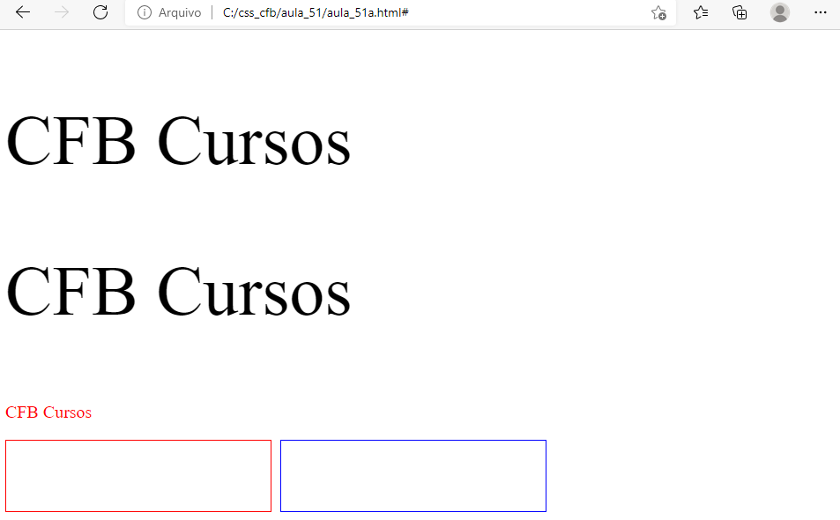

# Aula 52 - Unidades de medidas (rem e %) - Parte 2

## rem

O em e o rem são unidades relativas de medida. Podem ser usadas para qualquer elemento (p, span, div, tamanho de imagem, padding, espessura de borda, largura, altura, etc.) e não apenas tamanho de fonte.

O em leva em consideração o tamanho da fonte do elemento pai.

O rem leva em consideração o tamanho da fonte da raiz (o que está especificado na tag html).

**aula_52a.html**

<!doctype html>

<html lang="pt-br">

<head>

<title>CFB Veículos</title>

<meta charset="utf-8"/>

<style>

html{

font-size:20px;

}

body{

font-size:2em; /* 2 x 20px = 40px */

}

div{

display:inline-block;

width:300px;

}

#d1{

border:1px solid #f00;

height:1em; /* 1 x 40px = 40px */

}

#d2{

border:1px solid #00f;

height:1rem;

}

</style>

</head>

<body>

<div id="d1"></div>

<div id="d2"></div>

</body>

</html>

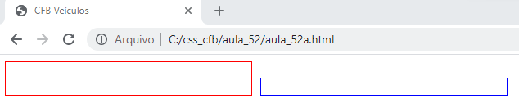

## % (porcentagem)

% é uma unidade de medida relativa, leva em consideração o espaço disponível do elemento anterior (tamanho do elemento pai).

**aula_52b.html**

<!doctype html>

<html lang="pt-br">

<head>

<title>CFB Veículos</title>

<meta charset="utf-8"/>

<style>

html{

font-size:20px;

}

body{

font-size:2em; /*40px*/

margin:0px;

padding:0px;

}

div{

width:300px;

}

#d1{

border:1px solid #f00;

width:500px;

height:500px;

}

#d2{

border:1px solid #00f;

width:100px;

height:100px;

}

</style>

</head>

<body>

<div id="d1">

<div id="d2"></div>

</div>

</body>

</html>

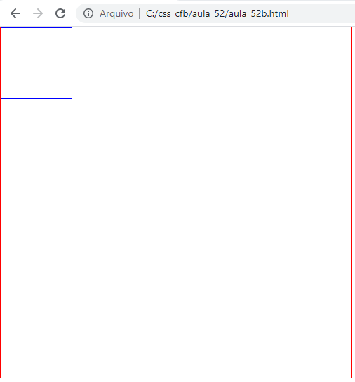

**aula_52c.html**

<!doctype html>

<html lang="pt-br">

<head>

<title>CFB Veículos</title>

<meta charset="utf-8"/>

<style>

html{

font-size:20px;

}

body{

font-size:2em; /*40px*/

margin:0px;

padding:0px;

}

div{

width:300px;

}

#d1{

border:1px solid #f00;

width:250px;

height:250px;

}

#d2{

border:1px solid #00f;

width:50%;

height:50%;

}

</style>

</head>

<body>

<div id="d1">

<div id="d2"></div>

</div>

</body>

</html>

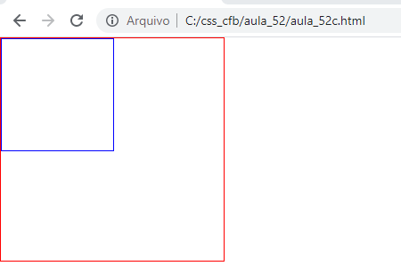

**aula_52d.html**

<!doctype html>

<html lang="pt-br">

<head>

<title>CFB Veículos</title>

<meta charset="utf-8"/>

<style>

html{

font-size:20px;

}

body{

font-size:2em; /*40px*/

margin:0px;

padding:0px;

}

div{

width:300px;

}

#d1{

border:1px solid #f00;

width:100%;

height:250px;

}

#d2{

border:1px solid #00f;

width:50%;

height:50%;

}

</style>

</head>

<body>

<div id="d1">

<div id="d2"></div>

</div>

</body>

</html>

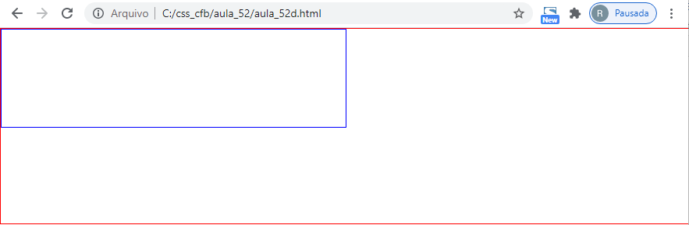

# Aula 53 - Unidades de medidas (vw, vh, ex) - Parte 3

## vw e vh

vw e vh são medidas relativas relacionadas à altura e largura do browser (da janela).

1vw (w de width) representa 1% da largura da janela

1vh (h de height) representa 1% da altura da janela

**aula_53a.html**

<!doctype html>

<html lang="pt-br">

<head>

<title>CFB Veículos</title>

<meta charset="utf-8"/>

<style>

body{

margin:0px;

padding:0px;

overflow:hidden;

}

#d1{

border:1px solid #f00;

width:90vw; /* 1% da largura da janela */

height:90vh; /* 1% da altura da janela */

}

#d2{

border:1px solid #00f;

width:50%;

height:50%;

}

</style>

</head>

<body>

<div id="d1">

<div id="d2"></div>

</div>

</body>

</html>

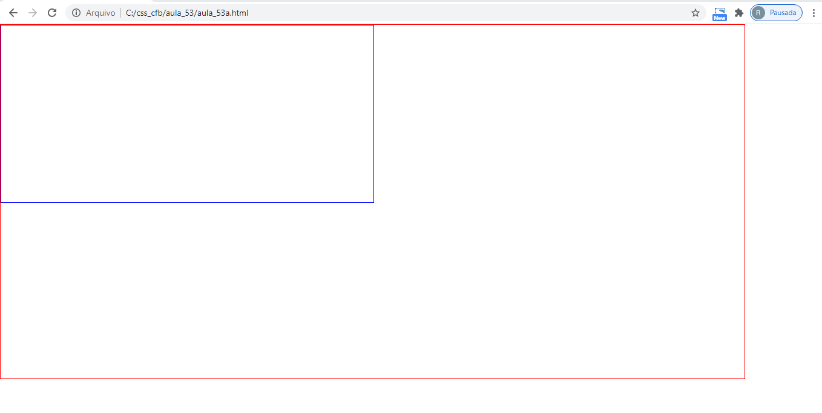

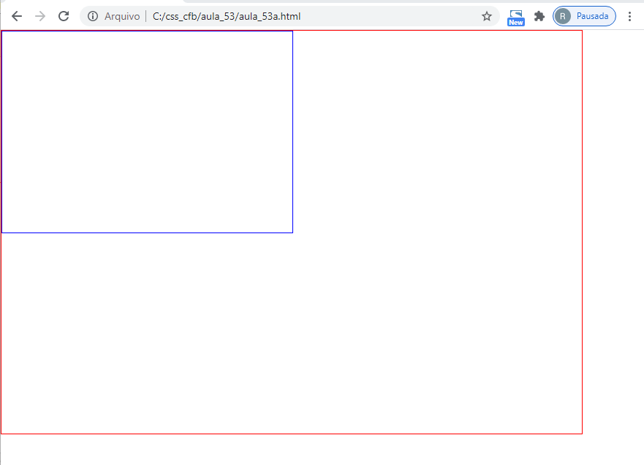

## ex

A unidade ex é semelhante a unidade em, só que a relação dela é com relação à letra x.

No exemplo à seguir, a formatação passa a ser em relação à letra x (tamanho da letra minúscula) da fonte Arial.

**aula_53b.html**

<!doctype html>

<html lang="pt-br">

<head>

<title>CFB Veículos</title>

<meta charset="utf-8"/>

<style>

body{

margin:0px;

padding:0px;

overflow:hidden;

font-size:20px;

font-family:Arial;

}

div, p{

display: inline-block;

}

p{

font-size:10em;

}

#d1{

border:1px solid #f00;

width:10ex; /* relação à formatação da letra minúscula x do elemento pai */

height:10ex; /* altura da janela com 10 vezes o tamanho da letra x da fonte arial em 30px */

}

#d2{

border:1px solid #00f;

width:10em;

height:10em;

}

</style>

</head>

<body>

<div id="d1"></div>

<div id="d2"></div>

<p>xcfb XCFB</p>

</body>

</html>

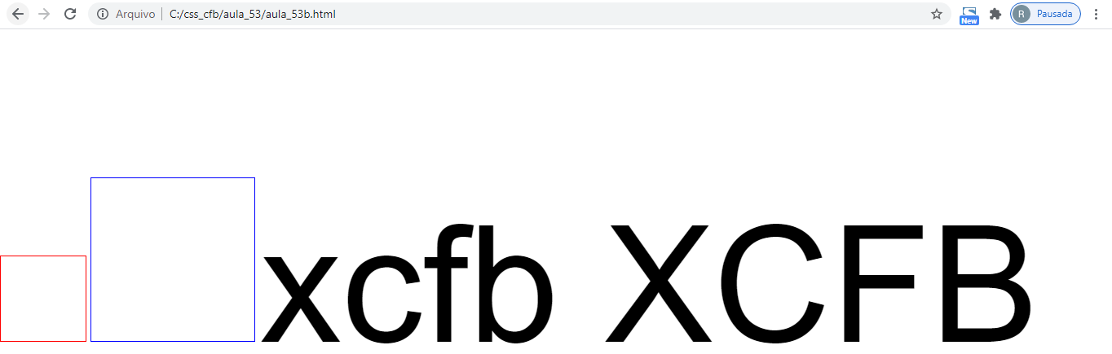

# Aula 54 - Unidades de medidas (cm, mm, pc, in) - Parte 4

## cm, mm, pc, in

Unidades de medidas absolutas. Não são recomendadas para uso na web, porém estão disponíveis porque podemos ser utilizadas em trabalho impresso (por exemplo, pdf).

1cm = 37.7952px

1mm = 3.7795px

1in = 96px

1pc = 16px

1pt = 1.3333px

**aula_54a.html**

<!doctype html>

<html lang="pt-br">

<head>

<title>CFB Veículos</title>

<meta charset="utf-8"/>

<style>

p{

}

#p1{

font-size:20px;

}

#p2{

font-size:20pt; /* 20 x 1.3333px = 26.6666px */

}

#p3{

font-size:1pc; /* 1pc (paica) = 16px */

}

div{

border:1px solid #000;

}

#d1{

width:2.54cm;

height:2.54cm;

}

#d2{

width:25.4mm;

height:25.4mm;

}

#d3{

width:1in;

height:1in;

}

/*

1cm = 37.7952px

1mm = 3.7795px

1in = 96px

1pc = 16px

1pt = 1.3333px

*/

</style>

</head>

<body>

<p id="p1">CFB Cursos - p1</p>

<p id="p2">CFB Cursos - p2</p>

<p id="p3">CFB Cursos - p3</p>

<div id="d1"></div>

<div id="d2"></div>

<div id="d3"></div>

</body>

</html>

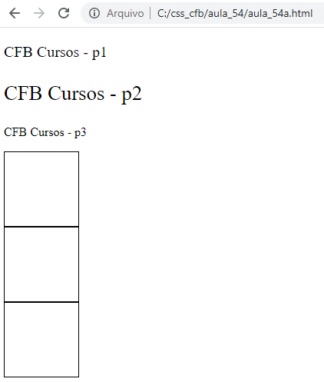

# Aula 55 - Inherit e Initial

Todas as propriedade possuem os valores inherit e initial.

initial: Uma propriedade configurada com valor “initial”, define que o valor para esta propriedade será o valor inicial, todas as propriedades tem um valor inicial, primeiro valor, veja o exemplo.

.caixa{

color: initial;

}

O código acima define a cor do texto da classe caixa como preto, se essa for a cor padrão do navegador para esta propriedade.

inherit: Uma propriedade configurada com valor inherit tem o mesmo valor desta propriedade do seu elemento pai

**aula_55a.html**

<!doctype html>

<html lang="pt-br">

<head>

<title>CFB Veículos</title>

<meta charset="utf-8"/>

<style>

*{

color:#000;

}

html{

color:#f00;

}

body{

color:#0f0;

}

div{

color:#00f;

}

h1,p{

color:inherit;

}

</style>

</head>

<body>

<div>

<h1>CFB Cursos - Curso de CSS</h1>

<p>CFB Cursos - Curso de CSS</p>

</div>

</body>

</html>

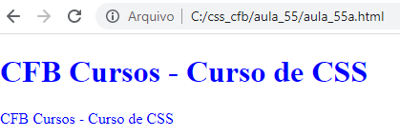

**aula_55b.html**

<!doctype html>

<html lang="pt-br">

<head>

<title>CFB Veículos</title>

<meta charset="utf-8"/>

<style>

*{

color:#000;

}

html{

color:#f00;

}

body{

color:#0f0;

}

#d1{

color:#f00;

}

#d2{

color:#f0f;

}

h1,p{

color:inherit;

}

</style>

</head>

<body>

<div id="d1">

<h1>CFB Cursos - Curso de CSS</h1>

<p>CFB Cursos - Curso de CSS</p>

</div>

<div id="d2">

<h1>CFB Cursos - Curso de CSS</h1>

<p>CFB Cursos - Curso de CSS</p>

</div>

</body>

</html>

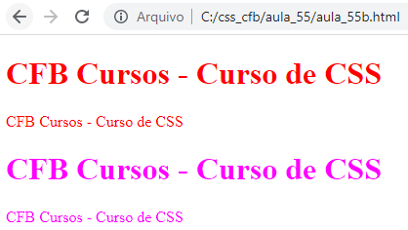

**aula_55c.html**

<!doctype html>

<html lang="pt-br">

<head>

<title>CFB Veículos</title>

<meta charset="utf-8"/>

<style>

*{

color:#000;

}

html{

color:#f00;

}

body{

color:#0f0;

}

#d1{

color:#f00;

}

#d2{

color:#f0f;

}

#d3{

color:#ff0;

}

h1,p{

color:inherit;

}

</style>

</head>

<body>

<div id="d1">

<h1>CFB Cursos - Curso de CSS</h1>

<p>CFB Cursos - Curso de CSS</p>

</div>

<div id="d2">

<h1>CFB Cursos - Curso de CSS</h1>

<p>CFB Cursos - Curso de CSS</p>

</div>

<div id="d3">

<h1>CFB Cursos - Curso de CSS</h1>

<p>CFB Cursos - Curso de CSS</p>

</div>

</body>

</html>

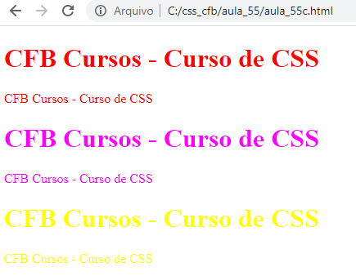

**aula_55d.html**

<!doctype html>

<html lang="pt-br">

<head>

<title>CFB Veículos</title>

<meta charset="utf-8"/>

<style>

*{

color:#000;

}

html{

color:#f00;

}

body{

color:#0f0;

}

#d1{

color:#f00;

}

#d2{

color:#f0f;

}

#d3{

color:#ff0;

}

h1,p{

color:initial;

}

</style>

</head>

<body>

<div id="d1">

<h1>CFB Cursos - Curso de CSS</h1>

<p>CFB Cursos - Curso de CSS</p>

</div>

<div id="d2">

<h1>CFB Cursos - Curso de CSS</h1>

<p>CFB Cursos - Curso de CSS</p>

</div>

<div id="d3">

<h1>CFB Cursos - Curso de CSS</h1>

<p>CFB Cursos - Curso de CSS</p>

</div>

</body>

</html>

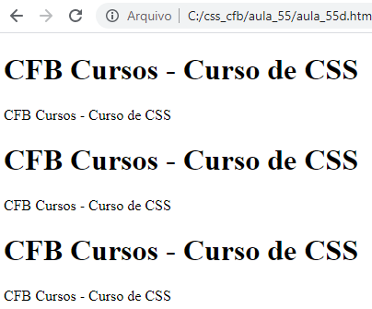

- inherit e initial são valores que podem ser aplicados a qualquer propriedade.